DOCUMENTO DE DISEÑO DETALLADO DE SOFTWARE

1. Plantilla inspirada en el estándar IEEE 1016-2009 y adaptada a las necesidades del curso de Diseño y Arquitectura de Software

(Plantilla compilada por Ph.D. Franklin Parrales B.)

Tabla de contenido

1. Introducción 3

1.1. Objetivo 3

1.2. Definiciones, Acrónimos y Abreviaturas 3

1.3. Audiencia 4

1.4. Alcance 5

2. Presentación del Producto 5

2.1. Propósito del Sistema 5

2.1.1. Planteamiento del problema 5

2.1.2. Objetivo 6

2.1.3. Alcance 6

2.1.4. El Sistema no contempla 7

2.2. Riesgos 7

3. Descripción General 8

3.1. Contexto del Producto 8

3.2. Perspectivas futuras del producto 9

3.3. Reglas y Funciones de Negocio 9

4. REQUISITOS 9

4.1. Funcionales 9

4.2. No funcionales 10

4.2.1. Tamaño y rendimiento 11

4.2.2. Calidad 11

5. Arquitectura del Producto/Sistema 11

5.1. Vista de Casos de Uso 11

5.1.1. Actores 11

5.1.2. Modelo de casos de Uso 12

5.1.3. Lista de casos de Uso 13

5.1.4. Descripción de los Casos de Uso 14

5.2. Vista Funcional 16

5.2.1. Modelo de Análisis 16

5.2.2. Interfaces con el usuario 18

5.3. Vista Lógica 19

5.3.1. Descripción 19

5.3.2. Paquetes de Diseño Arquitectónicamente Significativos 21

5.3.3. Vista de Implementación - Componentes 24

5.4. Vista de Despliegue - Ambiente Físico 25

5.5. Vista de Datos 26

5.5.1. Definiciones 26

5.5.2. Diseño de Base de Datos 27

5.6. Requisitos de Software/Hardware 27

6. Calidad 28

7. Observaciones 28

# Introducción

## Objetivo

*El objetivo de este documento es proporcionar un resumen general de la arquitectura del producto software, a través del mismo se plantea la solución a la problemática planteada: Mejorar la gestión de cobros de los impuestos municipales referentes a la circulación de vehículos, mediante un sistema que permita al usuario pagar de forma rápida y segura.*

*El documento utiliza las distintas vistas de arquitectura, para describir los aspectos del sistema. Está compuesto por diagramas, tablas y diseños detallados, los cuales ayudan a ubicar el contexto y describir la interacción del sistema con los diferentes usuarios.*

## Definiciones, Acrónimos y Abreviaturas

|  |  |  |  |
| --- | --- | --- | --- |
| ***Término*** | ***Definición*** | ***Alias*** | ***Abreviatura*** |
| *Usuario* | *Persona que usa los servicios de nuestro sistema (pagar los impuestos)* | *Cliente Conductor* | *Usr* |
| *Administrador* | *Persona encargada de controlar el área Informática del Municipio* | *Administrador* | *Admin* |
| *Tiempo de respuesta de sistema* | *Es el tiempo que le toma el sistema para mostrar una operación que ha sido seleccionada.* |  |  |
| *DDOs* | *Un ataque DDoS es un tipo de ataque DoS en el que se utilizan varios sistemas secuestrados para atacar al sistema objetivo. Esta es la diferencia respecto al ataque DoS convencional, donde el ataque sólo se ejecuta desde un único sistema.* |  |  |
| *Stakeholders* | *Son personas u organizaciones que se relacionan con las actividades y decisiones de una empresa como: empleados, proveedores, clientes, gobierno, entre otros.* |  |  |
| *Reporte* | *Se refiere a un documento que el sistema debe realizar dando todos los detalles de cobros realizados.* |  |  |
| *NGINX* | *Es un software de servidor web de código abierto que ofrece el contenido estático de un sitio web de forma rápida y fácil de configurar.* |  |  |

## Audiencia

|  |  |  |  |  |  |  |
| --- | --- | --- | --- | --- | --- | --- |
| ***Stakeholder*** | ***Rol*** | ***Responsabilidad*** | ***Intereses*** | ***Criterios de éxito*** | ***Preocupación*** | ***Competencias técnicas/ Relación de ambiente de trabajo*** |
| *Administrador* | *Usuario directo* | *Administra r el sistema* | *Validar los procesos, administrar y tener acceso a los datos del sistema* | *Procesos del sistema exitosos Manejo seguro de datos* | *Mucho tiempo en la respuesta de los procesos*  *Poca estabilidad del sistema*  *No cumpla con los estándares de calidad* | *Colapso o fallo de los servidores*  *Bajo rendimiento de la computadora* |
| *Propietario de vehículo* | *Usuario indirecto* | *Usar el sistema* | *Mayor facilidad de efectuar los pagos* | *Optimizar el tiempo en el pago de impuestos* | *Poca Usabilidad* | *Mal funcionamiento del sistema* |
| *Empleado* | *Usuario directo* | *Usar el sistema* | *Facilitar el cobro de los impuestos* | *Optimizar el tiempo en el cobro de impuestos* | *Mal uso de la plataforma y tiempos de respuestas largo.* | *Colapso o fallo de los servidores*  *Bajo rendimiento de la computadora* |

## Alcance

*Este documento define cómo está compuesta la arquitectura del sistema, describiendo los requisitos que se tomarán en cuenta, realizando los casos de usos, analizando escenarios y definiendo los actores involucrados. Define la implementación del programa tomado en cuenta las necesidades del usuario, con el objetivo de que tenga una usabilidad alta y beneficiosa para la problemática planteada.*

# Presentación del Producto

## Propósito del Sistema

### 2.1.1. Planteamiento del problema

*El problema de la gestión y el cobro de los impuestos municipales referentes a la circulación de vehículos no tienen una adecuada organización, lo que genera demora en la resolución de los mismos debido a que no existe un flujo definido para el envío de notificaciones de pago. Afecta a: Empleados, Propietarios de Vehículos y al Municipio.*

*Cuyo impacto es:*

* *El promedio de tiempo para resolver un trámite es alto.*
* *El propietario del vehículo requiere mucha gestión para obtener el resultado de su trámite, causando malestar e insatisfacción.*
* *Algunos trámites causan congestión en el proceso de pago, pues, al no poderse resolver ágilmente, los propietarios deben realizar una gran espera por información de sus valores a pagar.*
* *Atrasos en los pagos de los impuestos municipales por falta de comunicación hacia el propietario.*

### 2.1.2. Objetivo

*Para personal administrativo del Municipio, quienes gestionan y realizan el cobro de los impuestos municipales referentes a la circulación de vehículos es un sistema que controla el pago y la cantidad a pagar por cada propietario de vehículo, envía una carta de aviso de pago, permitir consultas sobre pagos atrasados de un propietario, emite automáticamente un comprobante de pago y genera un control de los propietarios que no hayan realizado el pago en el mes correspondiente.*

### 2.1.3. Alcance

### *Este sistema resolverá varios problemas, como es que el pago de los impuestos municipales sea más eficiente, accesible y fácil para los usuarios a través del sistema, permitiendo una mejor experiencia, ofreciéndoles una optimización del tiempo y evitando las enormes filas, ya que este contara con un login para los empleados del Municipio, los mismos que contaran con un registro de los propietarios, con sus respectivos vehículos y la debida actualización de las tarifas de pago.*

### 2.1.4 El sistema no contempla

* *Trabajar sin conexión a internet.*
* *Respaldo automático de la información.*
* *Compatibilidad para otras plataformas.*
* *Renovación de espacio de almacenamiento del servidor.*
* *Actualizaciones semanales.*
* *Mantenimiento fuera del tiempo establecido en el contrato.*

## Riesgos

|  |  |  |  |  |
| --- | --- | --- | --- | --- |
| ***Factor de riesgo*** | ***Probabilidad*** | ***Impacto*** | ***Estrategia de mitigación*** | ***Responsable*** |
| *La base de datos que se utiliza en el sistema no puede procesar muchas transacciones por segundo como se espera* | *Moderada* | *Alto* | *Realizar trabajos de mantenimiento y mejoras en el servidor local* | *Luis Huayamave (Líder de Mejora)* |
| *Poco interés por parte de los empleados de la empresa municipal* | *Media* | *Medio* | *Realizar talleres de capacitación sobre cómo funciona el sistema desarrollado* | *Christian Piguave (Líder conciliador)* |
| *Ataques DDoS por parte de personas ajenas al sistema de cobros del Municipio* | *Media* | *Alta* | *Implementación de un sistema anti DDoS que permita mitigar los ataques DDoS* | *Luis Huayamave*  *(Líder de Mejora)* |
| *Cambio de requerimientos por el jefe de la empresa Municipal* | *Baja* | *Alta* | *Llevar a cabo una entrevista de retroalimentación y revisión de los requerimientos establecidos* | *Ronaldo Aguirre (Líder de Requerimientos)* |

# Descripción General

## Contexto del Producto

*A diferencia del sistema actual que ofrece la municipalidad, donde la mayoría de sus trámites se realizan de manera presencial, nuestro producto ofrece a los propietarios de vehículos la opción de domiciliar sus pagos para que estos puedan realizar dicho trámite de forma más cómoda y sencilla.*

## Perspectivas futuras del producto

*Como perspectivas futuras de nuestro producto, colocamos la posibilidad de poder realizar una búsqueda de un vehículo de un mismo modelo, también se contempla la posibilidad de realizar los pagos de los impuestos de forma online.*

## Reglas y Funciones de Negocio

*Proceso de GESTIÓN DE COBRO DE IMPUESTOS VEHICULAR: Situación actual (AS IS)*

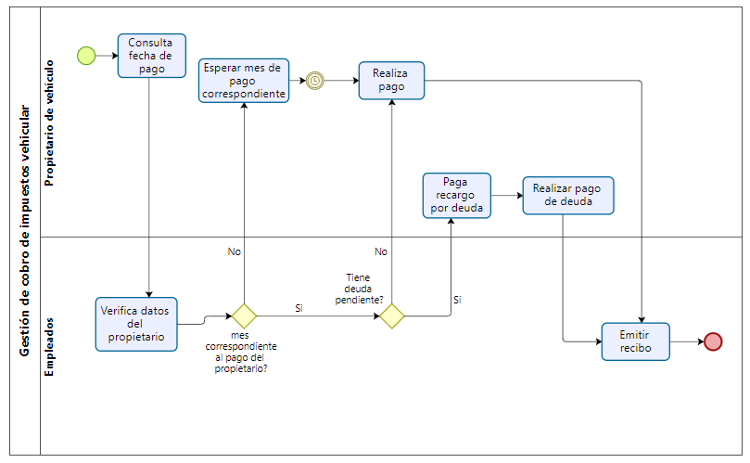

*Proceso de GESTIÓN DE COBRO DE IMPUESTOS VEHICULAR: Situación propuesta (TO BE)*

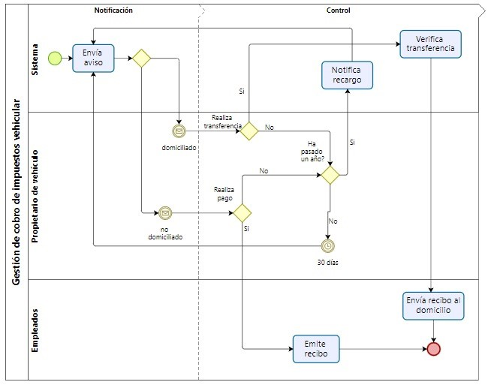

*Proceso de GENERACIÓN DE ESTADÍSTICAS: Situación actual (AS IS)*

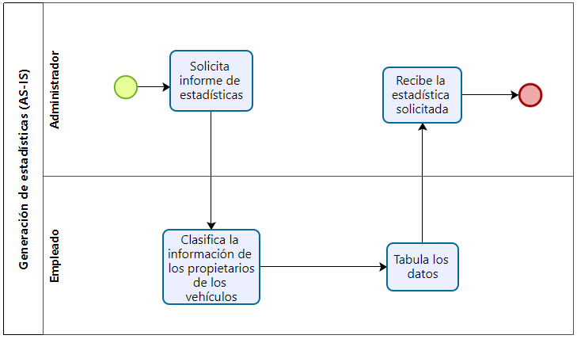

*Proceso de GENERACIÓN DE ESTADÍSTICAS: Situación propuesta (TO BE)*

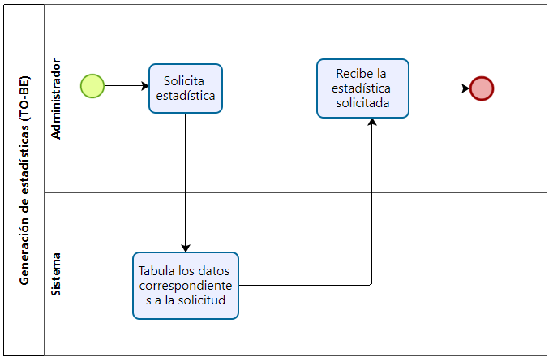

# REQUISITOS

## Funcionales

|  |  |
| --- | --- |
| *Número:* | ***RF-01*** |
| *Título:* | *Autenticar usuario* |
| *Texto:* | *El sistema permitirá una autenticación a los usuarios* |
| *Tipo:* | *Funcional - Datos* |
| *Detalles de requisitos y restricciones:* | *El sistema por medio de la validación del correo electrónico y la contraseña va a permitir autenticar a los usuarios mediante una consulta a la base de datos del sistema, verificando si las credenciales que ingresó el usuario corresponden a lo que se ingresó en el formulario de login.* |
| *Fecha de revisión y versión:* | *20/01/2022*  *Versión 1.3* |
| *Prioridad:* | *Alta* |

|  |  |
| --- | --- |
| *Número:* | ***RF-02*** |
| *Título:* | *Recuperar clave* |
| *Texto:* | *El sistema permitirá una recuperación de clave* |
| *Tipo:* | *Funcional - Datos* |
| *Detalles de requisitos y restricciones:* | *El sistema permitirá al usuario recuperar su contraseña mediante el envío de un mensaje a su correo electrónico.* |
| *Fecha de revisión y versión:* | *10/01/2022*  *Versión 1.2* |
| *Prioridad:* | *Alta* |

|  |  |
| --- | --- |
| *Número:* | ***RF-03*** |
| *Título:* | *Registrar empleado* |
| *Texto:* | *El sistema permitirá el registro de los empleados del Municipio* |
| *Tipo:* | *Funcional - Datos* |
| *Detalles de requisitos y restricciones:* | *El sistema permitirá el registro de los empleados del Municipio que se realizará llenando los siguientes campos:*   * *Cedula de identidad/RUC (campo alfanumérico – longitud 12)* * *Nombre completo (campo de texto – longitud 30)* * *Teléfono (campo numérico – longitud 10)* * *Dirección de correo electrónico (campo de alfanumérico – longitud 30)* * *Contraseña (campo alfanumérico – longitud 20)* |
| *Fecha de revisión y versión:* | *10/01/2022*  *Versión 1.2* |
| *Prioridad:* | *Alta* |

|  |  |
| --- | --- |
| *Número:* | ***RF-04*** |
| *Título:* | *Modificar empleado* |
| *Texto:* | *El sistema permitirá modificar la información de los empleados* |
| *Tipo:* | *Funcional - Datos* |
| *Detalles de requisitos y restricciones:* | *El sistema permitirá modificar la información de los empleados que se encuentren registrados correctamente, los campos que se pueden modificar son los campos que se mencionan en el RF-03.* |
| *Fecha de revisión y versión:* | *20/01/2022*  *Versión 1.3* |
| *Prioridad:* | *Alta* |

|  |  |
| --- | --- |
| *Número:* | ***RF-05*** |
| *Título:* | *Consultar empleado* |
| *Texto:* | *El sistema permitirá visualizar la nómina de los empleados.* |
| *Tipo:* | *Funcional - Datos* |
| *Detalles de requisitos y restricciones:* | *El sistema permitirá visualizar la nómina de los empleados, pudiendo seleccionar el nombre de cada uno de ellos para visualizar los datos de los mismos, se mostrarán los campos que se mencionan en el RF-03.* |
| *Fecha de revisión y versión:* | *20/01/2022*  *Versión 1.3* |
| *Prioridad:* | *Alta* |

|  |  |
| --- | --- |
| *Número:* | ***RF-06*** |
| *Título:* | *Listar empleados* |
| *Texto:* | *El sistema permitirá listar a los empleados activos de la empresa municipal.* |
| *Tipo:* | *Funcional – Datos* |
| *Detalles de requisitos y restricciones:* | *El sistema permitirá listar a todos los empleados que se encuentren registrados en la base de datos de la empresa Municipal.*  ***Restricción:***   * *Sólo le listarán los empleados que se encuentren trabajando en la empresa Municipal.* |
| *Fecha de revisión y versión:* | *20/01/2022*  *Versión 1.3* |
| *Prioridad:* | *Media* |

|  |  |
| --- | --- |
| *Número:* | ***RF-07*** |
| *Título:* | *Eliminar empleado* |
| *Texto:* | *El sistema permitirá eliminar a un empleado* |
| *Tipo:* | *Funcional - Datos* |
| *Detalles de requisitos y restricciones:* | *El sistema permitirá la opción de eliminar a un empleado de la base de datos del sistema, una vez que este mismo haya dejado de prestar sus servicios en la empresa municipal.* |
| *Fecha de revisión y versión:* | *20/01/2022*  *Versión 1.3* |
| *Prioridad:* | *Alta* |

|  |  |
| --- | --- |
| *Número:* | ***RF-08*** |
| *Título:* | *Registro de propietario de vehículo* |
| *Texto:* | *El sistema permitirá registrar a los propietarios de los vehículos* |
| *Tipo:* | *Funcional - Datos* |
| *Detalles de requisitos y restricciones:* | *El sistema permitirá el registro de los propietarios de los vehículos, se realizará llenando los siguientes campos:*   * *Cedula de identidad/RUC (campo alfanumérico – longitud 12)* * *Nombre completo (campo de texto – longitud 30)* * *Teléfono (campo numérico – longitud 10)* * *Dirección de correo electrónico (campo de alfanumérico – longitud 30)* * *Dirección domiciliaria (campo de texto – longitud 100)* * *Fecha de nacimiento (campo date – dd/mm/aaaa)* * *Placa del vehículo (campo de alfanumérico – longitud 30)* * *Chasis del vehículo (campo de alfanumérico – longitud 30)* * *Marca del vehículo (campo de alfanumérico – longitud 30)* * *Modelo del vehículo (campo de alfanumérico – longitud 30)* |
| *Fecha de revisión y versión:* | *10/01/2022*  *Versión 1.2* |
| *Prioridad:* | *Alta* |

|  |  |
| --- | --- |
| *Número:* | ***RF-09*** |
| *Título:* | *Modificación de propietario de vehículo* |
| *Texto:* | *El sistema permitirá modificar los datos de los propietarios de los vehículos* |
| *Tipo:* | *Funcional – Datos* |
| *Detalles de requisitos y restricciones:* | *El sistema permitirá modificar la información de los propietarios de los vehículos que se encuentren registrados correctamente. Se podrán modificar los datos de los campos que se hacen referencia en el RF-07.* |
| *Fecha de revisión y versión:* | *20/01/2022*  *Versión 1.3* |
| *Prioridad:* | *Alta* |

|  |  |
| --- | --- |
| *Número:* | ***RF-10*** |
| *Título:* | *Consulta de propietario de vehículo* |
| *Texto:* | *El sistema permitirá visualizar la información de los propietarios de vehículos.* |
| *Tipo:* | *Funcional – Datos* |
| *Detalles de requisitos y restricciones:* | *El sistema permitirá visualizar los registros de la base de datos de los propietarios de los vehículos. Se podrán visualizar los campos que se hacen referencia en el RF-07.* |
| *Fecha de revisión y versión:* | *20/01/2022*  *Versión 1.3* |
| *Prioridad:* | *Alta* |

|  |  |
| --- | --- |
| *Número:* | ***RF-11*** |
| *Título:* | *Eliminación de propietarios de vehículos* |
| *Texto:* | *El sistema permitirá eliminar a propietarios de vehículos* |
| *Tipo:* | *Funcional – Datos* |
| *Detalles de requisitos y restricciones:* | *El sistema permitirá la opción de eliminar a propietarios de vehículos de la base de datos del sistema.* |
| *Fecha de revisión y versión:* | *13/01/2022*  *Versión 1.2* |
| *Prioridad:* | *Alta* |

|  |  |
| --- | --- |
| *Número:* | ***RF-12*** |
| *Título:* | *Consulta de división de censados* |
| *Texto:* | *El sistema permitirá consultar la división de censados* |
| *Tipo:* | *Funcional – Datos* |
| *Detalles de requisitos y restricciones:* | *El sistema debe ordenar alfabéticamente la lista de los censados de vehículos y dividirlos en doce grupos.*  ***Restricción***  *El sistema permite realizar pagos de impuestos cada mes dependiendo el grupo en que se encuentre el propietario de vehículo:*  ***Enero:*** *A-B-C-D* ***Julio****: R-S*  ***Febrero****: E-F-G* ***Agosto****: T-U*  ***Marzo****: H-I-J* ***Septiembre****: V-W*  ***Abril****: K-L-M****Octubre****: X*  ***Mayo****: N-Ñ-O****Noviembre****: Y*  ***Junio****: P-Q* ***Diciembre****: Z* |
| *Fecha de revisión y versión:* | *10/01/2022*  *Versión 1.2* |
| *Prioridad:* | *Alta* |

|  |  |
| --- | --- |
| *Número:* | ***RF-13*** |
| *Título:* | *Emisión de aviso de pago* |
| *Texto:* | *El sistema podrá emitir un aviso de pago a los propietarios de vehículos.* |
| *Tipo:* | *Funcional - Datos* |
| *Detalles de requisitos y restricciones:* | *El sistema enviará un aviso de pago al correo electrónico registrado de los propietarios de vehículos.*  ***Restricción***  *El sistema no enviará un aviso de pago a los propietarios de vehículos que tengan domiciliado el pago, debido a que estos reciben una notificación de cobro por parte de la institución bancaria.* |
| *Fecha de revisión y versión:* | *10/01/2022*  *Versión 1.2* |
| *Prioridad:* | *Alta* |

|  |  |
| --- | --- |
| *Número:* | ***RF-14*** |
| *Título:* | *Emisión de aviso de cobro* |
| *Texto:* | *El sistema podrá emitir un aviso de cobro a los propietarios de vehículos* |
| *Tipo:* | *Funcional – Datos* |
| *Detalles de requisitos y restricciones:* | *El sistema enviará un aviso de cobro al correo electrónico de los propietarios de los vehículos que se encuentren domiciliados.* |
| *Fecha de revisión y versión:* | *10/01/2022*  *Versión 1.2* |
| *Prioridad:* | *Media* |

|  |  |
| --- | --- |
| *Número:* | ***RF-15*** |
| *Título:* | *Control de pagos* |
| *Texto:* | *El sistema permitirá controlar los pagos de los impuestos en tiempo real.* |
| *Tipo:* | *Funcional - Datos* |
| *Detalles de requisitos y restricciones:* | *El sistema permitirá llevar las recaudaciones de impuesto en tiempo real que va a estar enlazado en nuestro sistema.* |
| *Fecha de revisión y versión:* | *10/01/2022*  *Versión 1.2* |
| *Prioridad:* | *Alta* |

|  |  |
| --- | --- |
| *Número:* | ***RF-16*** |
| *Título:* | *Lista de pagos* |
| *Texto:* | *El sistema mostrará la nómina de los propietarios que han realizado los pagos.* |
| *Tipo:* | *Funcional - Datos* |
| *Detalles de requisitos y restricciones:* | *El sistema mostrará la nómina de los propietarios que se encuentren registrados en la base de datos y hayan realizado los pagos correspondientes.* |
| *Fecha de revisión y versión:* | *20/01/22*  *Versión 1.3* |
| *Prioridad:* | *Alta* |

|  |  |
| --- | --- |
| *Número:* | ***RF-17*** |
| *Título:* | *Lista de deudas* |
| *Texto:* | *El sistema mostrará la nómina de los propietarios que tengan pagos pendientes.* |
| *Tipo:* | *Funcional - Datos* |
| *Detalles de requisitos y restricciones:* | *El sistema mostrará la nómina de los propietarios que se encuentren registrados en la base de datos y que tengan pagos pendientes de sus impuestos vehiculares.* |
| *Fecha de revisión y versión:* | *20/01/22*  *Versión 1.3* |
| *Prioridad:* | *Alta* |

|  |  |
| --- | --- |
| *Número:* | ***RF-18*** |
| *Título:* | *Ingreso de pago en efectivo* |
| *Texto:* | *El sistema permitirá el ingreso de pagos realizados con dinero en efectivo.* |
| *Tipo:* | *Funcional - Datos* |
| *Detalles de requisitos y restricciones:* | *El sistema permitirá el ingreso de pagos realizados con dinero en efectivo, siempre y cuando el propietario de vehículo se encuentre en condición de no domiciliado y realice el pago por ventanilla.*  ***Restricción:***  *El sistema no permitirá el ingreso de pagos en efectivo para los propietarios de vehículos en condición de domiciliados.* |
| *Fecha de revisión y versión:* | *10/01/22*  *Versión 1.2* |
| *Prioridad:* | *Alta* |

|  |  |
| --- | --- |
| *Número:* | ***RF-19*** |
| *Título:* | *Verificación de transferencia bancaria* |
| *Texto:* | *El sistema verificará pagos realizados por medio de transferencias bancarias.* |
| *Tipo:* | *Funcional - Datos* |
| *Detalles de requisitos y restricciones:* | *El sistema verificará pagos realizados por medio de transferencia bancarias, siempre y cuando el propietario de vehículo se encuentre en condición de domiciliado.*  ***Restricción:***  *El sistema no permitirá pagos por transferencia bancaria a propietarios en condición de no domiciliados.* |
| *Fecha de revisión y versión:* | *10/01/22*  *Versión 1.2* |
| *Prioridad:* | *Alta* |

|  |  |
| --- | --- |
| *Número:* | ***RF-20*** |
| *Título:* | *Generación de multa* |
| *Texto:* | *El sistema generará una multa por incumplimiento de pago.* |
| *Tipo:* | *Funcional - Datos* |
| *Detalles de requisitos y restricciones:* | *El sistema generará una multa a los propietarios de vehículos por incumplimiento de pago siempre y cuando el mismo no haya realizado el pago un año después del envío del primer aviso de pago.*  ***Restricción:***  *El sistema no generará multas por pagos atrasados hasta antes de un año desde el envío del primer aviso de pago.* |
| *Fecha de revisión y versión:* | *10/01/22*  *Versión 1.2* |
| *Prioridad:* | *Alta* |

|  |  |
| --- | --- |
| *Número:* | ***RF-21*** |
| *Título:* | *Notificación de recargo* |
| *Texto:* | *El sistema enviará al propietario de vehículo una notificación de recargo.* |
| *Tipo:* | *Funcional - Datos* |
| *Detalles de requisitos y restricciones:* | *El sistema enviará al propietario de vehículo una notificación de recargo a aquellos propietarios que no hayan realizado el pago correspondiente, un año después del primer aviso de pago.* |
| *Fecha de revisión y versión:* | *10/01/22*  *Versión 1.2* |
| *Prioridad:* | *Alta* |

|  |  |
| --- | --- |
| *Número:* | ***RF-22*** |
| *Título:* | *Emisión de recibo* |
| *Texto:* | *El sistema emitirá un recibo a los propietarios de vehículos.* |
| *Tipo:* | *Funcional - Datos* |
| *Detalles de requisitos y restricciones:* | *El sistema emitirá un recibo a los propietarios de vehículos luego de haberse ingresado un pago al sistema o haber verificado una transferencia bancaria.* |
| *Fecha de revisión y versión:* | *10/01/22*  *Versión 1.2* |
| *Prioridad:* | *Alta* |

|  |  |
| --- | --- |
| *Número:* | ***RF-23*** |
| *Título:* | *Envío de recibo* |
| *Texto:* | *El sistema enviará un recibo al correo del propietario de vehículo.* |
| *Tipo:* | *Funcional - Datos* |
| *Detalles de requisitos y restricciones:* | *El sistema enviará el recibo de pago al correo del propietario de vehículo.*  ***Restricción:***  *Siempre y cuando este se encuentre en condición de domiciliado y el sistema haya verificado la transferencia bancaria.* |
| *Fecha de revisión y versión:* | *10/01/22*  *Versión 1.2* |
| *Prioridad:* | *Alta* |

|  |  |
| --- | --- |
| *Número:* | ***RF-24*** |
| *Título:* | *Actualización de tarifas* |
| *Texto:* | *El sistema permitirá el cambio en el valor de las tarifas a pagar.* |
| *Tipo:* | *Funcional - Datos* |
| *Detalles de requisitos y restricciones:* | *El sistema permitirá que el usuario encargado de la administración en la empresa pueda realizar el cambio de las tarifas a pagar por los propietarios de vehículos.*  ***Restricción:***  *Los empleados de la empresa no podrán realizar este tipo de actualizaciones.* |
| *Fecha de revisión y versión:* | *10/01/22*  *Versión 1.2* |
| *Prioridad:* | *Alta* |

|  |  |
| --- | --- |
| *Número:* | ***RF-25*** |
| *Título:* | *Estadísticas de pagos* |
| *Texto:* | *El sistema permitirá la generación de las estadísticas de los pagos.* |
| *Tipo:* | *Funcional - Datos* |
| *Detalles de requisitos y restricciones:* | *El sistema permitirá que el administrador genere las estadísticas de los pagos realizados por los propietarios de vehículos.* |
| *Fecha de revisión y versión:* | *10/01/22*  *Versión 1.2* |
| *Prioridad:* | *Media* |

|  |  |
| --- | --- |
| *Número:* | ***RF-26*** |
| *Título:* | *Estadísticas de deudas* |
| *Texto:* | *El sistema permitirá la generación de las estadísticas de las deudas.* |
| *Tipo:* | *Funcional - Datos* |
| *Detalles de requisitos y restricciones:* | *El sistema permitirá que el administrador genere las estadísticas de las deudas existentes por parte de los propietarios de vehículos.* |
| *Fecha de revisión y versión:* | *10/01/22*  *Versión 1.2* |
| *Prioridad:* | *Media* |

|  |  |
| --- | --- |
| *Número:* | ***RF-27*** |
| *Título:* | *Estadísticas de nuevos registros* |
| *Texto:* | *El sistema permitirá la generación de las estadísticas de nuevos registros.* |
| *Tipo:* | *Funcional - Datos* |
| *Detalles de requisitos y restricciones:* | *El sistema permitirá que el administrador genere las estadísticas de los nuevos registros de propietarios de vehículo que se hayan dado dentro del mismo.* |
| *Fecha de revisión y versión:* | *10/01/22*  *Versión 1.2* |
| *Prioridad:* | *Media* |

|  |  |
| --- | --- |
| *Número:* | ***RF-28*** |
| *Título:* | *Devoluciones* |
| *Texto:* | *El sistema permitirá el ingreso de solicitudes de devoluciones.* |
| *Tipo:* | *Funcional - Datos* |
| *Detalles de requisitos y restricciones:* | *El sistema permitirá el ingreso de solicitudes de devoluciones siempre y cuando el propietario de vehículo denuncie un valor a pagar inconsistente en su recibo de pago.* |
| *Fecha de revisión y versión:* | *10/01/22*  *Versión 1.2* |
| *Prioridad:* | *Alta* |

|  |  |
| --- | --- |
| *Número:* | ***RF-29*** |
| *Título:* | *Convenio de pago* |
| *Texto:* | *El sistema permitirá el ingreso de solicitudes de convenio de pago.* |
| *Tipo:* | *Funcional - Datos* |
| *Detalles de requisitos y restricciones:* | *El sistema permitirá el ingreso de solicitudes de convenio de pago siempre y cuando el propietario de vehículo cuente con una deuda en el mismo, mayor a 500 dólares.* |
| *Fecha de revisión y versión:* | *10/01/22*  *Versión 1.2* |
| *Prioridad:* | *Media* |

|  |  |
| --- | --- |
| *Número:* | ***RF-30*** |
| *Título:* | *Lista de solicitudes* |
| *Texto:* | *El sistema permitirá listar las solicitudes que se han ingresado al sistema.* |
| *Tipo:* | *Funcional - Datos* |
| *Detalles de requisitos y restricciones:* | *El sistema permitirá al administrador listar las solicitudes que se han ingresado al sistema, ya sean de devoluciones o convenio de pago.* |
| *Fecha de revisión y versión:* | *10/01/22*  *Versión 1.2* |
| *Prioridad:* | *Media* |

|  |  |
| --- | --- |
| *Número:* | ***RF-31*** |
| *Título:* | *Cambio estado solicitudes* |
| *Texto:* | *El sistema permitirá realizar el cambio del estado de las solicitudes de devoluciones o convenio de pago que se encuentren registradas.* |
| *Tipo:* | *Funcional - Datos* |
| *Detalles de requisitos y restricciones:* | *El sistema permitirá al administrador realizar el cambio de estado de las solicitudes que están ingresadas en el sistema, dichos estados pueden ser aceptar o rechazar.* |
| *Fecha de revisión y versión:* | *10/01/22*  *Versión 1.2* |
| *Prioridad:* | *Media* |

|  |  |
| --- | --- |
| *Número:* | ***RF-32*** |
| *Título:* | *Estado solicitudes* |
| *Texto:* | *El sistema permitirá visualizar en qué estado se encuentran las solicitudes ingresadas.* |
| *Tipo:* | *Funcional - Datos* |
| *Detalles de requisitos y restricciones:* | *El sistema permitirá a los empleados verificar en qué estado se encuentran las solicitudes ingresadas.* |
| *Fecha de revisión y versión:* | *10/01/22*  *Versión 1.2* |
| *Prioridad:* | *Media* |

## No funcionales

|  |  |
| --- | --- |
| *Número:* | ***RN-1*** |
| *Título:* | *Integridad de información* |
| *Texto:* | *El sistema asegura la protección de los datos de los propietarios de vehículos.* |
| *Tipo:* | *Confiabilidad* |
| *Detalles de requisitos y restricciones:* | *El sistema encriptará los datos por medio de algoritmos de clave simétrico, esto mantendrá la información inalterada ante accidentes o intentos maliciosos por parte de terceros. Sólo se podrá modificar la información de la base de datos con la respectiva autorización del administrador.* |
| *Fecha de revisión y versión:* | *20/01/2022*  *Versión1.1* |
| *Prioridad:* | *Alta* |

|  |  |
| --- | --- |
| *Número:* | ***RN-2*** |
| *Título:* | *Mitigacion de DDoS* |
| *Texto:* | *El sistema va a tener la capacidad de resistir ataques DDoS* |
| *Tipo:* | *Seguridad* |
| *Detalles de requisitos y restricciones:* | *El sistema tendrá protección DDoS ofrecido por Cloudflare que permite asegurar protección integral al sistema.* |
| *Fecha de revisión y versión:* | *12/12/2021*  *Versión1.0* |
| *Prioridad:* | *Alta* |

|  |  |
| --- | --- |
| *Número:* | ***RN-3*** |
| *Título:* | *Tiempo de entrenamiento* |
| *Texto:* | *El sistema debe asegurar que el usuario pueda adaptarse a su uso en menos de 1 hora* |
| *Tipo:* | *Usabilidad* |
| *Detalles de requisitos y restricciones:* | *El entrenamiento asegura que, si el usuario realizó la capacitación requerida, los errores que este cometa deberán ser menores al 1%.* |
| *Fecha de revisión y versión:* | *20/01/2022*  *Versión1.1* |
| *Prioridad:* | *Alta* |

|  |  |
| --- | --- |
| *Número:* | ***RN-4*** |
| *Título:* | *Conexión a la red* |
| *Texto:* | *Los usuarios deben estar conectado a red de datos de para acceder al sistema* |
| *Tipo:* | *Usabilidad* |
| *Detalles de requisitos y restricciones:* | *Las conexiones aceptadas por el sistema son:*   * *Wifi* * *Red local*   *La velocidad de la web deberá ser mayor a 20mbps, para que así el sistema pueda funcionar correctamente.* |
| *Fecha de revisión y versión:* | *20/01/2022*  *Versión1.1* |
| *Prioridad:* | *Alta* |

|  |  |
| --- | --- |
| *Número:* | ***RN-5*** |
| *Título:* | *Actualizaciones* |
| *Texto:* | *El sistema va a tener actualizaciones cada 3 meses.* |
| *Tipo:* | *Organizacional* |
| *Detalles de requisitos y restricciones:* | *Cada 3 meses el sistema tendrá una actualización, las actualizaciones pueden contener nuevas funcionalidades, arreglos de errores, modificaciones del sistema.* |
| *Fecha de revisión y versión:* | *12/12/2021*  *Versión1.0* |
| *Prioridad:* | *Alta* |

|  |  |
| --- | --- |
| *Número:* | ***RN-6*** |
| *Título:* | *Privacidad de datos* |
| *Texto:* | *El sistema clasificara que datos se va a poder compartir a terceros.* |
| *Tipo:* | *Legislativo* |
| *Detalles de requisitos y restricciones:* | *La privacidad de datos del sistema se va a regir según el Registro Oficial Suplemento N°459 del 26 de mayo del 2021 que se refiere a la Ley Orgánica de Protección de Datos, esto garantizará a nuestros clientes garantizar el derecho a la protección de datos personales.* |
| *Fecha de revisión y versión:* | *22/01/2022*  *Versión1.3* |
| *Prioridad:* | *Alta* |

|  |  |
| --- | --- |
| *Número:* | ***RN-7*** |
| *Título:* | *Tiempo de respuesta al usuario* |
| *Texto:* | *El sistema debe tener un tiempo de respuesta al usuario menor a 7 segundos.* |
| *Tipo:* | *Rapidez* |
| *Detalles de requisitos y restricciones:* | *El funcionamiento y transacciones del sistema debe tener un tiempo de respuesta menor a 7 segundos, si dentro de los 7 segundos no recibe una respuesta del sistema se procederá a mostrar un mensaje de error. Para lograr esto vamos a instalar una herramienta de cacheado en los servidores y esto beneficiará en la velocidad de carga del sistema.* |
| *Fecha de revisión y versión:* | *20/01/2022*  *Versión1.1* |
| *Prioridad:* | *Alta* |

|  |  |
| --- | --- |
| *Número:* | ***RN-8*** |
| *Título:* | *Probabilidad de fallos* |
| *Texto:* | *La probabilidad media de una falla peligroso en el sistema es de 2%* |
| *Tipo:* | *Fiabilidad* |
| *Detalles de requisitos y restricciones:* | *Mediante los requisitos de integridad de seguridad del hardware se asegura que el sistema va a tener un 2% de una falla peligrosa que afecte directamente a los clientes.* |
| *Fecha de revisión y versión:* | *12/12/2021*  *Versión1.0* |
| *Prioridad:* | *Alta* |

|  |  |
| --- | --- |
| *Número:* | ***RN-9*** |
| *Título:* | *Lenguaje de programación* |
| *Texto:* | *El sistema se va a desarrollar con* |
| *Tipo:* | *Implementación* |
| *Detalles de requisitos y restricciones:* | *Los lenguajes de programación que se va a usar para el desarrollo del sistema son los siguientes:*   * *Java* * *C++* |
| *Fecha de revisión y versión:* | *12/12/2021*  *Versión1.0* |
| *Prioridad:* | *Alta* |

|  |  |
| --- | --- |
| *Número:* | ***RN-10*** |
| *Título:* | *Dependibilidad del sistema* |
| *Texto:* | *Se debe tener una disponibilidad para poder acceder al sistema* |
| *Tipo:* | *Disponibilidad* |
| *Detalles de requisitos y restricciones:* | *El sistema deberá estar disponible el 99,99% de las veces en que un usuario intente acceder al mismo. Para lograr esto vamos a implementar el servidor NGINX, un servidor web que permitirá gestionar el alto tráfico que va a tener el sistema.* |
| *Fecha de revisión y versión:* | *22/01/2022*  *Versión1.2* |
| *Prioridad:* | *Alta* |

### Tamaño y rendimiento

* + - *El sistema debe atender entre 300 y 350 usuarios diarios.*
    - *El sistema debe almacenar más de 800.000 registros en la base de datos.*
    - *El login del usuario no debe tomar más de 5 segundos en autenticar los datos ingresados.*
    - *El sistema soporta 5 transacciones por segundo.*

### Calidad

* + - *Solo puede acceder al sistema el empleado y el administrador del Municipio, por medio de un usuario y una contraseña.*
    - *La sesión del usuario se cierra después de 10 minutos de inactividad.*
    - *El sistema deberá permitir un máximo de 3 intentos de validación.*
    - *El sistema debe tener una disponibilidad del 99%*
    - *El sistema debe demorar como máximo de 5 a 11 segundos para imprimir los informes.*
    - *Después de que el usuario inicie sesión, el sistema debe demorar como máximo 10 segundos para mostrar la página de inicio del sistema.*
    - *Conectividad a la red.*
    - *Conectividad a la impresora.*
    - *Se debe brindar la respectiva documentación asociadas al diseño del sistema, modelo de base de datos usado, manual de instalación y operación del sistema.*

# Arquitectura del Producto/Sistema

## Vista de Casos de Uso

### Actores

|  |  |
| --- | --- |
| *Número:* | ***ACT-1*** |
| *Actor:* | *Empleado* |
| *Descripción:* | *Persona responsable de verificar los datos de los propietarios de vehículos y emitir recibos a los mismos. Es un actor primario.* |
| *Responsabilidades:* | *El empleado puede realizar lo siguiente:*   * *Verificar datos de los propietarios de vehículos.* * *Emitir recibos de pago.* * *Consultar deudas de los propietarios de vehículos.* |
| *Fuentes:* | *Gerente de la empresa* |

|  |  |
| --- | --- |
| *Número:* | ***ACT-2*** |
| *Actor:* | *Propietario de Vehículo* |
| *Descripción:* | *Persona que recibe información sobre pagos de impuestos. Es un actor secundario.* |
| *Responsabilidades:* | *El propietario de vehículo puede realizar lo siguiente:*   * *Recibir carta de aviso.* * *Realizar pago.* * *Recibir notificación por recargo de pago pendiente.* * *Pagar impuestos por transferencia o ventanilla.* |
| *Fuentes:* | *Gerente de la empresa* |

|  |  |
| --- | --- |
| *Número:* | ***ACT-3*** |
| *Actor:* | *Administrador* |
| *Descripción:* | *Persona que realiza la supervisión de las acciones que se realizan en el sistema. Es un actor primario.* |
| *Responsabilidades:* | *El propietario de vehículo puede realizar lo siguiente:*   * *Generar estadísticas de cobro de recibos* * *Generar estadística de cobro de coches* * *Generar estadísticas de cobro de altas* * *Generar estadística de cobro de bajas* |
| *Fuentes:* | *Gerente de la empresa* |

### Modelo de casos de Uso

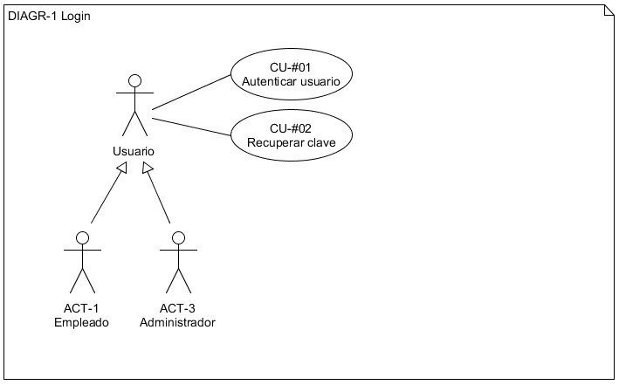

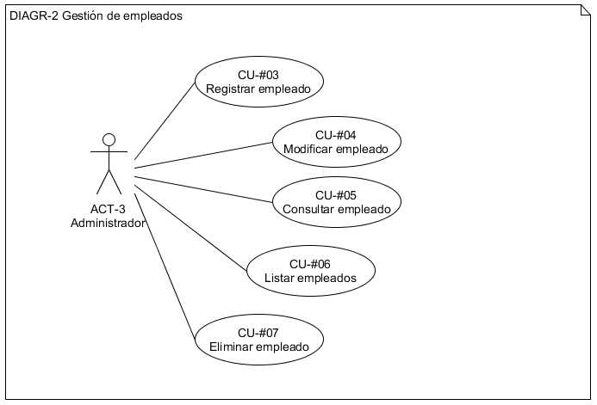

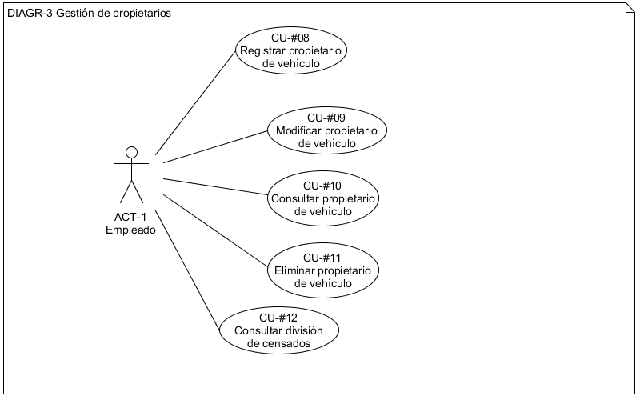

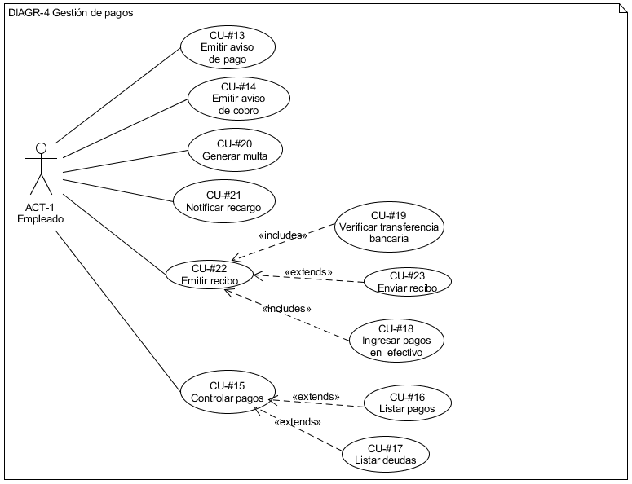

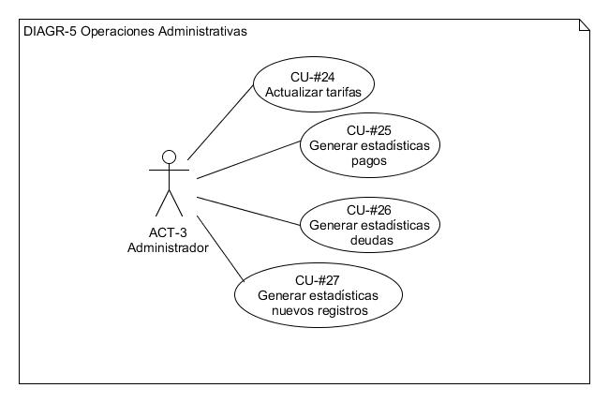

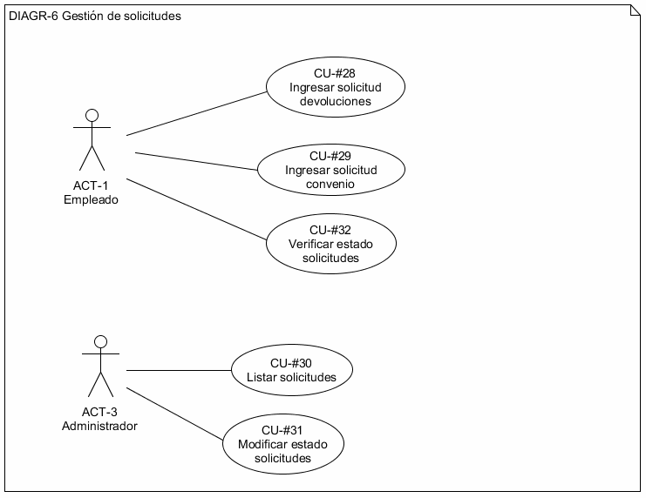

### Lista de casos de Uso

|  |  |  |  |  |
| --- | --- | --- | --- | --- |
| ***Id*** | ***Caso de Uso*** | ***Complejidad*** | ***Prioridad del cliente*** | ***Prioridad Técnica*** |
| *CU-01* | *Autenticar Usuario* | *Media* | *Alta* | *Alta* |
| *CU-02* | *Recuperar Clave* | *Media* | *Alta* | *Alta* |
| *CU-03* | *Registrar Empleado* | *Media* | *Media* | *Media* |
| *CU-04* | *Modificar Empleado* | *Media* | *Alta* | *Alta* |
| *CU-05* | *Consultar Empleado* | *Media* | *Alta* | *Alta* |
| *CU-06* | *Listar Empleados* | *Baja* | *Alta* | *Alta* |
| *CU-07* | *Eliminar Empleado* | *Media* | *Alta* | *Alta* |
| *CU-08* | *Registrar propietario de vehículo* | *Alta* | *Alta* | *Alta* |
| *CU-09* | *Modificar propietario de vehículo* | *Media* | *Alta* | *Alta* |
| *CU-10* | *Consultar propietario de vehículo* | *Alta* | *Alta* | *Alta* |
| *CU-11* | *Eliminar propietario de vehículo* | *Media* | *Media* | *Baja* |
| *CU-12* | *Consultar división de censados* | *Media* | *Medía* | *Baja* |
| *CU-13* | *Emitir aviso de pago* | *Media* | *Alta* | *Alta* |
| *CU-14* | *Emitir aviso de cobro* | *Media* | *Alta* | *Alta* |
| *CU-15* | *Controlar pagos* | *Media* | *Alta* | *Alta* |
| *CU-16* | *Listar pagos* | *Media* | *Alta* | *Alta* |
| *CU-17* | *Listar deudas* | *Media* | *Alta* | *Media* |
| *CU-18* | *Ingresar pagos en efectivo* | *Media* | *Alta* | *Alta* |
| *CU-19* | *Verificar transferencia bancaria* | *Media* | *Alta* | *Alta* |
| *CU-20* | *Generar multa* | *Alta* | *Alta* | *Baja* |
| *CU-21* | *Notificar recargo* | *Alta* | *Alta* | *Alta* |
| *CU-22* | *Emitir recibo* | *Alta* | *Alta* | *Alta* |
| *CU-23* | *Enviar recibo* | *Alta* | *Alta* | *Alta* |
| *CU-24* | *Actualizar tarifas* | *Baja* | *Alta* | *Alta* |
| *CU-25* | *Generar estadísticas pagos* | *Alta* | *Alta* | *Alta* |
| *CU-26* | *Generar estadísticas deudas* | *Alta* | *Alta* | *Alta* |
| *CU-27* | *Generar estadísticas nuevos registros* | *Alta* | *Alta* | *Alta* |
| *CU-28* | *Ingresar solicitud devoluciones* | *Alta* | *Alta* | *Alta* |
| *CU-29* | *Ingresar solicitud convenio* | *Alta* | *Alta* | *Alta* |
| *CU-30* | *Listar solicitudes* | *Alta* | *Alta* | *Alta* |
| *CU-31* | *Modificar estado solicitudes* | *Alta* | *Alta* | *Alta* |
| *CU-32* | *Verificar estado solicitudes* | *Alta* | *Alta* | *Alta* |

### Descripción de los Casos de Uso

|  |  |  |  |
| --- | --- | --- | --- |
| **IDENTIFICADOR CASO DE USO:**  ***CU-01*** | | **NOMBRE:** *Autenticar usuario* | |
| **COMPLEJIDAD:** *Media* | | | **PRIORIDAD:** *Alta* |
| **REQUERIMIENTO FUNCIONAL ASOCIADO:** *RF-01 Autenticación de Usuario.* | | | |
| **ACTORES:** *ACT-1 Empleado, ACT-3 Administrador* | | | |
| **CASOS DE USO ASOCIADOS:** *N/A* | | | |
| **DESCRIPCIÓN:** *El sistema permitirá una autenticación a los usuarios.* | | | |
| **NOTAS:**   * *El sistema permitirá autenticar a los usuarios mediante un correo y una contraseña.* | | | |
| **CRITERIOS DE ACEPTACIÓN:** *El empleado o Administrador se autentica mediante correo y contraseña correctamente o no.* | | | |
| **ESCENARIOS:** | | | |
| ES-1.01 | **DESCRIPCIÓN:** *Autenticación mediante correo y contraseña exitosamente.*  **SUPOSICIONES/ASUNCIONES***:*   * *El Empleado ingresa un correo electrónico y contraseña al sistema.* * *El Sistema verifica si el correo electrónico y contraseña son correctos.* * *El sistema valida que correo electrónico y contraseña son correctos.* * *El Empleado se autentico correctamente.*   **RESULTADOS:**   * *El empleado se autentico correctamente.* | | |
| ES-1.02 | **DESCRIPCIÓN:** *Fallo en la autenticación, por datos erróneos.*  **SUPOSICIONES/ASUNCIONES***:*   * *El Empleado ingresa correo y contraseña incorrecta/os en el sistema.* * *El Sistema verifica si el correo electrónico y contraseña son correctos.* * *El Sistema presenta aviso que los datos ingresados son erróneos.*   **RESULTADOS:**   * *El Empleado no puedo ser autenticado por datos erróneos.* | | |
| ES-1.03 | **DESCRIPCIÓN:** *autenticación no realizada por problemas en la base de datos*  **SUPOSICIONES/ASUNCIONES***:*   * *El Administrador ingresa correo y contraseña al sistema.* * *El Sistema verifica si el correo electrónico y contraseña son correctos.* * *El sistema presenta un aviso que el Administrador no puede ser autenticado por problema en la base de datos.*   **RESULTADOS:**   * *El Administrador no puede ser puede ser autenticado por problema en la base de datos.* | | |
| **RIESGOS:**   * *Fallo en la autenticación por datos incorrectos.* * *Fallos internos en la base de datos.* | | | |
| **PROTOTIPO EXPLORATORIO**  *N/A* | | | |

|  |  |  |  |
| --- | --- | --- | --- |
| **IDENTIFICADOR CASO DE USO:**  ***CU-02*** | | **NOMBRE:** *Recuperar Clave* | |
| **COMPLEJIDAD:** *Media* | | | **PRIORIDAD:** *Alta* |
| **REQUERIMIENTO FUNCIONAL ASOCIADO:** *RF-02 Recuperación de clave* | | | |
| **ACTORES:** *ACT-1 Empleado, ACT-3 Administrador.* | | | |
| **CASOS DE USO ASOCIADOS:** *N/A* | | | |
| **DESCRIPCIÓN:** *En caso de que el usuario pierda su clave, este podrá recuperarla mediante el envío de un correo a su e-mail.* | | | |
| **NOTAS:**   * *El usuario debe contar con una cuenta de correo electrónico activa que le permita recibir notificaciones de recuperación de clave.* | | | |
| **CRITERIOS DE ACEPTACIÓN:** *Recuperación de clave se realizó correctamente o no.* | | | |
| **ESCENARIOS:** | | | |
| ES-2.01 | **DESCRIPCIÓN:** *Recuperación de clave exitosa.*  **SUPOSICIONES/ASUNCIONES**:   * *El usuario cuenta con un correo registrado correctamente.*   **RESULTADOS:**   * *El sistema envía correctamente el e-mail de recuperación al correo del usuario.* * *El usuario recupera su clave.* | | |
| ES-2.02 | **DESCRIPCIÓN:** *Recuperación no exitosa de clave por datos erróneos.*  **SUPOSICIONES/ASUNCIONES**:   * *El usuario cuenta con un correo electrónico inválido.*   **RESULTADOS:**   * *El sistema no puede enviar el correo de recuperación de clave.* * *El usuario no puede recuperar su clave.* | | |
| ES-2.03 | **DESCRIPCIÓN:** *Recuperación no exitosa de clave por fallas técnicas.*  **SUPOSICIONES/ASUNCIONES**:   * *Se tiene alguna falla en el sistema.*   **RESULTADOS:**   * *El usuario no puede recuperar su clave.* | | |
| **RIESGOS:**   * *No obtener el correo electrónico de recuperación de clave por, correo invalido.* * *No efectuarse la recuperación de clave por problemas de hardware en la base datos.* | | | |
| **PROTOTIPO EXPLORATORIO**  *N/A* | | | |

|  |  |  |  |
| --- | --- | --- | --- |
| **IDENTIFICADOR CASO DE USO:**  ***CU-03*** | | **NOMBRE:** *Registrar empleado* | |
| **COMPLEJIDAD:** *Media* | | | **PRIORIDAD:** Media |
| **REQUERIMIENTO FUNCIONAL ASOCIADO:** *RF-03 Registro de Empleado* | | | |
| **ACTORES:** *ACT-3 Administrador* | | | |
| **CASOS DE USO ASOCIADOS:** *N/A* | | | |
| **DESCRIPCIÓN:** *El sistema permitirá el registro de los empleados del Municipio.* | | | |
| **NOTAS:**  *El sistema permitirá el registro de los empleados del Municipio que se realizará llenando los siguientes campos:*   * *Cedula de identidad/RUC (campo alfanumérico – longitud 12)* * *Nombre completo (campo de texto – longitud 30)* * *Teléfono (campo numérico – longitud 10)* * *Dirección de correo electrónico (campo de alfanumérico – longitud 30)* * *Contraseña (campo alfanumérico – longitud 20)* | | | |
| **CRITERIOS DE ACEPTACIÓN:** *Registró los empleados del Municipio correctamente o no* | | | |
| **ESCENARIOS:** | | | |
| ES-3.01 | **DESCRIPCIÓN:** *Registro de empleado del municipio exitosamente.*  **SUPOSICIONES/ASUNCIONES***:*   * *El administrador se autentica correctamente y accede al sistema.* * *El administrador llena los campos de información del empleado del municipio en el sistema.* * *El administrador envía los datos al sistema.* * *El sistema notifica que el empleado del municipio ha sido registrado correctamente.*   **RESULTADOS:**   * *El Empleado del municipio ha sido registrado correctamente.* | | |
| ES-3.02 | **DESCRIPCIÓN:** *Fallo Registro de empleado del municipio por error de datos.*  **SUPOSICIONES/ASUNCIONES***:*   * *El administrador se autentica correctamente y accede al sistema.* * *El administrador llena los campos de información del empleado del municipio al sistema.* * *El administrador envía los datos al sistema* * *El sistema notifica que el empleado del municipio no ha sido registrado por error de datos.* * **RESULTADOS:** * *El Empleado del municipio no ha sido registrado en el sistema por error de datos.* | | |
| ES-3.03 | **DESCRIPCIÓN:** *Registro de empleado del municipio no generado****,*** *por error en el servidor del sistema.*  **SUPOSICIONES/ASUNCIONES***:*   * *El administrador se autentica correctamente y accede al sistema.* * *El administrador llena los campos de información del empleado del municipio al sistema.* * *El administrador no puede enviar los datos del empleado por, un error presentado en el sistema.*   **RESULTADOS:**  *El empleado no puedo ser registrado por error en el servidor del sistema.* | | |
| **RIESGOS:**   * *No poder registrar empleados del municipio por datos erróneos.* * *Fallos internos en el servidor del sistema.* | | | |
| **PROTOTIPO EXPLORATORIO**  *N/A* | | | |

|  |  |  |  |
| --- | --- | --- | --- |
| **IDENTIFICADOR CASO DE USO:**  ***CU-04*** | | **NOMBRE:** *Modificar empleado* | |
| **COMPLEJIDAD:** *Media* | | | **PRIORIDAD:** *Alta* |
| **REQUERIMIENTO FUNCIONAL ASOCIADO:** *RF-04 Modificación de empleado.* | | | |
| **ACTORES:** *ACT-3 Administrador* | | | |
| **CASOS DE USO ASOCIADOS:** *N/A* | | | |
| **DESCRIPCIÓN:** *El sistema permitirá modificar la información de los empleados.* | | | |
| **NOTAS:**  *El sistema permitirá modificar la información de los empleados que se encuentren registrados correctamente, los campos que se pueden modificar son los siguiente:*   * *Cedula de identidad/RUC (campo alfanumérico – longitud 12)* * *Nombre completo (campo de texto – longitud 30)* * *Teléfono (campo numérico – longitud 10)* * *Dirección de correo electrónico (campo de alfanumérico – longitud 30)* * *Contraseña (campo alfanumérico – longitud 20)* | | | |
| **CRITERIOS DE ACEPTACIÓN:** *Modificación de la información de los empleados correctamente o no.* | | | |
| **ESCENARIOS:** | | | |
| ES-4.01 | **DESCRIPCIÓN:** *Modificación de la información del empleado exitosamente.*  **SUPOSICIONES/ASUNCIONES***:*   * *El administrador se autentica correctamente y accede al sistema.* * *El administrador modifica los campos de información del empleado en el sistema.* * *El administrador envía los datos modificados al sistema.* * *El sistema notifica que los datos del empleado han sido registrados correctamente.* * **RESULTADOS:** * *El administrador ha modificado correctamente los datos del empleado.* | | |
| ES-4.02 | **DESCRIPCIÓN:** *Fallo en la modificación de la información del empleado, por falla en la base de datos.*  **SUPOSICIONES/ASUNCIONES***:*   * *El administrador se autentica correctamente y accede al sistema.* * *El administrador Modifica los campos de información del empleado en el sistema.* * *El administrador no puede enviar los datos al sistema por, fallo en la base de datos.*   **RESULTADOS:**  *El administrador no puede Modificar los datos del empleado por fallo en la base de datos.* | | |
| ES-4.03 | **DESCRIPCIÓN:** *Fallo en la Modificación de datos del empleado por, mala autenticación del administrador*.  **SUPOSICIONES/ASUNCIONES***:*   * *El administrador se autentica incorrectamente* * *El administrador no puede acceder al sistema.*   **RESULTADOS:**   * *El administrador no puede Modificar los datos del empleado por mala autenticación.* | | |
| **RIESGOS:**   * + - * *Fallo en la base de datos y no permite modificar los datos del empleado en el sistema.*       * *Fallo en la modificación de los datos del empleado por mala autenticación del administrador* | | | |
| **PROTOTIPO EXPLORATORIO**  *N/A* | | | |

|  |  |  |  |
| --- | --- | --- | --- |
| **IDENTIFICADOR CASO DE USO:**  ***CU-05*** | | **NOMBRE:** *Consultar empleado* | |
| **COMPLEJIDAD:** *Media* | | | **PRIORIDAD:** *Alta* |
| **REQUERIMIENTO FUNCIONAL ASOCIADO:** *RF-05 Visualización de empleado* | | | |
| **ACTORES:** *ACT-3 Administrador* | | | |
| **CASOS DE USO ASOCIADOS:** *N/A* | | | |
| **DESCRIPCIÓN:** *El sistema permitirá visualizar la nómina de los empleados.* | | | |
| **NOTAS:**  *El sistema permitirá visualizar la nómina de los empleados, pudiendo seleccionar el nombre de cada uno de ellos para visualizar los datos de los mismos, se mostrarán los siguientes campos:*   * *Cedula de identidad/RUC (campo alfanumérico – longitud 12)* * *Nombre completo (campo de texto – longitud 30)* * *Teléfono (campo numérico – longitud 10)* * *Dirección de correo electrónico (campo de alfanumérico – longitud 30)* * *Contraseña (campo alfanumérico – longitud 20)* | | | |
| **CRITERIOS DE ACEPTACIÓN:** *Visualización de la nómina de los empleados correctamente o no.* | | | |
| **ESCENARIOS:** | | | |
| ES-5.01 | **DESCRIPCIÓN:** **Visualización de la nómina de los empleados exitosa.**  **SUPOSICIONES/ASUNCIONES***:*   * *El administrador se autentica correctamente y accede al sistema.* * *El administrador solicita al sistema visualización de la nómina de empleados.* * *El administrador visualiza la nómina de los empleados con su respectiva información*   **RESULTADOS:**   * *El administrador visualiza los datos de los empleados de manera exitosa.* | | |
| ES-5.02 | **DESCRIPCIÓN:** *Fallo en visualización de la nómina de empleado por, problemas de la base de datos.*  **SUPOSICIONES/ASUNCIONES***:*   * *El administrador se autentica correctamente y accede al sistema.* * *El administrador solicita al sistema visualización de la nómina de empleados.* * *No se puede acceder al sistema por problemas en la base de datos.*   **RESULTADOS:**   * *El administrador no puede visualizar la nómina de los empleados con su respectiva información.* | | |
| ES-5.03 | **DESCRIPCIÓN:** *Fallo en la visualización de la nómina de empleados por, mala autenticación del administrador*  **SUPOSICIONES/ASUNCIONES***:*   * *El administrador se autentica incorrectamente* * *El administrador no puede acceder al sistema.*   **RESULTADOS:**   * *El administrador no puede visualizar la nómina de los empleados con su respectiva información, debido a que no se autentico de manera correcta.* | | |
| **RIESGOS:**   * *Problemas en la base de dato que no permite acceder al sistema y por ende no se podrá visualizar la nómina de empleados.* * *Autenticación del administrador errónea.* | | | |
| **PROTOTIPO EXPLORATORIO**  *N/A* | | | |

|  |  |  |  |
| --- | --- | --- | --- |
| **IDENTIFICADOR CASO DE USO:**  **CU-06** | | **NOMBRE:**  *Listar empleados* | |
| **COMPLEJIDAD:** *Baja* | | | **PRIORIDAD:** *Alta* |
| **REQUERIMIENTO FUNCIONAL ASOCIADO:** *RF-06 Lista de empleados* | | | |
| **ACTORES:** *ACT-3 Administrador* | | | |
| **CASOS DE USO ASOCIADOS:** *N/A* | | | |
| **DESCRIPCIÓN:**  *El sistema permitirá listar los empleados que han sido ingresados en el sistema.* | | | |
| **NOTAS:** *La lista de empleados incluirá a todos aquellos que hayan sido registrados en el sistema y se encuentren laborando en la empresa municipal.* | | | |
| **CRITERIOS DE ACEPTACIÓN:** *Se listaron a los empleados correctamente o no.* | | | |
| **ESCENARIOS:** | | | |
| ES-6.01 | **DESCRIPCIÓN:** *Listado de empleados exitoso*  **SUPOSICIONES/ASUNCIONES**:   * *El administrador se autentica correctamente* * *El administrador selecciona la opción listar empleados*   **RESULTADOS:**   * *El sistema muestra la lista de los empleados registrados en la base de datos.* | | |
| ES-6.02 | **DESCRIPCIÓN:** *Listado de empleados no exitoso por mala autenticación del administrador*  **SUPOSICIONES/ASUNCIONES**:   * *El administrador no se autentica correctamente* * *El sistema deniega el acceso al sistema*   **RESULTADOS:**   * *El administrador no puede listar los empleados registrados.* | | |
| ES-6.03 | **DESCRIPCIÓN:** *Listado de empleados no exitosa por error en la base de datos*  **SUPOSICIONES/ASUNCIONES**:   * *El administrador se autentica correctamente* * *El administrador selecciona la opción listar empleados* * *El sistema muestra un mensaje de error*   **RESULTADOS:**   * *El administrador no puede listar los empleados registrados* | | |
| **RIESGOS:** *Fallo en la base de datos que no permite acceder a los datos necesarios para listar los empleados registrados.* | | | |
| **PROTOTIPO EXPLORATORIO**  *N/A* | | | |

|  |  |  |  |
| --- | --- | --- | --- |
| **IDENTIFICADOR CASO DE USO:**  ***CU-07*** | | **NOMBRE:** *Eliminar empleado* | |
| **COMPLEJIDAD:**  *Media* | | | **PRIORIDAD:**  *Alta* |
| **REQUERIMIENTO FUNCIONAL ASOCIADO:** *RF-07 Eliminación de Empleado* | | | |
| **ACTORES:** *ACT-3 Administrador* | | | |
| **CASOS DE USO ASOCIADOS:** *N/A* | | | |
| **DESCRIPCIÓN:** *El sistema permitirá eliminar a un empleado.* | | | |
| **NOTAS:**  *El sistema permitirá la opción de eliminar a un empleado que ya no trabaje en el Municipio*  **Restricción:**   * *El sistema denegará el acceso si el empleado quisiese entrar otra vez.* | | | |
| **CRITERIOS DE ACEPTACIÓN:** *Eliminación de empleado forma correcta o no.* | | | |
| **ESCENARIOS:** | | | |
| ES-7.01 | **DESCRIPCIÓN:** *Eliminación de empleado exitosa.*  **SUPOSICIONES/ASUNCIONES**:   * *El administrador se autentica correctamente y accede al sistema.* * *El administrador solicita al sistema la eliminación de un empleado que ya no trabaja en el municipio* * *El sistema concede la eliminación de un empleado que ya no trabaja en el municipio.*   **RESULTADOS:**   * *El administrador elimino a un empleado que, ya no trabaja en el municipio de manera exitosa.* | | |
| ES-7.02 | **DESCRIPCIÓN:** *Fallo en la eliminación de empleado, por mala autenticación* **SUPOSICIONES/ASUNCIONES**:   * *El administrador se autentica con datos erróneos* * *El administrador no puedo acceder al sistema.*   **RESULTADOS:**   * + - * *El administrador no pudo eliminar a un empleado por, autenticación con datos erróneos.* | | |
| ES-7.03 | **DESCRIPCIÓN:** *Eliminación de empleado no exitoso por, fallas técnicas en la base de datos*  **SUPOSICIONES/ASUNCIONES**:   * *El administrador se autentica correctamente y accede al sistema.* * *El administrador solicita al sistema la eliminación de un empleado que ya no trabaja en el municipio.* * *Se tiene alguna falla en la base de datos cuando, se realiza la eliminación de un empleado.*   **RESULTADOS:**   * + - * *El administrador no puede eliminar a un empleado que ya no trabaja en el municipio por, fallas técnicas en la base de datos.* | | |
| **RIESGOS:**   * + - * *El Administrador no puede autenticarse en el sistema porque agrego datos erróneos.*       * *El Administrador no puede realizar la acción de eliminación de empleado por fallas técnicas en la base de datos.* | | | |
| **PROTOTIPO EXPLORATORIO:**  *N/A* | | | |

|  |  |  |  |
| --- | --- | --- | --- |
| **IDENTIFICADOR CASO DE USO:**  ***CU-08*** | | **NOMBRE:** *Registrar propietario de vehículo* | |
| **COMPLEJIDAD:** *Alta* | | | **PRIORIDAD:** *Alta* |
| **REQUERIMIENTO FUNCIONAL ASOCIADO:** *RF-08*  *Registro de propietario de vehículo* | | | |
| **ACTORES:** *ACT-1 Empleado* | | | |
| **CASOS DE USO ASOCIADOS:** N/A | | | |
| **DESCRIPCIÓN:**  *El sistema permitirá el registro de los propietarios de los vehículos.* | | | |
| **NOTAS:**  *El sistema permitirá registrar al propietario de un vehículo siempre y cuando brinde los siguientes datos:*   * *Cedula de identidad/RUC* * *Nombre completo* * *Teléfono* * *Dirección de correo electrónico* * *Dirección domiciliaria* * *Fecha de nacimiento* * *Placa del vehículo* * *Chasis del vehículo* * *Marca del vehículo* * *Modelo del vehículo* | | | |
| **CRITERIOS DE ACEPTACIÓN:** *El sistema registro al propietario o no.* | | | |
| **ESCENARIOS:** | | | |
| ES-8.01 | **DESCRIPCIÓN:** *El sistema registro al propietario correctamente.*  **SUPOSICIONES/ASUNCIONES***:*   * *El propietario provee todos los datos.* * *El empleado se autenticó correctamente.* * *El empleado ingresa los datos al sistema.*   **RESULTADOS:**   * *El registro de propietario se realizó correctamente.* | | |
| ES-8.02 | **DESCRIPCIÓN:** *El registro no se realizó correctamente por falta de datos.*  **SUPOSICIONES/ASUNCIONES***:*   * *El propietario no dio todos los datos solicitados.* * *El empleado se autenticó correctamente.* * *El empleado ingresa los datos al sistema.*   **RESULTADOS:**   * *El sistema no registro al propietario por falta de datos.* | | |
| ES-8.03 | **DESCRIPCIÓN:** *No se pudo registra al propietario por una falla en el sistema.*  **SUPOSICIONES/ASUNCIONES***:*   * *El propietario provee todos los datos.* * *El empleado se autenticó en el sistema.* * *El sistema tiene un fallo al intentar autenticar los datos del empleado.*   **RESULTADOS:**   * *El registro no se realizó por fallos en la base de datos del sistema.* | | |
| **RIESGOS:** *Surge un fallo en el sistema al intentar registrar a un propietario.* | | | |
| **PROTOTIPO EXPLORATORIO**  *N/A* | | | |

|  |  |  |  |
| --- | --- | --- | --- |
| **IDENTIFICADOR CASO DE USO:**  ***CU-09*** | | **NOMBRE:** *Modificar propietario de vehículo.* | |
| **COMPLEJIDAD:** *Media* | | | **PRIORIDAD:** *Alta* |
| **REQUERIMIENTO FUNCIONAL ASOCIADO:** *RF-09 Modificación de propietario de vehículo* | | | |
| **ACTORES:** *ACT-1 Empleado* | | | |
| **CASOS DE USO ASOCIADOS:** *N/A* | | | |
| **DESCRIPCIÓN:** *El sistema permitirá modificar los datos de los propietarios de vehículos.* | | | |
| **NOTAS:** *El sistema permitirá modificar los siguientes campos:*   * *Cedula de identidad/RUC* * *Nombre completo* * *Teléfono* * *Dirección de correo electrónico* * *Dirección domiciliaria* * *Fecha de nacimiento* * *Placa del vehículo* * *Chasis del vehículo* * *Marca del vehículo* * *Modelo del vehículo* | | | |
| **CRITERIOS DE ACEPTACIÓN:** El sistema permite modificar los datos del propietario o no. | | | |
| **ESCENARIOS:** | | | |
| ES-9.01 | **DESCRIPCIÓN:** *Se modifican los datos del propietario correctamente.*  **SUPOSICIONES/ASUNCIONES***:*   * *El empleado se autenticó correctamente.* * *El empleado requiere modificar los datos de un propietario de vehículos.* * *El empleado verifica y valida los datos que el propietario subió en el sistema.* * *El sistema permite modificar los datos por el empleado.* * *El sistema muestra en pantalla los datos ya modificados.*   **RESULTADOS:**   * *Se modifican los datos de manera exitosa.* | | |
| ES-9.02 | **DESCRIPCIÓN:** *Se produce un error de validación por falta de información.*  **SUPOSICIONES/ASUNCIONES***:*   * *El empleado se autenticó correctamente.* * *El empleado requiere modificar los datos de un propietario de vehículos.* * *El empleado verifica y valida los datos que el propietario subió en el sistema.* * *El sistema permite modificar los datos por el empleado.* * *El sistema no muestra en pantalla los datos ya que los datos están incompletos.*   **RESULTADOS:**   * *No se realiza la modificación de datos porque los datos no están completos.* | | |
| ES-9.03 | **DESCRIPCIÓN:** *Error del sistema al intentar ingresar la información a la base de datos.*  **SUPOSICIONES/ASUNCIONES***:*   * *El empleado se autenticó correctamente.* * *El empleado requiere modificar los datos de un propietario de vehículos.* * *El empleado no puede verificar ni validar los datos que el propietario subió en el sistema.* * *El sistema no permite modificar los datos por el empleado.* * *Fallo en el sistema al conectarse con la base de datos.* * *El sistema no muestra en pantalla los datos ya que ocurrió un error.*     **RESULTADOS:**   * *No se pudo realizar la modificación por un error al momento de conectarse a la base de datos.* | | |
| **RIESGOS:**  *Surge un fallo del sistema al verificar los datos ingresados por el propietario de un vehículo y no permite modificarlos.* | | | |
| **PROTOTIPO EXPLORATORIO**  *N/A* | | | |

|  |  |  |  |
| --- | --- | --- | --- |
| **IDENTIFICADOR CASO DE USO:**  ***CU-10*** | | **NOMBRE:** *Consultar propietario de vehículo.* | |
| **COMPLEJIDAD:** *Alta* | | | **PRIORIDAD:** *Alta* |
| **REQUERIMIENTO FUNCIONAL ASOCIADO:** *RF-10  Visualización de propietario de vehículo* | | | |
| **ACTORES:** *ACT-1  Empleado* | | | |
| **CASOS DE USO ASOCIADOS:** *N/A* | | | |
| **DESCRIPCIÓN:**  *El sistema permitirá visualizar a los propietarios de vehículos.* | | | |
| **NOTAS:** *El sistema permitirá visualizar los siguientes campos:*   * *Cedula de identidad/RUC* * *Nombre completo* * *Teléfono* * *Dirección de correo electrónico* * *Dirección domiciliaria* * *Fecha de nacimiento* * *Placa del vehículo* * *Chasis del vehículo* * *Marca del vehículo* * *Modelo del vehículo* | | | |
| **CRITERIOS DE ACEPTACIÓN:** *La visualización se realizó correctamente o no.* | | | |
| **ESCENARIOS:** | | | |
| ES-10.01 | **DESCRIPCIÓN:** *La visualización se realizó correctamente.*  **SUPOSICIONES/ASUNCIONES***:*   * *El empleado se autenticó correctamente.* * *El empleado requiere visualizar a un propietario de vehículo.* * *El sistema verifica que los datos se ingresaron correctamente.* * *El sistema le muestra en pantalla los datos de la persona solicitada.*   **RESULTADOS:**   * *La visualización se realizó de manera correcta.* | | |
| ES-10.02 | **DESCRIPCIÓN:** *La visualización no se realizó correctamente por falla en la autentificación.*  **SUPOSICIONES/ASUNCIONES***:*   * *El empleado ingresa sus credenciales de manera incorrecta al sistema.* * *El sistema no puede verificar que los datos ingresados sean del empleado.*   **RESULTADOS:**   * *La visualización no se pudo realizar correctamente por un error de en la autentificación*. | | |
| ES-10.03 | **DESCRIPCIÓN:** *Visualización errónea  por fallo en el hardware de la base de datos*  **SUPOSICIONES/ASUNCIONES***:*   * *El empleado se autenticó correctamente.* * *El empleado requiere visualizar a un propietario de vehículo* * *El sistema no responde a lo que el empleado consulta* * *El sistema no puede acceder a la base de datos por fallos en el hardware.* * *El sistema no muestra en pantalla los datos de la persona solicitada.*     **RESULTADOS:**   * *El sistema no puede realizar la visualización correctamente por fallos en el hardware.* | | |
| **RIESGOS:**  *Fallo en la base de datos que no permite acceder a los datos necesarios para realizar la visualización.* | | | |
| **PROTOTIPO EXPLORATORIO**  *N/A* | | | |

|  |  |  |
| --- | --- | --- |
| **IDENTIFICADOR CASO DE USO:**  ***CU-11*** | | **NOMBRE:** *Eliminar propietario de vehículo.* |
| **COMPLEJIDAD:** *Media* | | **PRIORIDAD:** *Media* |
| **REQUERIMIENTO FUNCIONAL ASOCIADO:** *RF-10* *Eliminación de propietario de vehículo* | | |
| **ACTORES:***ACT-1 Empleado* | | |
| **CASOS DE USO ASOCIADOS:** *N/A* | | |
| **DESCRIPCIÓN:** *El sistema permitirá eliminar a un propietario de vehículo.* | | |
| **NOTAS:**   * *Sólo el empleado tendrá la posibilidad de eliminar a los propietarios de vehículos.* | | |
| **CRITERIOS DE ACEPTACIÓN:** *El sistema elimina al propietario o no.* | | |
| **ESCENARIOS:** | | |
| ES-11.01 | **DESCRIPCIÓN:** *El sistema elimina a propietario correctamente.*  **SUPOSICIONES/ASUNCIONES***:*   * *El empleado se autenticó correctamente.* * *El empleado requiere eliminar a un propietario.* * *El sistema permite eliminar al propietario.*   **RESULTADOS:**   * *El sistema elimino al propietario correctamente.* | |
| ES-11.02 | **DESCRIPCIÓN:** *No se eliminó al propietario correctamente por fallo de autentificación.*  **SUPOSICIONES/ASUNCIONES***:*   * *El empleado ingresa sus credenciales de manera incorrecta al sistema.* * *El sistema no puede verificar que los datos ingresados sean del empleado*   **RESULTADOS:**   * *La visualización no se pudo realizar correctamente por un error de en la autentificación.* | |
| ES-11.03 | **DESCRIPCIÓN:** *El sistema tuvo un fallo al eliminar al propietario por falta de conexión a internet*.  **SUPOSICIONES/ASUNCIONES***:*   * *El empleado se autenticó correctamente.* * *El empleado necesita eliminar a un propietario.* * *El sistema no puede eliminar al propietario por un fallo con la conexión a internet.*   **RESULTADOS:**   * *Problemas de conexión a internet, propietario no eliminado.* | |
| **RIESGOS:**   * *Fallo de conexión a internet* | | |
| **PROTOTIPO EXPLORATORIO**  *N/A* | | |

|  |  |  |  |
| --- | --- | --- | --- |
| **IDENTIFICADOR CASO DE USO:**  ***CU-12*** | | **NOMBRE:***Consultar división de censados* | |
| **COMPLEJIDAD:** *Media* | | | **PRIORIDAD:** *Media* |
| **REQUERIMIENTO FUNCIONAL ASOCIADO:** *RF-12 Consulta de división de censados* | | | |
| **ACTORES:** *ACT-1 Empleado* | | | |
| **CASOS DE USO ASOCIADOS:** *N/A* | | | |
| **DESCRIPCIÓN:**  *El sistema permitirá consultar la división de censados.* | | | |
| **NOTAS:**  *El sistema permite realizar pagos de impuestos cada mes dependiendo el grupo en que se encuentre el propietario de vehículo:*  ***Enero:*** *A-B-C-D* ***Julio****: R-S*  ***Febrero****: E-F-G* ***Agosto****: T-U*  ***Marzo****: H-I-J* ***Septiembre****: V-W*  ***Abril****: K-L-M* ***Octubre****: X*  ***Mayo****: N-Ñ-O* ***Noviembre****: Y*  ***Junio****: P-Q* ***Diciembre****: Z* | | | |
| **CRITERIOS DE ACEPTACIÓN:** *El sistema ordenara alfabéticamente la lista de los propietarios o no.* | | | |
| **ESCENARIOS:** | | | |
| ES-12.01 | **DESCRIPCIÓN:** *Se realizó la consulta de la división de censados correctamente.*  **SUPOSICIONES/ASUNCIONES***:*   * *El empleado se autenticó correctamente.* * *El empleado requiere consultar la división de censados.* * *El sistema muestra la generación de pagos de impuestos divididos en doce meses.*   **RESULTADOS:**   * *División de censados exitosa.* | | |
| ES-12.02 | **DESCRIPCIÓN:** *Consulta de división de censados no se realizó correctamente por fallo en la autentificación.*  **SUPOSICIONES/ASUNCIONES***:*   * *El empleado ingresa sus credenciales de manera incorrecta al sistema.* * *El sistema no puede verificar que los datos ingresados sean del empleado*   **RESULTADOS:**   * *La visualización no se pudo realizar correctamente por un error de en la autentificación.* | | |
| ES-12.03 | **DESCRIPCIÓN:** *Consulta de división de censados fallida por problemas en la base de datos.*  **SUPOSICIONES/ASUNCIONES***:*   * *El empleado se autenticó correctamente.* * *El empleado requiere consultar la división de censados.* * *Se produce un error en cargar la base de datos.* * *El proceso de visualización de división de censados no se realizó correctamente.*   **RESULTADOS:**   * *El proceso de visualización de división de censados por problemas en la base de datos.* | | |
| **RIESGOS:**   * *Fallo en la base de datos.* * *Fallo en el sistema.* | | | |
| **PROTOTIPO EXPLORATORIO**  *N/A* | | | |

|  |  |  |  |
| --- | --- | --- | --- |
| **IDENTIFICADOR CASO DE USO:**  ***CU-13*** | | **NOMBRE:***Emitir aviso de pago* | |
| **COMPLEJIDAD:***Media* | | | **PRIORIDAD:***Alta* |
| **REQUERIMIENTO FUNCIONAL ASOCIADO:***RF-13* *Emisión de aviso de pago* | | | |
| **ACTORES:***ACT-1 Empleado* | | | |
| **CASOS DE USO ASOCIADOS:***N/A* | | | |
| **DESCRIPCIÓN:**  *El sistema permitirá emitir avisos de pagos sobre los impuestos municipales a los propietarios de vehículos.* | | | |
| **NOTAS:**   * *Los avisos de pagos se emitirán al correo electrónico de los propietarios de vehículos* | | | |
| **CRITERIOS DE ACEPTACIÓN:***El aviso de pago se emitió correctamente o no.* | | | |
| **ESCENARIOS:** | | | |
| ES-13.01 | **DESCRIPCIÓN:***Aviso de pago enviado exitosamente.*  **SUPOSICIONES/ASUNCIONES***:*   * *El empleado tiene registrado un correo electrónico valido en el sistema.* * *El sistema verifica que el propietario no haya pagado los impuestos municipales.* * *El propietario recibe el aviso de pago en su correo electrónico.*   **RESULTADOS:**   * *El propietario de vehículos recibe en su correo electrónico el aviso de pago.* | | |
| ES-13.02 | **DESCRIPCIÓN:***Aviso de pago no enviado por correo electrónico invalido.*  **SUPOSICIONES/ASUNCIONES***:*   * *El empleado tiene registrado un correo electrónico invalido en el sistema.* * *El sistema verifica que el propietario no haya pagado los impuestos municipales.* * *El sistema envía el aviso de pago* * *El propietario no recibe el aviso de pago*   **RESULTADOS:**   * *El propietario de vehículos no recibe en su correo electrónico el aviso de pago.* | | |
| ES-13.03 | **DESCRIPCIÓN:***Aviso de pago no enviado por fallo de hardware en la base de datos.*  **SUPOSICIONES/ASUNCIONES***:*   * *El empleado tiene registrado un correo electrónico valido en el sistema.* * *El sistema verifica que el propietario no haya pagado los impuestos municipales.* * *El sistema no puede acceder a la base de datos por fallos en el hardware.* * *El sistema no envía el aviso de pago.* * *El propietario no recibe el aviso de pago*   **RESULTADOS:**   * *El propietario de vehículos no recibe en su correo electrónico el aviso de pago.* | | |
| **RIESGOS:***Fallo en la base de datos que no permite acceder a los datos necesarios para emitir el aviso de pago.* | | | |
| **PROTOTIPO EXPLORATORIO**  *N/A* | | | |

|  |  |  |  |
| --- | --- | --- | --- |
| **IDENTIFICADOR CASO DE USO:**  ***CU-14*** | | **NOMBRE:***Emitir aviso de cobro* | |
| **COMPLEJIDAD:***Media* | | | **PRIORIDAD:***Alta* |
| **REQUERIMIENTO FUNCIONAL ASOCIADO:***RF-14 Emisión de aviso de cobro* | | | |
| **ACTORES:***ACT-1 Empleado* | | | |
| **CASOS DE USO ASOCIADOS:***N/A* | | | |
| **DESCRIPCIÓN:**  *El sistema permitirá realizar aviso sobre los cobros realizados a los propietarios de vehículos.* | | | |
| **NOTAS:**   * *Los avisos de cobro se enviarán al correo electrónico de los propietarios de vehículos.* | | | |
| **CRITERIOS DE ACEPTACIÓN:***El aviso de cobro se realizó correctamente o no.* | | | |
| **ESCENARIOS:** | | | |
| ES-14.01 | **DESCRIPCIÓN:***Aviso de cobro enviado exitosamente.*  **SUPOSICIONES/ASUNCIONES***:*   * *El empleado tiene registrado un correo electrónico valido en el sistema.* * *El sistema verifica que el propietario haya pago los impuestos municipales.*   **RESULTADOS:**   * *El propietario de vehículo recibe en su correo electrónico el aviso de cobro.* | | |
| ES-14.02 | **DESCRIPCIÓN:***Aviso de cobro no recibido por correo electrónico invalido.*  **SUPOSICIONES/ASUNCIONES***:*   * *El empleado tiene registrado un correo electrónico invalido en el sistema.* * *El sistema verifica que el propietario haya pago los impuestos municipales.* * *El sistema envía el informe de pago* * *El propietario no recibe el informe de pago*   **RESULTADOS:**   * *El propietario de vehículo no recibe en su correo electrónico el aviso de cobro.* | | |
| ES-14.03 | **DESCRIPCIÓN:** *Aviso de cobro no enviado por fallo de hardware en la base de datos.*  **SUPOSICIONES/ASUNCIONES***:*   * *El empleado tiene registrado un correo electrónico valido en el sistema.* * *El sistema verifica que el propietario haya pago los impuestos municipales.* * *El sistema no puede acceder a la base de datos por fallos en el hardware.* * *El sistema no envía el aviso de pago.*   **RESULTADOS:**   * *El propietario de vehículo no recibe en su correo electrónico el aviso de cobro.* | | |
| **RIESGOS:**  *Fallo en la base de datos que no permite acceder a los datos necesarios para emitir el aviso de cobro.* | | | |
| **PROTOTIPO EXPLORATORIO**  *N/A* | | | |

|  |  |  |  |
| --- | --- | --- | --- |
| **IDENTIFICADOR CASO DE USO:**  ***CU-15*** | | **NOMBRE:***Controlar pagos* | |
| **COMPLEJIDAD:***Media* | | | **PRIORIDAD:***Alta* |
| **REQUERIMIENTO FUNCIONAL ASOCIADO:***RF-15 Control de pagos* | | | |
| **ACTORES:***ACT-1 Empleado* | | | |
| **CASOS DE USO ASOCIADOS:***N/A* | | | |
| **DESCRIPCIÓN:**  *El sistema permitirá controlar los pagos de los impuestos.* | | | |
| **NOTAS:**   * *Dentro del control de pago, el administrador o empleado podrá realizar facturas, deudas o rectificaciones de los pagos de los propietarios de vehículos.* | | | |
| **CRITERIOS DE ACEPTACIÓN:** *Control de pago exitoso o no.* | | | |
| **ESCENARIOS:** | | | |
| ES-15.01 | **DESCRIPCIÓN:***Control de pago exitoso.*  **SUPOSICIONES/ASUNCIONES***:*   * *El empleado ingresa al sistema.* * *El empleado ingresa la identificación del propietario del vehículo.* * *El sistema valida los datos ingresados.*   **RESULTADOS:**   * *El sistema muestra los datos de pago del propietario de vehículo ingresado.* | | |
| ES-15.02 | **DESCRIPCIÓN:***Control de pago no exitoso por identificación del propietario de vehículo invalido.*  **SUPOSICIONES/ASUNCIONES***:*   * *El empleado ingresa al sistema.* * *El empleado ingresa la identificación del propietario del vehículo.* * *El sistema valida los datos ingresados.*   **RESULTADOS:**   * *El sistema no muestra los datos del pago del propietario de vehículo.* | | |
| ES-15.03 | **DESCRIPCIÓN:***Control de pago no exitoso por caída del sistema.*  **SUPOSICIONES/ASUNCIONES***:*   * *El empleado ingresa al sistema.*   **RESULTADOS:**   * *El sistema no permite el ingreso por error del sistema* | | |
| **RIESGOS:**  *Empleados mal intencionados pueden rectificar valores de deudas a los propietarios de vehículos sin autorización.* | | | |
| **PROTOTIPO EXPLORATORIO**  *N/A* | | | |

|  |  |  |  |
| --- | --- | --- | --- |
| **IDENTIFICADOR CASO DE USO:**  ***CU-16*** | | **NOMBRE:***Listar pagos* | |
| **COMPLEJIDAD:***Media* | | | **PRIORIDAD:***Alta* |
| **REQUERIMIENTO FUNCIONAL ASOCIADO:***RF-16 Lista de pagos* | | | |
| **ACTORES:***ACT-1 Empleado* | | | |
| **CASOS DE USO ASOCIADOS:***N/A* | | | |
| **DESCRIPCIÓN:**  *El sistema mostrará la nómina de todos los propietarios que han realizado los pagos.* | | | |
| **NOTAS:**   * *Las listas de pagos incluirán los recibos de pagos de los propietarios de vehículo.* | | | |
| **CRITERIOS DE ACEPTACIÓN:** *Se listaron los pagos correctamente o no.* | | | |
| **ESCENARIOS:** | | | |
| ES-16.01 | **DESCRIPCIÓN:***Listado de pago exitoso*  **SUPOSICIONES/ASUNCIONES***:*   * *El administrador se autentica correctamente.* * *El administrador selecciona la opción de listar pagos.*     **RESULTADOS:**   * *El sistema muestra la lista de los pagos registrados.* | | |
| ES-16.02 | **DESCRIPCIÓN:***Listado de pago no exitoso por falta de privilegio al usuario.*  **SUPOSICIONES/ASUNCIONES***:*   * *El empleado se autentica correctamente.* * *El empleado selecciona la opción de listar pagos.*   **RESULTADOS:**   * *El sistema lanza una alerta anunciando la falta de privilegio del usuario autenticado.* | | |
| ES-16.03 | **DESCRIPCIÓN:***Listado de pago no exitoso por fallo de hardware en la base de datos.*  **SUPOSICIONES/ASUNCIONES***:*   * *El administrador se autentica correctamente.* * *El administrador selecciona la opción de listar pagos.*   **RESULTADOS:**   * *El sistema lanza un error por fallo de base de datos.* | | |
| **RIESGOS:** *Como todos los datos están guardados en la base de datos, corre el riesgo que por algún fallo dentro de la base de datos los datos no puedan ser consultados.* | | | |
| **PROTOTIPO EXPLORATORIO**  *N/A* | | | |

|  |  |  |  |
| --- | --- | --- | --- |
| **IDENTIFICADOR CASO DE USO:**  **CU-17** | | **NOMBRE:***Listar deudas* | |
| **COMPLEJIDAD:***Media* | | | **PRIORIDAD:***Alta* |
| **REQUERIMIENTO FUNCIONAL ASOCIADO:***RF-17* *Lista de deudas* | | | |
| **ACTORES:***ACT-1 Empleado* | | | |
| **CASOS DE USO ASOCIADOS:***N/A* | | | |
| **DESCRIPCIÓN:**  *El sistema mostrará la nómina de los propietarios que tengan pagos pendientes.* | | | |
| **NOTAS:**   * *La lista de deudas incluirá los datos sobre los convenios activos que tiene el propietario si es el caso.* | | | |
| **CRITERIOS DE ACEPTACIÓN:** *Se listaron las deudas correctamente o no.* | | | |
| **ESCENARIOS:** | | | |
| ES-17.01 | **DESCRIPCIÓN:***Listado de deuda exitoso.*  **SUPOSICIONES/ASUNCIONES***:*   * *El administrador se autentica correctamente.* * *El administrador selecciona la opción de listar deudas.*     **RESULTADOS:**   * *El sistema muestra la lista de los pagos pendientes de los propietarios de vehículos.* | | |
| ES-17.02 | **DESCRIPCIÓN:***Listado de deudas no exitoso por falta de privilegio al usuario.*  **SUPOSICIONES/ASUNCIONES***:*   * *El administrador se autentica correctamente.* * *El administrador selecciona la opción de listar deudas.*   **RESULTADOS:**   * *El sistema lanza una alerta anunciando la falta de privilegio del usuario autenticado.* | | |
| ES-17.03 | **DESCRIPCIÓN:** *Listado de deuda no exitoso por fallo de hardware en la base de datos.*  **SUPOSICIONES/ASUNCIONES***:*   * *El administrador se autentica correctamente.* * *El administrador selecciona la opción de listar deuda.*   **RESULTADOS:**   * *El sistema lanza un error por fallo de base de datos.* | | |
| **RIESGOS:***Como todos los datos están guardados en la base de datos, corre el riesgo que por algún fallo dentro de la base de datos los datos no puedan ser consultados.* | | | |
| **PROTOTIPO EXPLORATORIO**  *N/A* | | | |

|  |  |  |  |
| --- | --- | --- | --- |
| **IDENTIFICADOR CASO DE USO:**  **CU-18** | | **NOMBRE:***Ingresar pagos en efectivo* | |
| **COMPLEJIDAD:***Media* | | | **PRIORIDAD:***Alta* |
| **REQUERIMIENTO FUNCIONAL ASOCIADO:***RF-18 Ingreso de pago en efectivo* | | | |
| **ACTORES:***ACT-1 Empleado* | | | |
| **CASOS DE USO ASOCIADOS:***Incluye a CU-22 Emitir recibo.* | | | |
| **DESCRIPCIÓN:**  *El sistema permitirá el ingreso de pagos con dinero en efectivo.* | | | |
| **NOTAS:**   * *El sistema no permitirá el pago si el propietario de vehículo esta domiciliado.* | | | |
| **CRITERIOS DE ACEPTACIÓN:** *Ingreso de pago en efectivo correctamente o no.* | | | |
| **ESCENARIOS:** | | | |
| ES-18.01 | **DESCRIPCIÓN:***Ingreso de pago en efectivo exitoso.*  **SUPOSICIONES/ASUNCIONES***:*   * *El empleado ingresa la identificación del propietario del vehículo.* * *El sistema valida los datos ingresados.* * *El sistema muestra los pagos pendientes del propietario de vehículo ingresado.* * *El empleado ingresa los datos sobre el pago en efectivo.*     **RESULTADOS:**   * *El sistema registra correctamente el pago en efectivo ingresado.* | | |
| ES-18.02 | **DESCRIPCIÓN:***Ingreso de pago en efectivo no exitoso por propietario de vehículo domiciliado.*  **SUPOSICIONES/ASUNCIONES***:*   * *El empleado ingresa la identificación del propietario del vehículo.* * *El sistema valida los datos ingresados.*     **RESULTADOS:**   * *El sistema lanza una alerta sobre que el propietario de vehículo ingreso ya se encuentra domiciliado.* | | |
| ES-18.03 | **DESCRIPCIÓN:***Ingreso de pago en efectivo no exitoso por identificación del propietario de vehículo incorrecto.*  **SUPOSICIONES/ASUNCIONES***:*   * *El empleado ingresa la identificación del propietario del vehículo.* * *El sistema valida los datos ingresados.*   **RESULTADOS:**   * El sistema lanza un error por identificación ingresado incorrecto. | | |
| **RIESGOS:***Como el empleado tiene que contar el dinero manualmente, se corre el riesgo de que el empleado cuente mal el dinero e ingrese un monto diferente al dinero recibido.* | | | |
| **PROTOTIPO EXPLORATORIO**  N/A | | | |

|  |  |  |  |
| --- | --- | --- | --- |
| **IDENTIFICADOR CASO DE USO:**  **CU-19** | | **NOMBRE:**  *Verificar transferencia bancaria* | |
| **COMPLEJIDAD:**  *Media* | | | **PRIORIDAD:**  *Alta* |
| **REQUERIMIENTO FUNCIONAL ASOCIADO:**  *RF-19 Verificación de transferencia bancaria* | | | |
| **ACTORES:**  *ACT-1 Empleado* | | | |
| **CASOS DE USO ASOCIADOS:** *Incluye a CU-22 Emitir recibo.* | | | |
| **DESCRIPCIÓN:** *El empleado verificará pagos realizados por medio de transferencias bancarias* | | | |
| **NOTAS:**   * *El empleado debe de haberse autenticado en el sistema para poder observar la información.* | | | |
| **CRITERIOS DE ACEPTACIÓN:** *La verificación de la transferencia bancaria se realizó correctamente o no.* | | | |
| **ESCENARIOS:** | | | |
| ES-19.1 | **DESCRIPCIÓN:** *Verificación de la transferencia exitosa.*  **SUPOSICIONES/ASUNCIONES**:   * *El empleado está correctamente autenticado en el sistema.* * *El empleado se dirige a la pestaña de verificación de transferencias.*   **RESULTADOS:**   * *El empleado puede visualizar correctamente si se realizó la transferencia bancaria.* | | |
| ES-19.2 | **DESCRIPCIÓN:** *La verificación de la transferencia bancaria no se realizó correctamente debido a que el empleado no se autenticó correctamente*  **SUPOSICIONES/ASUNCIONES**:   * *El empleado ingresa mal sus credenciales* * *El empleado no puede autenticarse porque sus claves de acceso son erróneas.* * *El sistema lanza una alerta de acceso no concedido.*   **RESULTADOS:**   * *El empleado no puede verificar las transferencias bancarias.* | | |
| ES-19.3 | **DESCRIPCIÓN:** *La verificación de la transferencia bancaria no se realizó correctamente debido a una falla en la base de datos.*  **SUPOSICIONES/ASUNCIONES**:   * *El empleado se autenticó correctamente.* * *El empleado se dirige a la pestaña de verificación de transferencias bancarias* * *El sistema no puede acceder a la base de datos* * *El sistema le muestra un mensaje de error.*   **RESULTADOS:**   * *El empleado no puede acceder a la información de las transferencias bancarias por una falla en la base de datos.* | | |
| **RIESGOS:** *Fallo en la base de datos no permite realizar la verificación correctamente.* | | | |
| **PROTOTIPO EXPLORATORIO:** *N/A* | | | |

|  |  |  |  |
| --- | --- | --- | --- |
| **IDENTIFICADOR CASO DE USO:**  **CU-20** | | **NOMBRE:** *Generar multa* | |
| **COMPLEJIDAD:** *Alta* | | | **PRIORIDAD:** *Alta* |
| **REQUERIMIENTO FUNCIONAL ASOCIADO:** *RF-20 Generación de multa* | | | |
| **ACTORES:** *ACT-1 Empleado* | | | |
| **CASOS DE USO ASOCIADOS:** *N/A* | | | |
| **DESCRIPCIÓN:** *El sistema permitirá generar multas por pagos atrasados de impuestos municipales.* | | | |
| **NOTAS:**  *El sistema generará una multa del 6.2% del valor total a pagar mes a mes en caso de que le propietario no pague los impuestos en el mes correspondido.*  **Restricción:**   * *El sistema dejara de generar la multa cuando el propietario cuando pague el valor total a pagar final o haya hecho un convenio con COBROS S.A.* | | | |
| **CRITERIOS DE ACEPTACIÓN:** Generar multas por pagos atrasados de impuestos municipales. | | | |
| **ESCENARIOS:** | | | |
| ES-20.01 | **DESCRIPCIÓN:** *Generación de Multa efectuada correctamente.*  **SUPOSICIONES/ASUNCIONES***:*   * *El empleado está correctamente autenticado en el sistema.* * *El empleado verifica al sistema, si y solo si, si el propietario tiene deudas con COBROS S.A.* * *El sistema confirma la deuda.* * *El sistema generará una multa del 6.2% del valor total a pagar mes a mes en caso de que le propietario no pague los impuestos en el mes correspondido.* * *El sistema dejara de generar la multa cuando el propietario cuando pague el valor total a pagar final o haya hecho un convenio con COBROS S.A.*   **RESULTADOS:**   * *Generación de Multa exitosa.* | | |
| ES-20.02 | **DESCRIPCIÓN:** *Generación multa fallida por, error la base de datos.*  **SUPOSICIONES/ASUNCIONES***:*   * *El empleado está correctamente autenticado en el sistema.* * *El empleado verifica al sistema, si y solo si, si el propietario tiene deudas con COBROS S.A.* * *El sistema confirma la deuda.* * *El sistema generará una multa del 6.2% del valor total a pagar mes a mes en caso de que le propietario no pague los impuestos en el mes correspondido.* * *Se produce un error inesperado, haciendo que el sistema no sea capaz de registrar la información ingresado.*   **RESULTADOS:**   * *No se ha podido completar generación multa por, error base de datos.* | | |
| ES-20.03 | **DESCRIPCIÓN:** *Fallo de generación de multa debido a que el empleado no se autenticó correctamente.*  **SUPOSICIONES/ASUNCIONES***:*   * *El empleado ingresa mal sus credenciales* * *El empleado no puede autenticarse porque sus claves de acceso son erróneas.* * *El sistema lanza una alerta de acceso no concedido.*   **RESULTADOS:**   * *El empleado no puede generar las multas correspondientes.* | | |
| **RIESGOS:**   * *Fallo por escritura incorrecta.* * *Operación fallida por mantenimientos en la base de datos.* | | | |
| **PROTOTIPO EXPLORATORIO**  *N/A* | | | |

|  |  |  |  |
| --- | --- | --- | --- |
| **IDENTIFICADOR CASO DE USO:**  **CU-21** | | **NOMBRE:** *Notificar recargo* | |
| **COMPLEJIDAD:** *Alta* | | | **PRIORIDAD:** *Alta* |
| **REQUERIMIENTO FUNCIONAL ASOCIADO:** *RF-21 Notificación de recargo* | | | |
| **ACTORES:** *ACT-1 Empleado* | | | |
| **CASOS DE USO ASOCIADOS:** *N/A* | | | |
| **DESCRIPCIÓN:** *El sistema enviará al propietario de vehículo una notificación de recargo a aquellos propietarios que no hayan realizado el pago correspondiente.* | | | |
| **NOTAS:**   * *Debe haber pasado un año desde el primer aviso de pago.* | | | |
| **CRITERIOS DE ACEPTACIÓN:** *El recargo se notificó correctamente o no.* | | | |
| **ESCENARIOS:** | | | |
| ES-21.01 | **DESCRIPCIÓN:** El recargo se notició correctamente.  **SUPOSICIONES/ASUNCIONES***:*   * *El empleado se autentica correctamente.* * *El empleado verifica en los filtros de datos, a los propietarios que no han pagado hace un año desde el primer aviso.* * *El empleado selecciona a los propietarios que no han realizado el pago.* * *El sistema envía la notificación de recargo a los propietarios por medio de un correo electrónico.*   **RESULTADOS:**   * *El recargo se notificó correctamente.* | | |
| ES-21.02 | **DESCRIPCIÓN:** *El recargo no se notificó correctamente debido a que el empleado no se autenticó correctamente.*  **SUPOSICIONES/ASUNCIONES***:*   * *El empleado ingresa mal sus credenciales* * *El empleado no puede autenticarse porque sus claves de acceso son erróneas.* * *El sistema lanza una alerta de acceso no concedido.*   **RESULTADOS:**   * *El empleado no puede notificar el recargo.* | | |
| ES-21.03 | **DESCRIPCIÓN:** *El recargo no se notificó correctamente debido a un fallo en la base de datos.*  **SUPOSICIONES/ASUNCIONES***:*   * *El empleado se autentica correctamente.* * *El empleado verifica en los filtros de datos, a los propietarios que no han pagado hace un año desde el primer aviso.* * *El sistema lanza un error debido a un fallo en la base de datos.*   **RESULTADOS:**   * *No se pudo realizar la notificación del recargo.* | | |
| **RIESGOS:**   * *Operación fallida por mantenimientos en la base de datos.* | | | |
| **PROTOTIPO EXPLORATORIO**  *N/A* | | | |

|  |  |  |  |
| --- | --- | --- | --- |
| **IDENTIFICADOR CASO DE USO:**  ***CU-22*** | | **NOMBRE:** *Emitir recibo* | |
| **COMPLEJIDAD:** *Alta* | | | **PRIORIDAD:** *Alta* |
| **REQUERIMIENTO FUNCIONAL ASOCIADO:** *RF-22 Emisión de recibo* | | | |
| **ACTORES:** *ACT-1 Empleado* | | | |
| **CASOS DE USO ASOCIADOS:** *Es incluido por**CU-18 y CU-19, extiende a CU-23.* | | | |
| **DESCRIPCIÓN:** *El sistema emitirá un recibo a los propietarios de vehículos* | | | |
| **NOTAS:**   * *El recibo se emite luego de haberse ingresado un pago al sistema o haber verificado una transferencia bancaria.* | | | |
| **CRITERIOS DE ACEPTACIÓN:** *El recibo se emitió correctamente o no.* | | | |
| **ESCENARIOS:** | | | |
| ES-22.01 | **DESCRIPCIÓN:** *El recibo se emitió correctamente.*  **SUPOSICIONES/ASUNCIONES***:*   * *El empleado se autentica correctamente.* * *El empleado consulta en el sistema si se ha realizado un pago o una verificación bancaria.* * *El sistema verifica los datos y procede a emitir el recibo.*   **RESULTADOS:**   * *El recibo se emitió correctamente.* | | |
| ES-22.02 | **DESCRIPCIÓN:** *El recibo no se emitió correctamente debido a que el empleado no se autenticó correctamente.*  **SUPOSICIONES/ASUNCIONES***:*   * *El empleado ingresa mal sus credenciales* * *El empleado no puede autenticarse porque sus claves de acceso son erróneas.* * *El sistema lanza una alerta de acceso no concedido.*   **RESULTADOS:**   * *El empleado no puede emitir el recibo.* | | |
| ES-22.03 | **DESCRIPCIÓN:** *El recibo no se emitió correctamente debido a un fallo en la base de datos.*  **SUPOSICIONES/ASUNCIONES***:*   * *El empleado se autentica correctamente.* * *El empleado consulta en el sistema si se ha realizado un pago o una verificación bancaria.* * *El sistema verifica los datos y procede a emitir el recibo.* * *El sistema un mensaje de error debido a una falla en la base de datos.*   **RESULTADOS:**   * *El recibo no se pudo emitir correctamente.* | | |
| **RIESGOS:** *Fallo en la base de datos que no permite acceder a los datos necesarios para emitir los recibos de los empleados*. | | | |
| **PROTOTIPO EXPLORATORIO**  *N/A* | | | |

|  |  |  |  |
| --- | --- | --- | --- |
| **IDENTIFICADOR CASO DE USO:**  ***CU-23*** | | **NOMBRE:** *Enviar recibo* | |
| **COMPLEJIDAD:** *Alta* | | | **PRIORIDAD:** *Alta* |
| **REQUERIMIENTO FUNCIONAL ASOCIADO:** *RF-23 Envío de recibo* | | | |
| **ACTORES:** *ACT-1 Empleado* | | | |
| **CASOS DE USO ASOCIADOS:** *Extiende a CU-22 Emitir recibo* | | | |
| **DESCRIPCIÓN:** *El sistema enviará un recibo al correo del propietario de vehículos* | | | |
| **NOTAS:**   * *El recibo se enviará cuando el propietario se encuentre en condición de domiciliado y el sistema haya verificado la transferencia bancaria.* | | | |
| **CRITERIOS DE ACEPTACIÓN:** *El recibo se envió correctamente o no.* | | | |
| **ESCENARIOS:** | | | |
| ES-23.01 | **DESCRIPCIÓN:** *El recibo se envió correctamente.*  **SUPOSICIONES/ASUNCIONES***:*   * *El empleado se autentica correctamente.* * *El empleado consulta en el sistema si se ha realizado un pago o una verificación bancaria.* * *El sistema verifica los datos y procede a emitir el recibo.* * *El empleado procede a enviárselo por correo electrónico al propietario del vehículo.*   **RESULTADOS:**   * *El recibo se envió correctamente.* | | |
| ES-23.02 | **DESCRIPCIÓN:** *El recibo no se envió correctamente debido a que el empleado no se autenticó correctamente.*  **SUPOSICIONES/ASUNCIONES***:*   * *El empleado ingresa mal sus credenciales* * *El empleado no puede autenticarse porque sus claves de acceso son erróneas.* * *El sistema lanza una alerta de acceso no concedido.*   **RESULTADOS:**   * *El empleado no puede enviar el recibo.* | | |
| ES-23.03 | **DESCRIPCIÓN:** *El recibo no se envió correctamente debido a un fallo en la base de datos.*  **SUPOSICIONES/ASUNCIONES***:*   * *El empleado se autentica correctamente.* * *El empleado consulta en el sistema si se ha realizado un pago o una verificación bancaria.* * *El sistema un mensaje de error debido a una falla en la base de datos.*   **RESULTADOS:**   * *El recibo no se pudo enviar correctamente.* | | |
| **RIESGOS:***Fallo en la base de datos que no permite acceder a los datos necesarios para enviar los recibos a los empleados.* | | | |
| **PROTOTIPO EXPLORATORIO**  *N/A* | | | |

|  |  |  |  |
| --- | --- | --- | --- |
| **IDENTIFICADOR CASO DE USO:**  ***CU-24*** | | **NOMBRE:** *Actualizar tarifas* | |
| **COMPLEJIDAD:** *Baja* | | | **PRIORIDAD:** *Alta* |
| **REQUERIMIENTO FUNCIONAL ASOCIADO:** *RF-24 Actualización de tarifas* | | | |
| **ACTORES:** *ACT-3 Administrador* | | | |
| **CASOS DE USO ASOCIADOS:** *N/A* | | | |
| **DESCRIPCIÓN:** *El sistema permitirá el cambio en el valor de las tarifas a pagar.* | | | |
| **NOTAS:**   * *Los empleados no podrán realizar este tipo de actualizaciones.* | | | |
| **CRITERIOS DE ACEPTACIÓN:** *La tarifa se actualizó correctamente o no.* | | | |
| **ESCENARIOS:** | | | |
| ES-24.01 | **DESCRIPCIÓN:** *La tarifa se actualizó correctamente.*  **SUPOSICIONES/ASUNCIONES***:*   * *El administrador se autentica correctamente.* * *El administrador se dirige a la opción de actualizar tarifas y coloca el nuevo valor.* * *El sistema verifica el valor ingresado por el administrador.* * *La tarifa se ha actualizado.*   **RESULTADOS:**   * *La tarifa se actualizó correctamente.* | | |
| ES-24.02 | **DESCRIPCIÓN:** *La tarifa no se actualizó correctamente debido a que el usuario no se autenticó correctamente.*  **SUPOSICIONES/ASUNCIONES***:*   * *El administrador ingresa mal sus credenciales* * *El administrador no puede autenticarse porque sus claves de acceso son erróneas.* * *El sistema lanza una alerta de acceso no concedido.*   **RESULTADOS:**   * *El administrador no actualizar la tarifa.* | | |
| ES-24.03 | **DESCRIPCIÓN:** *La tarifa no se actualizó correctamente debido a un fallo en la base de datos.*  **SUPOSICIONES/ASUNCIONES***:*   * *El administrador se autentica correctamente.* * *El administrador se dirige a la opción de actualizar tarifas y coloca el nuevo valor.* * *El sistema lanza un mensaje de error debido a una falla en la base de datos.*   **RESULTADOS:**   * *La tarifa no se pudo actualizó correctamente.* | | |
| **RIESGOS:**  *Fallo en la base de datos que no permite acceder a los datos necesarios para actualizar la tarifa.* | | | |
| **PROTOTIPO EXPLORATORIO**: *N/A* | | | |

|  |  |  |  |
| --- | --- | --- | --- |
| **IDENTIFICADOR CASO DE USO:**  ***CU-25*** | | **NOMBRE:** *Generar estadísticas pagos* | |
| **COMPLEJIDAD:**  *Alta* | | | **PRIORIDAD:** *Alta* |
| **REQUERIMIENTO FUNCIONAL ASOCIADO:**  *RF-25 Estadísticas de pagos* | | | |
| **ACTORES:**  *ACT-3 Administrador* | | | |
| **CASOS DE USO ASOCIADOS:**  *N/A* | | | |
| **DESCRIPCIÓN:** *El sistema reflejara las estadísticas de pagos realizados por los propietarios de vehículo.* | | | |
| **NOTAS:**   * *El administrador debe de haberse autenticado en el sistema para poder observar la estadística.* * *Las estadísticas se generan a partir de un conteo de datos de los pagos registrados en el sistema.* | | | |
| **CRITERIOS DE ACEPTACIÓN:** *La estadística de pagos se generó correctamente o no.* | | | |
| **ESCENARIOS:** | | | |
| ES-25.01 | **DESCRIPCIÓN:** *Tabla estadística de pagos generada exitosamente.*  **SUPOSICIONES/ASUNCIONES**:   * *El administrador se autentica correctamente* * *El administrador selecciona la opción generar estadística de pagos* * *El sistema tabula la información de los pagos registrados.*   **RESULTADOS:**   * *El administrador recibe en pantalla la estadística de los pagos registrados en el sistema.* | | |
| ES-25.02 | **DESCRIPCIÓN:** *Generación de estadística de pagos no exitosa por mala autenticación del administrador.*  **SUPOSICIONES/ASUNCIONES**:   * *El administrador no se autentica correctamente*   **RESULTADOS:**   * *El administrador no puede generar la estadística de los pagos.* | | |
| ES-25.03 | **DESCRIPCIÓN:** *Generación de estadística de pagos no exitosa por error en la base de datos.*  **SUPOSICIONES/ASUNCIONES**:   * *El administrador se autentica correctamente* * *El administrador selecciona la opción generar estadística de pagos* * *El sistema no logra tabular la información requerida.*   **RESULTADOS:**   * *El administrador no puede generar la estadística de los pagos.* | | |
| **RIESGOS:**  *Fallo en la base de datos que no permite acceder a los datos necesarios para emitir las estadísticas de los pagos.* | | | |
| **PROTOTIPO EXPLORATORIO:**  *N/A* | | | |

|  |  |  |  |
| --- | --- | --- | --- |
| **IDENTIFICADOR CASO DE USO:**  **CU-26** | | **NOMBRE:**  *Generar estadísticas deudas* | |
| **COMPLEJIDAD:**  *Alta* | | | **PRIORIDAD:**  *Alta* |
| **REQUERIMIENTO FUNCIONAL ASOCIADO:**  *RF-26 Estadísticas de deudas* | | | |
| **ACTORES:**  *ACT-3 Administrador* | | | |
| **CASOS DE USO ASOCIADOS:**  *N/A* | | | |
| **DESCRIPCIÓN:** *El sistema reflejara las estadísticas de deudas de los propietarios de vehículo.* | | | |
| **NOTAS:**   * *El administrador debe de haberse autenticado en el sistema para poder observar la estadística.* * *Las estadísticas se generan a partir de un conteo de datos de las deudas registradas en el sistema.* | | | |
| **CRITERIOS DE ACEPTACIÓN:** *La estadística de deudas se generó correctamente o no.* | | | |
| **ESCENARIOS:** | | | |
| ES-26.01 | **DESCRIPCIÓN:** *Tabla estadística de deudas generada exitosamente.*  **SUPOSICIONES/ASUNCIONES**:   * *El administrador se autentica correctamente* * *El administrador selecciona la opción generar estadística de deudas* * *El sistema tabula la información de las deudas registradas.*   **RESULTADOS:**   * *El administrador recibe en pantalla la estadística de las deudas registradas en el sistema.* | | |
| ES-26.02 | **DESCRIPCIÓN:** *Generación de estadística de deudas no exitosa por mala autenticación del administrador.*  **SUPOSICIONES/ASUNCIONES**:   * *El administrador no se autentica correctamente*   **RESULTADOS:**   * *El administrador no puede generar la estadística de las deudas.* | | |
| ES-26.03 | **DESCRIPCIÓN:** *Generación de estadística de deudas no exitosa por error en la base de datos*  **SUPOSICIONES/ASUNCIONES**:   * *El administrador se autentica correctamente* * *El administrador selecciona la opción generar estadística de deudas* * *El sistema no logra tabular la información requerida.*   **RESULTADOS:**   * *El administrador no puede generar la estadística de las deudas.* | | |
| **RIESGOS:** *Fallo en la base de datos que no permite acceder a los datos necesarios para emitir las estadísticas de las deudas.* | | | |
| **PROTOTIPO EXPLORATORIO:**  *N/A* | | | |

|  |  |  |  |
| --- | --- | --- | --- |
| **IDENTIFICADOR CASO DE USO:**  **CU-27** | | **NOMBRE:**  *Generar estadísticas de nuevos registros* | |
| **COMPLEJIDAD:**  *Alta* | | | **PRIORIDAD:**  *Alta* |
| **REQUERIMIENTO FUNCIONAL ASOCIADO:**  *RF-27 Estadísticas de nuevos registros* | | | |
| **ACTORES:**  *ACT-3 Administrador* | | | |
| **CASOS DE USO ASOCIADOS:** *N/A* | | | |
| **DESCRIPCIÓN:** *El sistema reflejara las estadísticas de nuevos registros de propietarios de vehículo.* | | | |
| **NOTAS:**   * *El administrador debe de haberse autenticado en el sistema para poder observar la estadística.* * *Las estadísticas se generan a partir de un conteo de datos de los nuevos registrados de propietarios de vehículos en el sistema.* | | | |
| **CRITERIOS DE ACEPTACIÓN:** *La estadística de nuevos registros se generó correctamente o no.* | | | |
| **ESCENARIOS:** | | | |
| ES-27.01 | **DESCRIPCIÓN:** *Tabla estadística de nuevos registros generada exitosamente.*  **SUPOSICIONES/ASUNCIONES**:   * *El administrador se autentica correctamente* * *El administrador selecciona la opción generar estadística de nuevos registros* * *El sistema tabula la información de los pagos registrados.*   **RESULTADOS:**   * *El administrador recibe en pantalla la estadística de los nuevos propietarios de vehículos registrados en el sistema.* | | |
| ES-27.02 | **DESCRIPCIÓN:** *Generación de estadística de nuevos registros no exitosa por mala autenticación del administrador.*  **SUPOSICIONES/ASUNCIONES**:   * *El administrador no se autentica correctamente*   **RESULTADOS:**   * *El administrador no puede generar la estadística de los nuevos registros.* | | |
| ES-27.03 | **DESCRIPCIÓN:** *Generación de estadística de nuevos registros no exitosa por error en la base de datos.*  **SUPOSICIONES/ASUNCIONES**:   * *El administrador se autentica correctamente* * *El administrador selecciona la opción generar estadística de nuevos registros.* * *El sistema no logra tabular la información requerida.*   **RESULTADOS:**   * *El administrador no puede generar la estadística de los nuevos registros.* | | |
| **RIESGOS:** *Fallo en la base de datos que no permite acceder a los datos necesarios para emitir las estadísticas de los nuevos registros.* | | | |
| **PROTOTIPO EXPLORATORIO:** *N/A* | | | |

|  |  |  |  |
| --- | --- | --- | --- |
| **IDENTIFICADOR CASO DE USO:**  **CU-28** | | **NOMBRE:**  *Ingresar solicitud devoluciones* | |
| **COMPLEJIDAD:** *Alta* | | | **PRIORIDAD:** *Alta* |
| **REQUERIMIENTO FUNCIONAL ASOCIADO:** *RF-28 Devoluciones* | | | |
| **ACTORES:** *ACT-1 Empleado , ACT-2  Propietario de vehículo* | | | |
| **CASOS DE USO ASOCIADOS:** *N/A* | | | |
| **DESCRIPCIÓN:**  *El sistema permitirá ingresar solicitud de devoluciones a los empleados.* | | | |
| **NOTAS:** *Las solicitudes solo se ingresarán si el propietario de vehículo denuncia un valor a pagar inconsistente en su recibo de pago.* | | | |
| **CRITERIOS DE ACEPTACIÓN:** *La solicitud de ingresó correctamente o no.* | | | |
| **ESCENARIOS:** | | | |
| ES-28.01 | **DESCRIPCIÓN:** *Ingreso de solicitud de devoluciones exitosa*  **SUPOSICIONES/ASUNCIONES**:   * *El propietario presenta su recibo de pago con valor inconsistente.* * *El empleado ingresa al sistema para verificar la inconsistencia en el valor emitido en el recibo de pago.*   **RESULTADOS:**   * *El empleado ingresa la solicitud de devolución.* | | |
| ES-28.02 | **DESCRIPCIÓN:** *Ingreso de solicitud de devoluciones no exitosa por mala autenticación del empleado.*  **SUPOSICIONES/ASUNCIONES**:   * *El propietario presenta su recibo de pago con valor inconsistente.* * *El empleado intenta ingresar al sistema con credenciales incorrectas*   **RESULTADOS:**   * *El empleado no ingresa la solicitud de devolución.* | | |
| ES-28.03 | **DESCRIPCIÓN:** *Ingreso de solicitud de devoluciones no exitosa por error en la base de datos*  **SUPOSICIONES/ASUNCIONES**:   * *El propietario presenta su recibo de pago con valor inconsistente.* * *El empleado ingresa al sistema para verificar la inconsistencia en el valor emitido en el recibo de pago.* * *El sistema presenta error en la base de datos.*   **RESULTADOS:**   * *El empleado no ingresa la solicitud de devolución.* | | |
| **RIESGOS:** *Fallo en la base de datos que no permite acceder a los datos necesarios para ingresar la solicitud de devolución del dinero al propietario.* | | | |
| **PROTOTIPO EXPLORATORIO**  *N/A* | | | |

|  |  |  |  |
| --- | --- | --- | --- |
| **IDENTIFICADOR CASO DE USO:**  **CU-29** | | **NOMBRE:**  *Ingresar solicitud convenio* | |
| **COMPLEJIDAD:** *Alta* | | | **PRIORIDAD:** *Alta* |
| **REQUERIMIENTO FUNCIONAL ASOCIADO:** *RF-29 Convenio de pago* | | | |
| **ACTORES:** *ACT-1 Empleado , ACT-2  Propietario de vehículo* | | | |
| **CASOS DE USO ASOCIADOS:** *N/A* | | | |
| **DESCRIPCIÓN:**  *El sistema permitirá ingresar solicitud de convenio de pago a los empleados.* | | | |
| **NOTAS:** *Las solicitudes solo se ingresarán al sistema si la deuda que tiene el propietario de vehículo es mayor a 500 dólares* | | | |
| **CRITERIOS DE ACEPTACIÓN:** *La solicitud de convenio se ingresó correctamente o no.* | | | |
| **ESCENARIOS:** | | | |
| ES-29.01 | **DESCRIPCIÓN:** *Ingreso de solicitud de convenio exitosa*  **SUPOSICIONES/ASUNCIONES**:   * *El propietario solicita en ventanilla el convenio de pago.* * *El empleado ingresa al sistema para verificar si la deuda del propietario le permite acceder a un convenio de pago.*   **RESULTADOS:**   * *El empleado ingresa la solicitud de convenio de pago.* | | |
| ES-29.02 | **DESCRIPCIÓN:** *Ingreso de solicitud de convenio no exitosa por mala autenticación del empleado.*  **SUPOSICIONES/ASUNCIONES**:   * *El propietario solicita en ventanilla el convenio de pago.* * *El empleado intenta ingresar al sistema con credenciales incorrectas*   **RESULTADOS:**   * *El empleado no ingresa la solicitud de convenio de pago.* | | |
| ES-29.03 | **DESCRIPCIÓN:** *Ingreso de solicitud de convenio no exitosa por error en la base de datos*  **SUPOSICIONES/ASUNCIONES**:   * *El propietario solicita en ventanilla el convenio de pago.* * *El empleado ingresa al sistema para verificar si la deuda del propietario le permite acceder a un convenio de pago.* * *El sistema presenta error en la base de datos.*   **RESULTADOS:**   * *El empleado no ingresa la solicitud de convenio de pago.* | | |
| **RIESGOS:** *Fallo en la base de datos que no permite acceder a los datos necesarios para ingresar la solicitud de convenio de pago.* | | | |
| **PROTOTIPO EXPLORATORIO**  *N/A* | | | |

|  |  |  |  |
| --- | --- | --- | --- |
| **IDENTIFICADOR CASO DE USO:**  **CU-30** | | **NOMBRE:**  *Listar solicitudes* | |
| **COMPLEJIDAD:** *Alta* | | | **PRIORIDAD:** *Alta* |
| **REQUERIMIENTO FUNCIONAL ASOCIADO:** *RF-30 Lista de solicitudes* | | | |
| **ACTORES:** *ACT-3 Administrador* | | | |
| **CASOS DE USO ASOCIADOS:** *Extiende a CU-31* | | | |
| **DESCRIPCIÓN:**  *El sistema permitirá listar las solicitudes que han sido ingresadas en el sistema.* | | | |
| **NOTAS:** *La lista de solicitudes incluirá tanto las solicitudes de devoluciones como de convenio de pago.* | | | |
| **CRITERIOS DE ACEPTACIÓN:** *Se listaron las solicitudes correctamente o no.* | | | |
| **ESCENARIOS:** | | | |
| ES-30.01 | **DESCRIPCIÓN:** *Listado de solicitudes exitosa*  **SUPOSICIONES/ASUNCIONES**:   * *El administrador se autentica correctamente* * *El administrador selecciona la opción listar solicitudes*   **RESULTADOS:**   * *El sistema muestra la lista de las solicitudes registradas.* | | |
| ES-30.02 | **DESCRIPCIÓN:** *Listado de solicitudes no exitosa por mala autenticación del administrador*  **SUPOSICIONES/ASUNCIONES**:   * *El administrador no se autentica correctamente* * *El sistema deniega el acceso al sistema*   **RESULTADOS:**   * *El administrador no puede listar las solicitudes registradas.* | | |
| ES-30.03 | **DESCRIPCIÓN:** *Listado de solicitudes no exitosa por error en la base de datos*  **SUPOSICIONES/ASUNCIONES**:   * *El administrador se autentica correctamente* * *El administrador selecciona la opción listar solicitudes* * *El sistema muestra un mensaje de error*   **RESULTADOS:**   * *El administrador no puede listar las solicitudes registradas* | | |
| **RIESGOS:** *Fallo en la base de datos que no permite acceder a los datos necesarios para listar las solicitudes registradas.* | | | |
| **PROTOTIPO EXPLORATORIO**  *N/A* | | | |

|  |  |  |  |
| --- | --- | --- | --- |
| **IDENTIFICADOR CASO DE USO:**  **CU-31** | | **NOMBRE:** *Modificar estado solicitudes* | |
| **COMPLEJIDAD:** *Alta* | | | **PRIORIDAD:** *Alta* |
| **REQUERIMIENTO FUNCIONAL ASOCIADO:** *RF-31 Cambio estado de solicitudes* | | | |
| **ACTORES:** *ACT-3 Administrador* | | | |
| **CASOS DE USO ASOCIADOS:** *Extendido por CU-30* | | | |
| **DESCRIPCIÓN:**  *El sistema permitirá cambiar el estado en el que se encuentran las solicitudes ingresadas en el sistema* | | | |
| **NOTAS:** *El estado de las solicitudes cambiarán de acuerdo a la decisión tomada por el administrador, quien podrá aceptar o rechazar dicha solicitud.* | | | |
| **CRITERIOS DE ACEPTACIÓN:** *El cambio**de estado se hizo correctamente o no.* | | | |
| **ESCENARIOS:** | | | |
| ES-31.01 | **DESCRIPCIÓN:** *Cambio de estado de solicitudes exitosa*  **SUPOSICIONES/ASUNCIONES**:   * *El administrador se autentica correctamente* * *El administrador entra al apartado listar solicitudes* * *El administrador selecciona la solicitud a atender*   **RESULTADOS:**   * *El administrador procede a aceptar o rechazar la solicitud* | | |
| ES-31.02 | **DESCRIPCIÓN:** *Cambio de estado de solicitudes no exitosa por mala autenticación del administrador*  **SUPOSICIONES/ASUNCIONES**:   * *El administrador no se autentica correctamente* * *El sistema deniega el acceso al administrador.*   **RESULTADOS:**   * *El administrador no puede realizar el cambio de estado de las solicitudes.* | | |
| ES-31.03 | **DESCRIPCIÓN:** *Cambio de estado de solicitudes no exitosa por error en la base de datos*  **SUPOSICIONES/ASUNCIONES**:   * *El administrador se autentica correctamente* * *El administrador entra al apartado listar solicitudes* * *El administrador selecciona la solicitud a atender* * *El sistema muestra un mensaje de error*   **RESULTADOS:**   * *El administrador no puede realizar el cambio de estado de las solicitudes debido al error del sistema.* | | |
| **RIESGOS:** *Fallo en la base de datos que no permite acceder a los datos necesarios para modificar el estado de las solicitudes.* | | | |
| **PROTOTIPO EXPLORATORIO**  *N/A* | | | |

|  |  |  |  |
| --- | --- | --- | --- |
| **IDENTIFICADOR CASO DE USO:**  ***CU-32*** | | **NOMBRE:** *Verificar estado solicitudes* | |
| **COMPLEJIDAD:** *Alta* | | | **PRIORIDAD:** *Alta* |
| **REQUERIMIENTO FUNCIONAL ASOCIADO:** *RF-32 Estado de solicitudes* | | | |
| **ACTORES:** *ACT-1 Empleado* | | | |
| **CASOS DE USO ASOCIADOS:** *N/A* | | | |
| **DESCRIPCIÓN:**  *El sistema permitirá verificar el estado en el que se encuentran las solicitudes ingresadas en el sistema.* | | | |
| **NOTAS:** *El estado de las solicitudes se mostrará de acuerdo a la decisión tomada por el administrador, estos estados pueden ser aprobado o reprobado.* | | | |
| **CRITERIOS DE ACEPTACIÓN:** *La verificación de estado se hizo correctamente o no.* | | | |
| **ESCENARIOS:** | | | |
| ES-32.01 | **DESCRIPCIÓN:** *Verificación de estado de solicitudes exitosa.*  **SUPOSICIONES/ASUNCIONES**:   * *El empleado se autentica correctamente* * *El empleado entra al apartado verificación de estado de solicitudes*   **RESULTADOS:**   * *El sistema muestra las solicitudes ingresadas con sus respectivos estados.* | | |
| ES-32.02 | **DESCRIPCIÓN:** *Verificación de estado de solicitudes no exitosa por mala autenticación del empleado.*  **SUPOSICIONES/ASUNCIONES**:   * *El empleado no se autentica correctamente.* * *El sistema deniega el acceso al sistema.*   **RESULTADOS:**   * *El empleado no puede verificar el estado de las solicitudes.* | | |
| ES-32.03 | **DESCRIPCIÓN:** *Verificación de estado de solicitudes no exitosa por error en la base de datos*  **SUPOSICIONES/ASUNCIONES**:   * *El empleado se autentica correctamente* * *El empleado entra al apartado verificación de estado de solicitudes* * *El sistema muestra un mensaje de error*   **RESULTADOS:**   * *El empleado no puede verificar el estado de las solicitudes por el error presentado.* | | |
| **RIESGOS:**  *Fallo en la base de datos que no permite acceder a los datos necesarios para verificar el estado de las solicitudes.* | | | |
| **PROTOTIPO EXPLORATORIO**  *N/A* | | | |

## Vista Funcional

### Modelo de Análisis

|  |  |
| --- | --- |
| ***ID Ref:*** | *DG-1* |
| ***Descripción:*** | *Autenticación mediante correo y contraseña exitosamente.* |
| ***Reqs. asociados:*** | *RF-1* |
| ***CU asociados:*** | *CU-1* |
| ***Esc. Asociados:*** | *ES-1.1* |

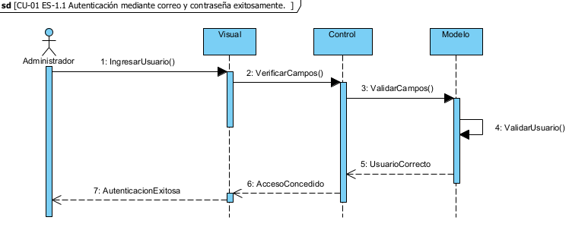

|  |  |
| --- | --- |
| ***ID Ref:*** | *DG-2* |
| ***Descripción:*** | *Recuperación de clave exitosa.* |
| ***Reqs. asociados:*** | *RF-2* |
| ***CU asociados:*** | *CU-2* |
| ***Esc. Asociados:*** | *ES-2.1* |

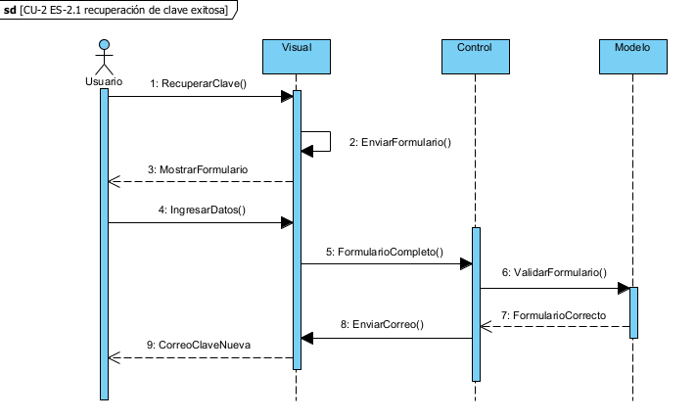

|  |  |
| --- | --- |
| ***ID Ref:*** | *DG-3* |
| ***Descripción:*** | *Registro de empleado del municipio no generado, por error en el servidor del sistema* |
| ***Reqs. asociados:*** | *RF-3* |
| ***CU asociados:*** | *CU-3* |
| ***Esc. Asociados:*** | *ES-3.3* |

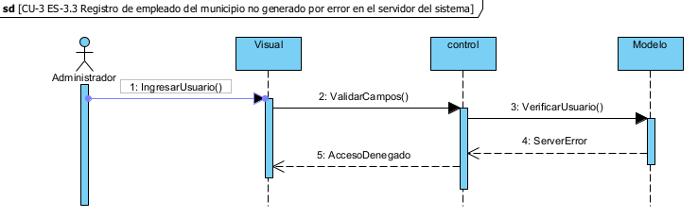

|  |  |
| --- | --- |
| ***ID Ref:*** | *DG-4* |
| ***Descripción:*** | *Fallo en la Modificación de datos del empleado por mala autenticación del administrador* |
| ***Reqs. asociados:*** | *RF-4* |
| ***CU asociados:*** | *CU-4* |
| ***Esc. Asociados:*** | *ES-4.3* |

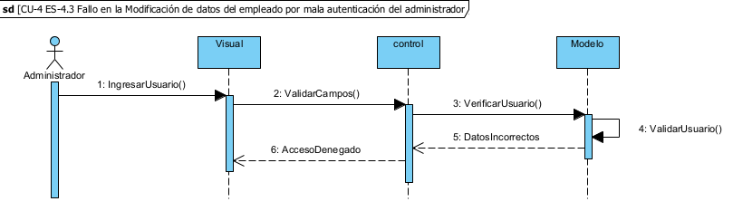

|  |  |
| --- | --- |
| ***ID Ref:*** | *DG-5* |
| ***Descripción:*** | *Visualización de la nómina de los empleados exitosa.* |
| ***Reqs. asociados:*** | *RF-5* |
| ***CU asociados:*** | *CU-5* |
| ***Esc. Asociados:*** | *ES-5.1* |

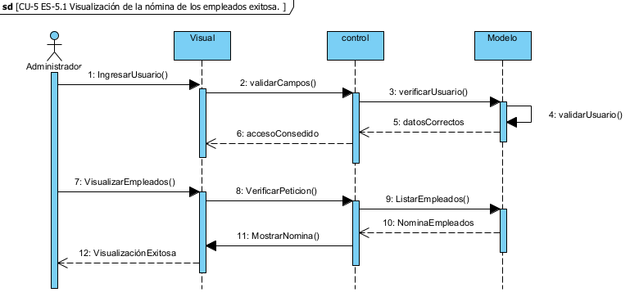

|  |  |
| --- | --- |
| ***ID Ref:*** | *DG-6* |
| ***Descripción:*** | *Listado de empleados exitoso.* |
| ***Reqs. asociados:*** | *RF-6* |
| ***CU asociados:*** | *CU-6* |
| ***Esc. Asociados:*** | *ES-6.1* |

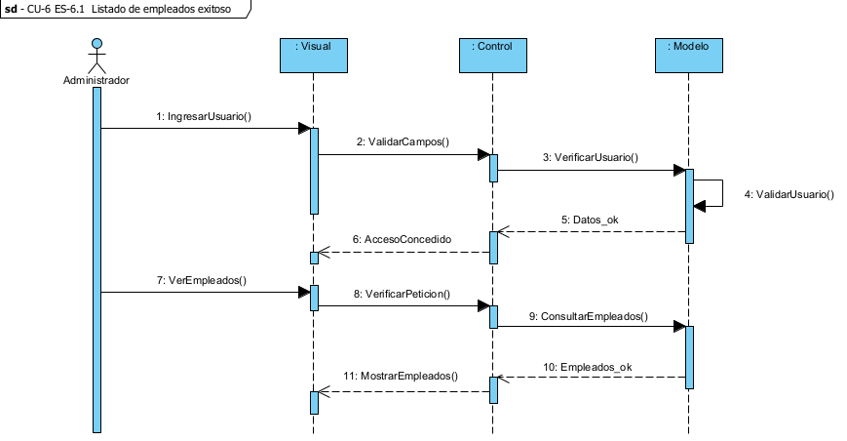

|  |  |
| --- | --- |
| ***ID Ref:*** | *DG-7* |
| ***Descripción:*** | Fallo en la eliminación de empleado por mala autenticación |
| ***Reqs. asociados:*** | RF-7 |
| ***CU asociados:*** | CU-7 |
| ***Esc. Asociados:*** | ES-7.2 |

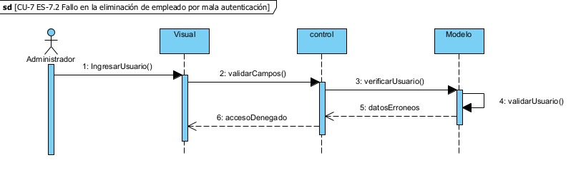

|  |  |
| --- | --- |
| ***ID Ref:*** | *DG-08* |
| ***Descripción:*** | El sistema registro al propietario correctamente. |
| ***Reqs. asociados:*** | *RF-08* |
| ***CU asociados:*** | *CU-08* |
| ***Esc. Asociados:*** | *ES-08.01* |

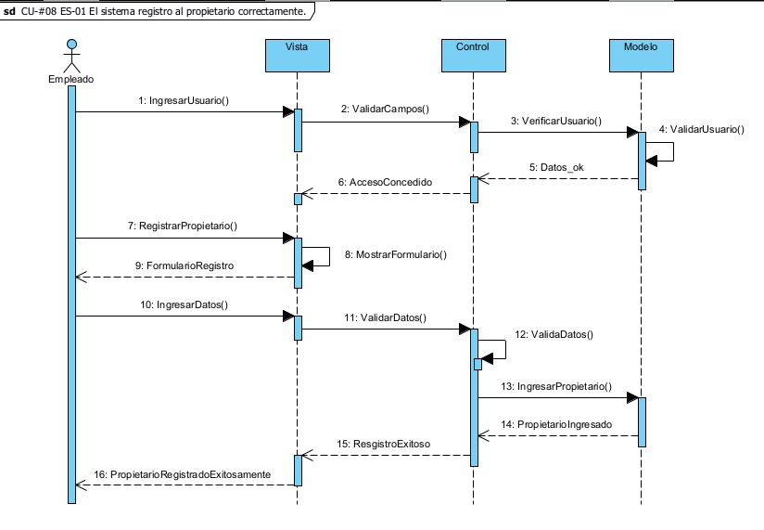

|  |  |
| --- | --- |
| ***ID Ref:*** | *DG-09* |
| ***Descripción:*** | Se modifican los datos del propietario correctamente |
| ***Reqs. asociados:*** | *RF-09* |
| ***CU asociados:*** | *CU-09* |
| ***Esc. Asociados:*** | *ES-09.01* |

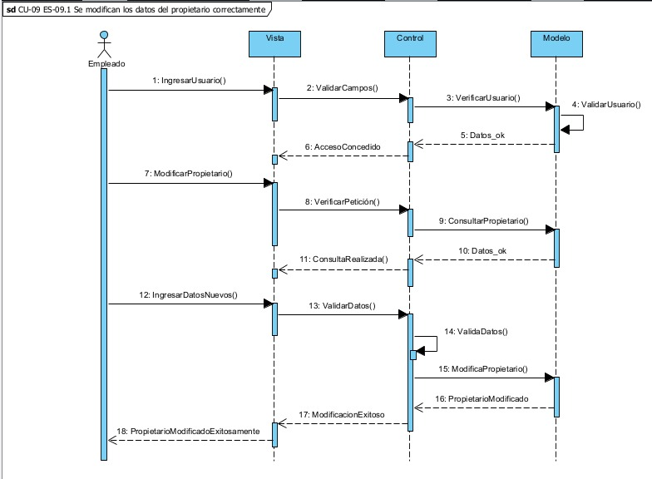

|  |  |
| --- | --- |
| ***ID Ref:*** | *DG-10* |
| ***Descripción:*** | *Visualización errónea por fallo en el hardware de la base de datos.* |
| ***Reqs. asociados:*** | *RF-10* |
| ***CU asociados:*** | *CU-10* |
| ***Esc. Asociados:*** | *ES-10.03* |

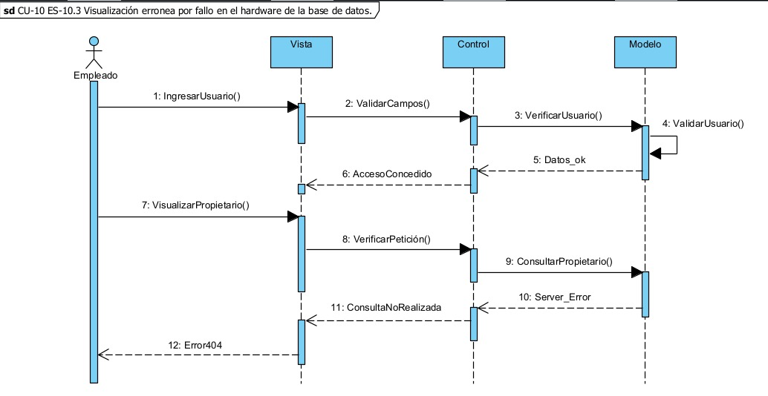

|  |  |
| --- | --- |
| ***ID Ref:*** | *DG-11* |
| ***Descripción:*** | El sistema elimina a propietario correctamente. |
| ***Reqs. asociados:*** | *RF-11* |
| ***CU asociados:*** | *CU-11* |
| ***Esc. Asociados:*** | *ES-11.01* |

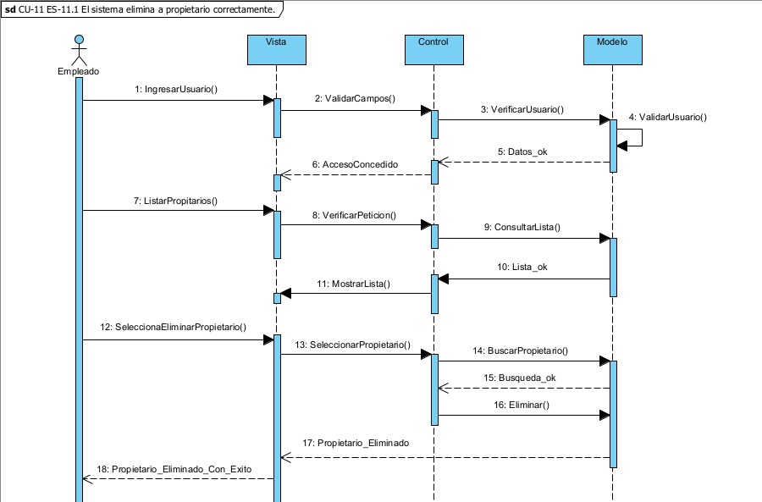

|  |  |
| --- | --- |
| ***ID Ref:*** | *DG-12* |
| ***Descripción:*** | *Consulta de división de censados no se realizó correctamente por fallo en la autentificación.* |
| ***Reqs. asociados:*** | *RF-12* |
| ***CU asociados:*** | *CU-12* |
| ***Esc. Asociados:*** | *ES-12.02* |

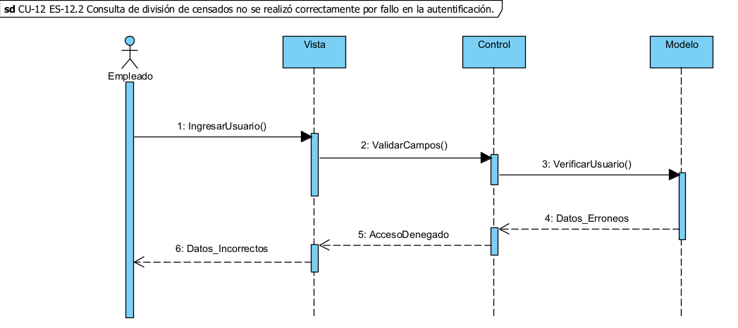

|  |  |
| --- | --- |
| ***ID Ref:*** | *DG-1*3 |
| ***Descripción:*** | *Aviso de pago enviado exitosamente.* |
| ***Reqs. asociados:*** | *RF-13* |
| ***CU asociados:*** | *CU-13* |
| ***Esc. Asociados:*** | *ES-13.01* |

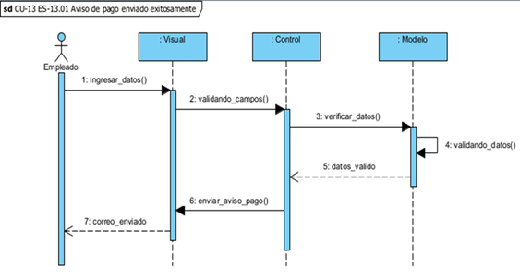

|  |  |
| --- | --- |
| ***ID Ref:*** | *DG-14* |
| ***Descripción:*** | *Aviso de cobro enviado exitosamente.* |
| ***Reqs. asociados:*** | *RF-14* |
| ***CU asociados:*** | *CU-14* |
| ***Esc. Asociados:*** | *ES-14.01* |

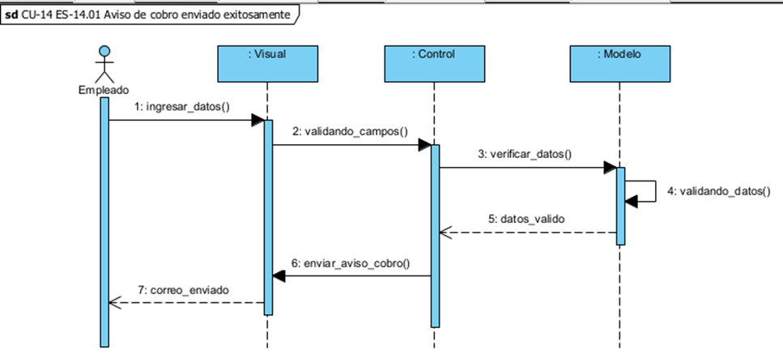

|  |  |
| --- | --- |
| ***ID Ref:*** | *DG-15* |
| ***Descripción:*** | *Control de pago no exitoso por caída del sistema* |
| ***Reqs. asociados:*** | *RF-15* |
| ***CU asociados:*** | *CU-15* |
| ***Esc. Asociados:*** | *ES-15.03* |

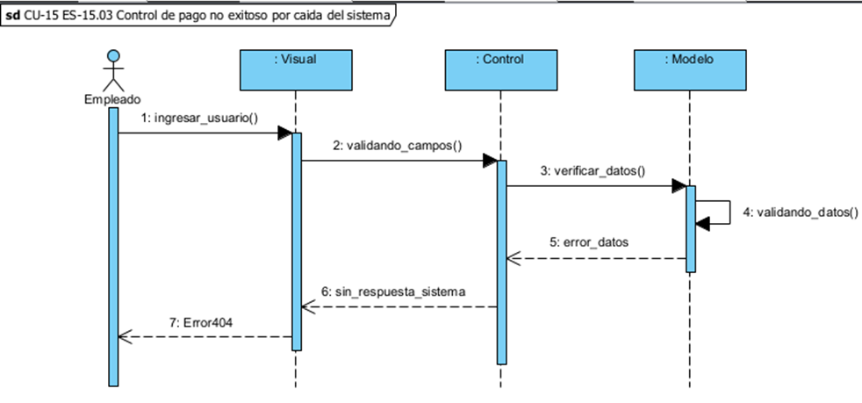

|  |  |
| --- | --- |
| ***ID Ref:*** | *DG-16* |
| ***Descripción:*** | *Listado de pago no exitoso por falta de privilegio* |
| ***Reqs. asociados:*** | *RF-16* |
| ***CU asociados:*** | *CU-16* |
| ***Esc. Asociados:*** | *ES-16.02* |

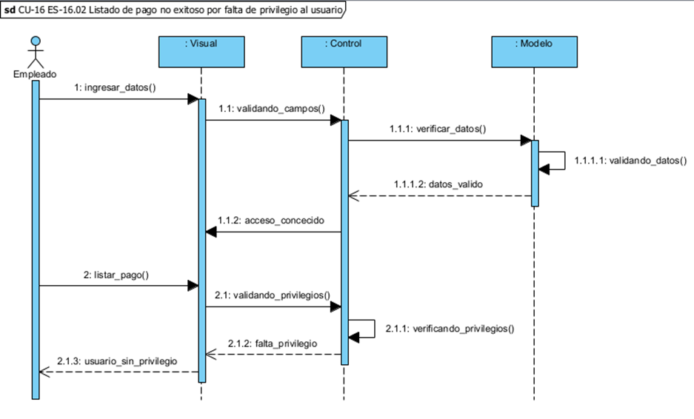

|  |  |
| --- | --- |
| ***ID Ref:*** | *DG-17* |
| ***Descripción:*** | *Listado de deudas no exitoso por falta de privilegio* |
| ***Reqs. asociados:*** | *RF-17* |
| ***CU asociados:*** | *CU-17* |
| ***Esc. Asociados:*** | *ES-17.02* |

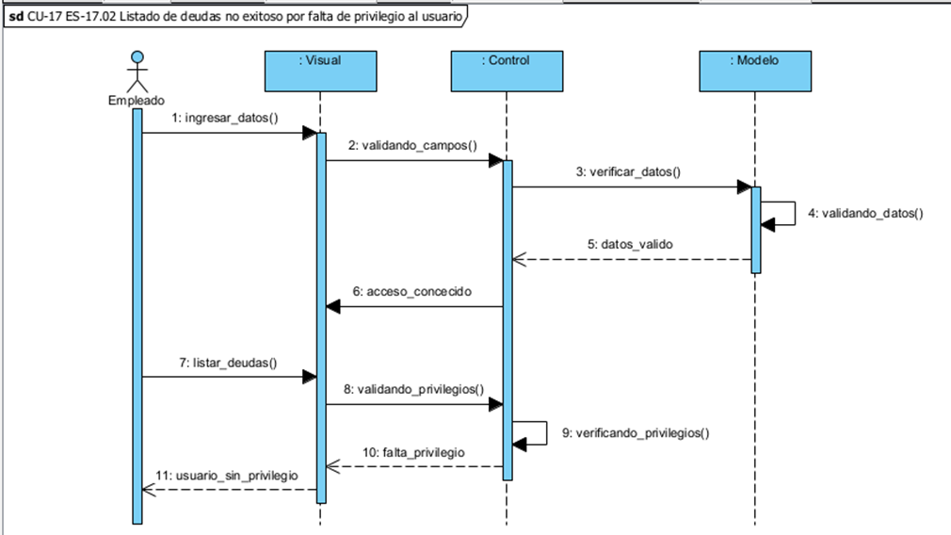

|  |  |
| --- | --- |
| ***ID Ref:*** | *DG-18* |
| ***Descripción:*** | *Ingreso de pago en efectivo exitoso* |
| ***Reqs. asociados:*** | *RF-18* |
| ***CU asociados:*** | *CU-18* |
| ***Esc. Asociados:*** | *ES-18.01* |

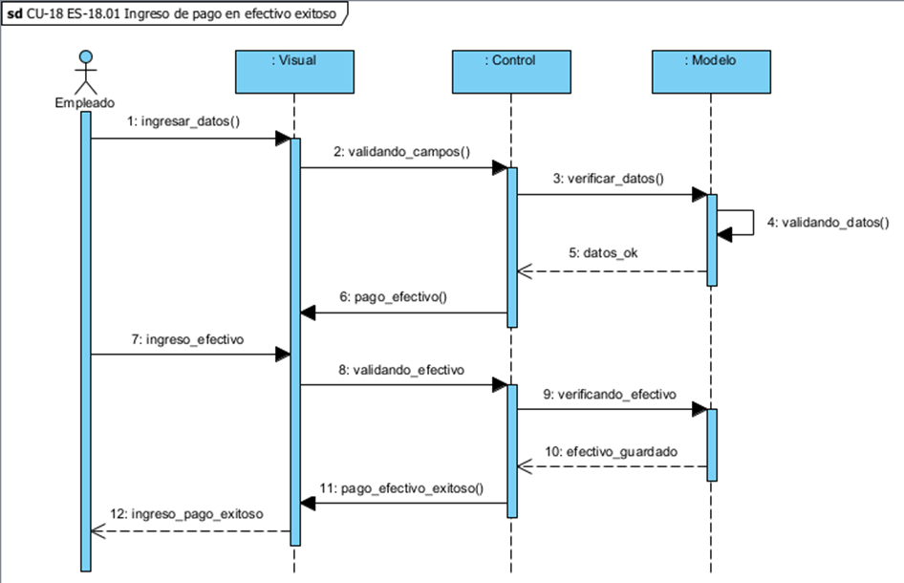

|  |  |
| --- | --- |
| ***ID Ref:*** | *DG-19* |
| ***Descripción:*** | *Verificación de la transferencia exitosa.* |
| ***Reqs. asociados:*** | *RF-19* |
| ***CU asociados:*** | *CU-19* |
| ***Esc. Asociados:*** | *ES-19.01* |

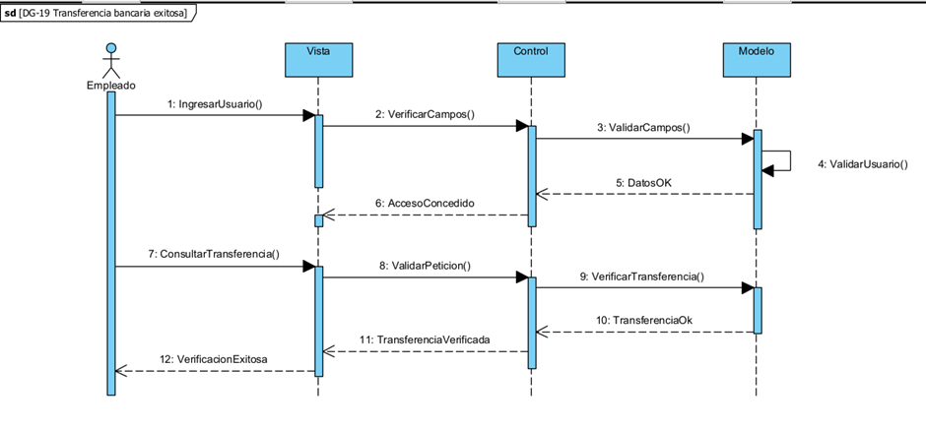

|  |  |
| --- | --- |
| ***ID Ref:*** | *DG-20* |
| ***Descripción:*** | *Generación de multa fallida por error la base de datos.* |
| ***Reqs. asociados:*** | *RF-20* |
| ***CU asociados:*** | *CU-20* |
| ***Esc. Asociados:*** | *ES-20.02* |

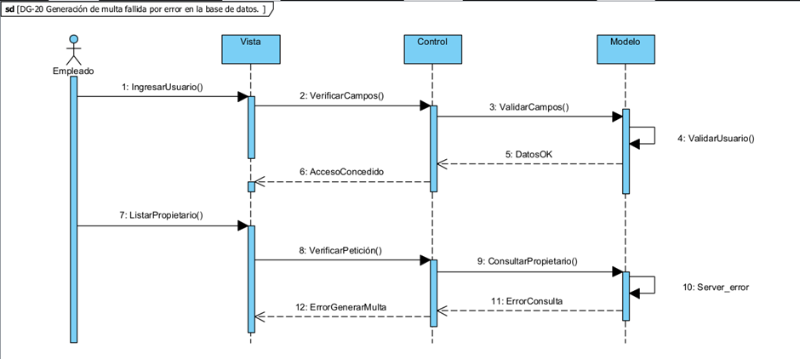

|  |  |
| --- | --- |
| ***ID Ref:*** | *DG-21* |
| ***Descripción:*** | *El recargo no se notificó correctamente debido a que el empleado no se autenticó correctamente.* |
| ***Reqs. asociados:*** | *RF-21* |
| ***CU asociados:*** | *CU-21* |
| ***Esc. Asociados:*** | *ES-21.02* |

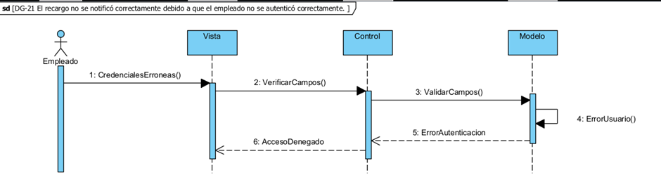

|  |  |
| --- | --- |
| ***ID Ref:*** | *DG-22* |
| ***Descripción:*** | El recibo se emitió correctamente. |
| ***Reqs. asociados:*** | *RF-22* |
| ***CU asociados:*** | *CU-22* |
| ***Esc. Asociados:*** | *ES-22.01* |

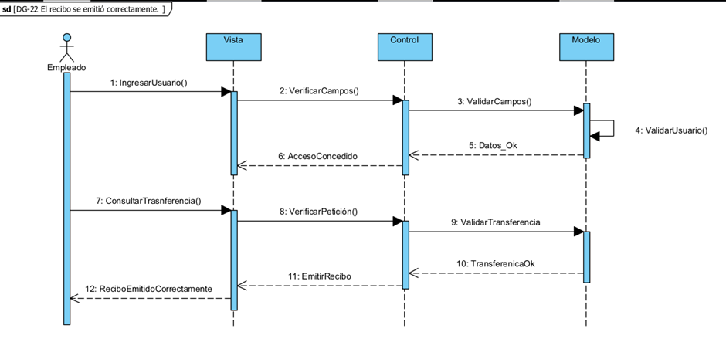

|  |  |
| --- | --- |
| ***ID Ref:*** | *DG-23* |
| ***Descripción:*** | *El recibo no se envió correctamente debido a que el empleado no se autenticó correctamente.* |
| ***Reqs. asociados:*** | *RF-23* |
| ***CU asociados:*** | *CU-23* |
| ***Esc. Asociados:*** | *ES-23.02* |

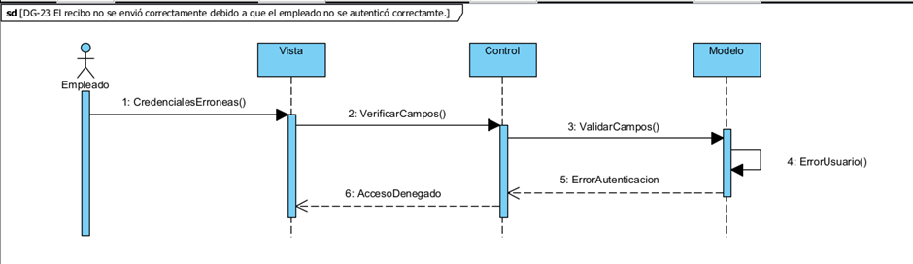

|  |  |
| --- | --- |
| ***ID Ref:*** | *DG-24* |
| ***Descripción:*** | *La tarifa se actualizó correctamente.* |
| ***Reqs. asociados:*** | *RF-24* |
| ***CU asociados:*** | *CU-24* |
| ***Esc. Asociados:*** | *ES-24.03* |

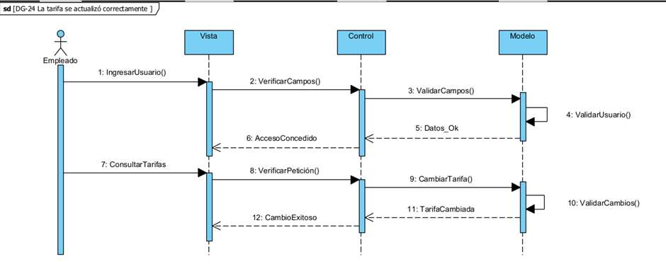

|  |  |
| --- | --- |
| ***ID Ref:*** | *DG-25* |
| ***Descripción:*** | *Tabla estadística de pagos generada exitosamente* |
| ***Reqs. asociados:*** | *RF-25* |
| ***CU asociados:*** | *CU-25* |
| ***Esc. Asociados:*** | *ES-25.1* |

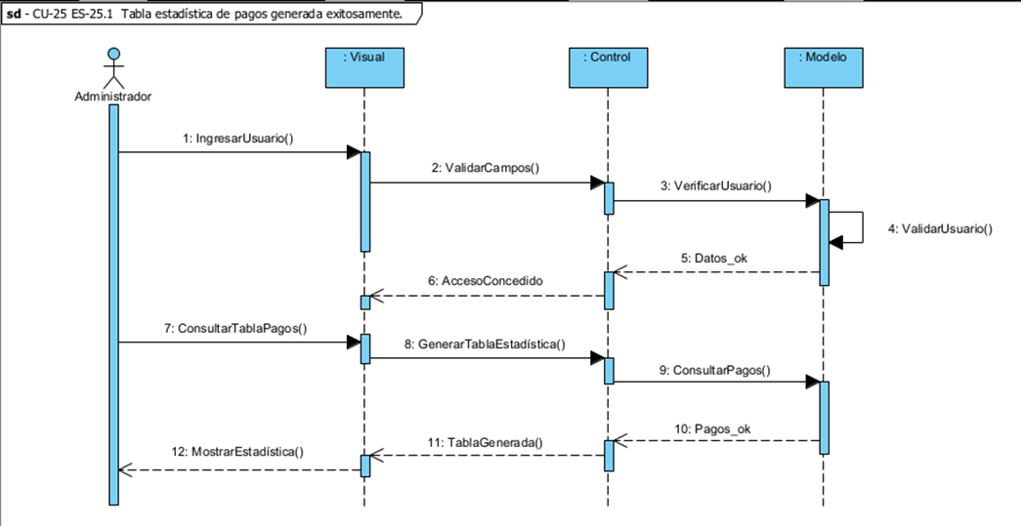

|  |  |
| --- | --- |
| ***ID Ref:*** | *DG-26* |
| ***Descripción:*** | *Tabla estadística de deudas generada exitosamente* |
| ***Reqs. asociados:*** | *RF-26* |
| ***CU asociados:*** | *CU-26* |
| ***Esc. Asociados:*** | *ES-26.1* |

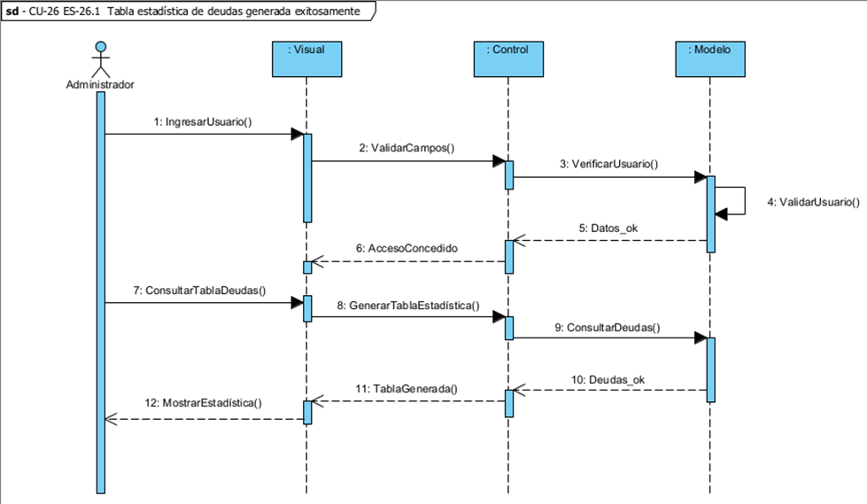

|  |  |
| --- | --- |
| ***ID Ref:*** | *DG-27* |
| ***Descripción:*** | *Generación de estadística de nuevos registros no exitosa por mala autenticación del administrador.* |
| ***Reqs. asociados:*** | *RF-27* |
| ***CU asociados:*** | *CU-27* |
| ***Esc. Asociados:*** | *ES-27.2* |

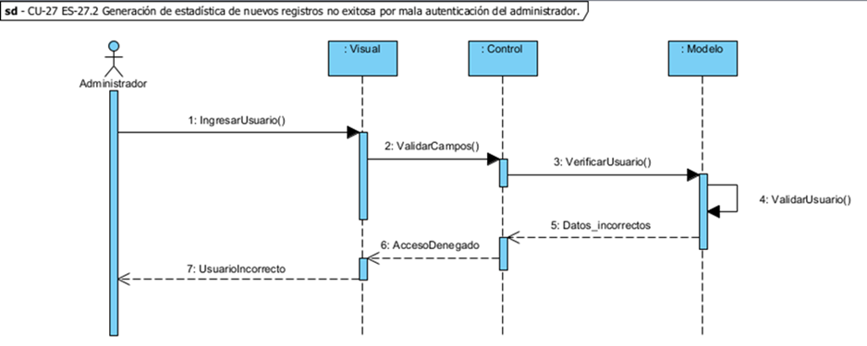

|  |  |
| --- | --- |
| ***ID Ref:*** | *DG-28* |
| ***Descripción:*** | *Ingreso de solicitud de devoluciones exitosa* |
| ***Reqs. asociados:*** | *RF-28* |
| ***CU asociados:*** | *CU-28* |
| ***Esc. Asociados:*** | *ES-28.1* |

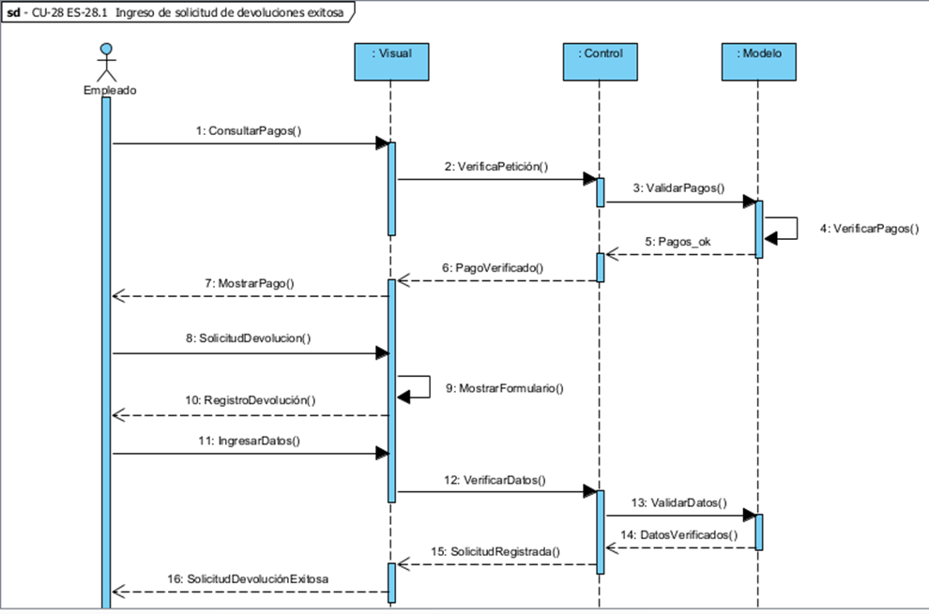

|  |  |
| --- | --- |
| ***ID Ref:*** | *DG-29* |
| ***Descripción:*** | *Ingreso de solicitud de convenio exitosa* |
| ***Reqs. asociados:*** | *RF-29* |
| ***CU asociados:*** | *CU-29* |
| ***Esc. Asociados:*** | *ES-29.1* |

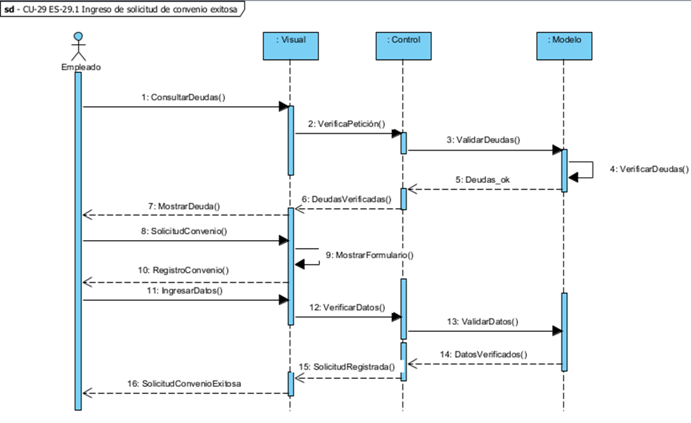

|  |  |
| --- | --- |
| ***ID Ref:*** | *DG-30* |
| ***Descripción:*** | *Listado de solicitudes exitosa* |
| ***Reqs. asociados:*** | *RF-30* |
| ***CU asociados:*** | *CU-30* |
| ***Esc. Asociados:*** | *ES-30.1* |

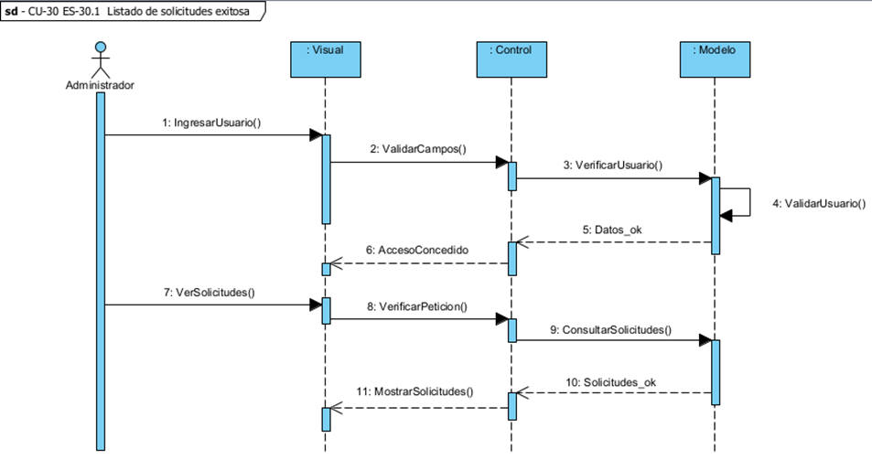

|  |  |
| --- | --- |
| ***ID Ref:*** | *DG-31* |
| ***Descripción:*** | *Cambio de estado de solicitudes exitosa* |
| ***Reqs. asociados:*** | *RF-31* |
| ***CU asociados:*** | *CU-31* |
| ***Esc. Asociados:*** | *ES-31.1* |

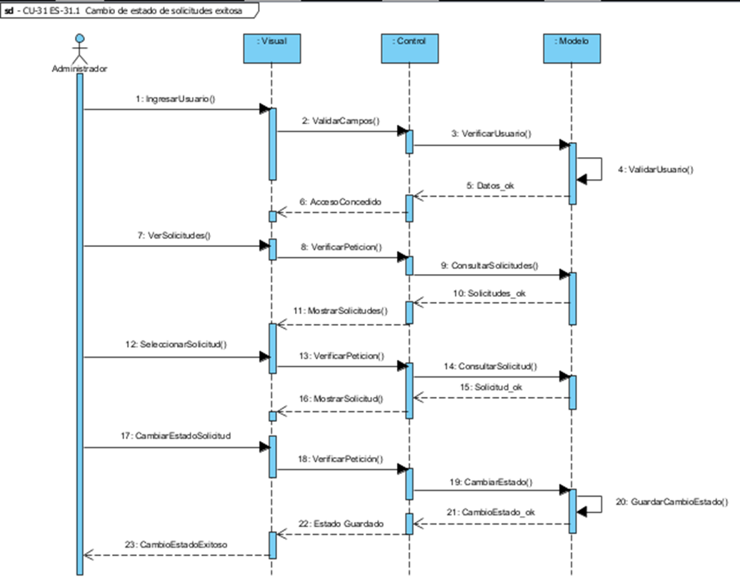

|  |  |
| --- | --- |
| ***ID Ref:*** | *DG-32* |
| ***Descripción:*** | *Verificación de estado de solicitudes exitosa* |
| ***Reqs. asociados:*** | *RF-32* |
| ***CU asociados:*** | *CU-32* |
| ***Esc. Asociados:*** | *ES-32.1* |

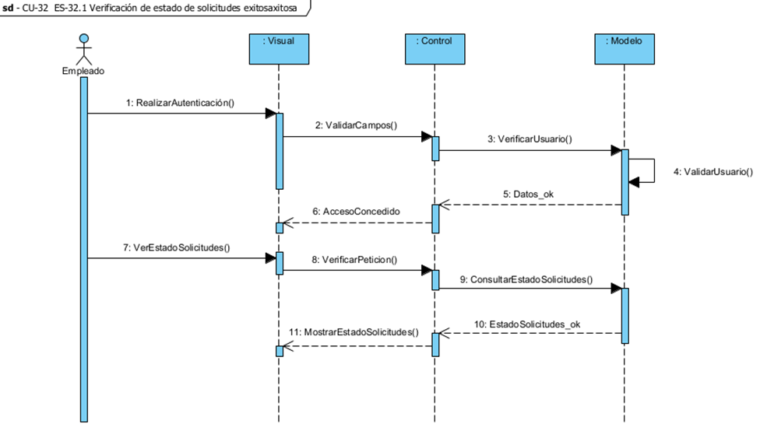

### Interfaces con el usuario

|  |  |
| --- | --- |
| ***ID Ref:*** | *UI-01* |
| ***Descripción:*** | *Autenticar usuario* |
| ***Reqs. asociados:*** | *RF-01* |
| ***CU asociados:*** | *CU-01* |
| ***Esc. Asociados:*** | *ES-1.1* |

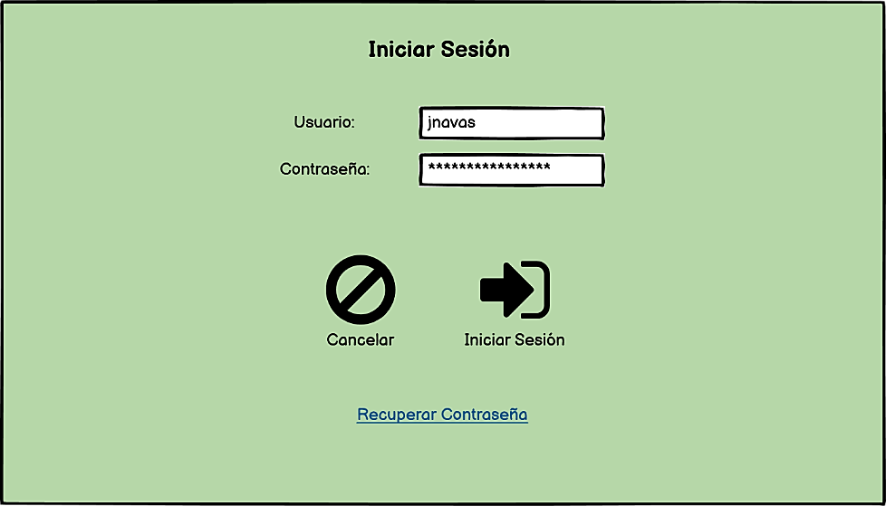

|  |  |
| --- | --- |
| ***ID Ref:*** | *UI-02* |
| ***Descripción:*** | *Recuperar clave* |
| ***Reqs. asociados:*** | *RF-02* |
| ***CU asociados:*** | *CU-02* |
| ***Esc. Asociados:*** | *ES-2.1* |

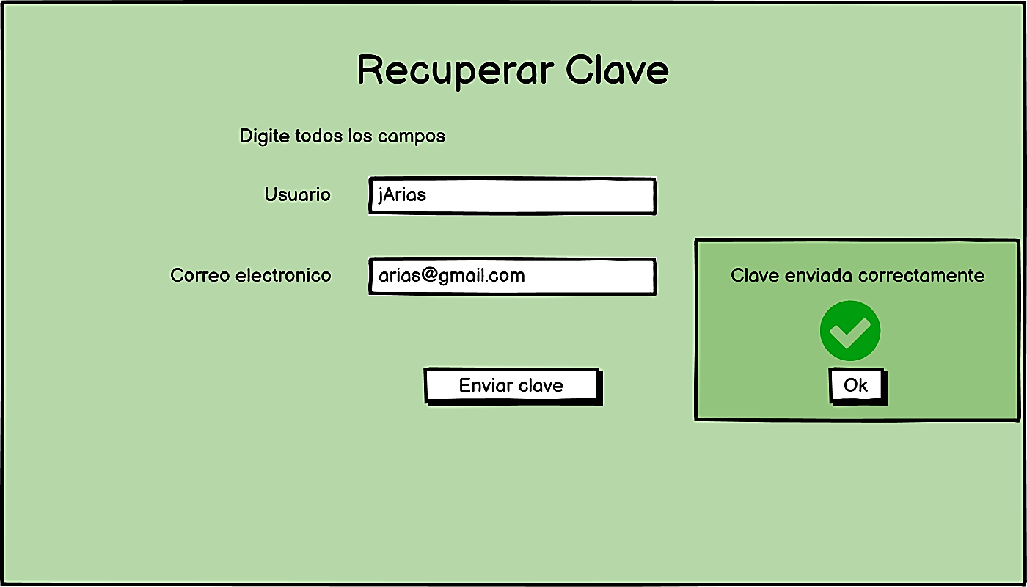

|  |  |
| --- | --- |
| ***ID Ref:*** | *UI-03* |
| ***Descripción:*** | *Registrar Empleado* |
| ***Reqs. asociados:*** | *RF-03* |
| ***CU asociados:*** | *CU-03* |
| ***Esc. Asociados:*** | *ES-3.3* |

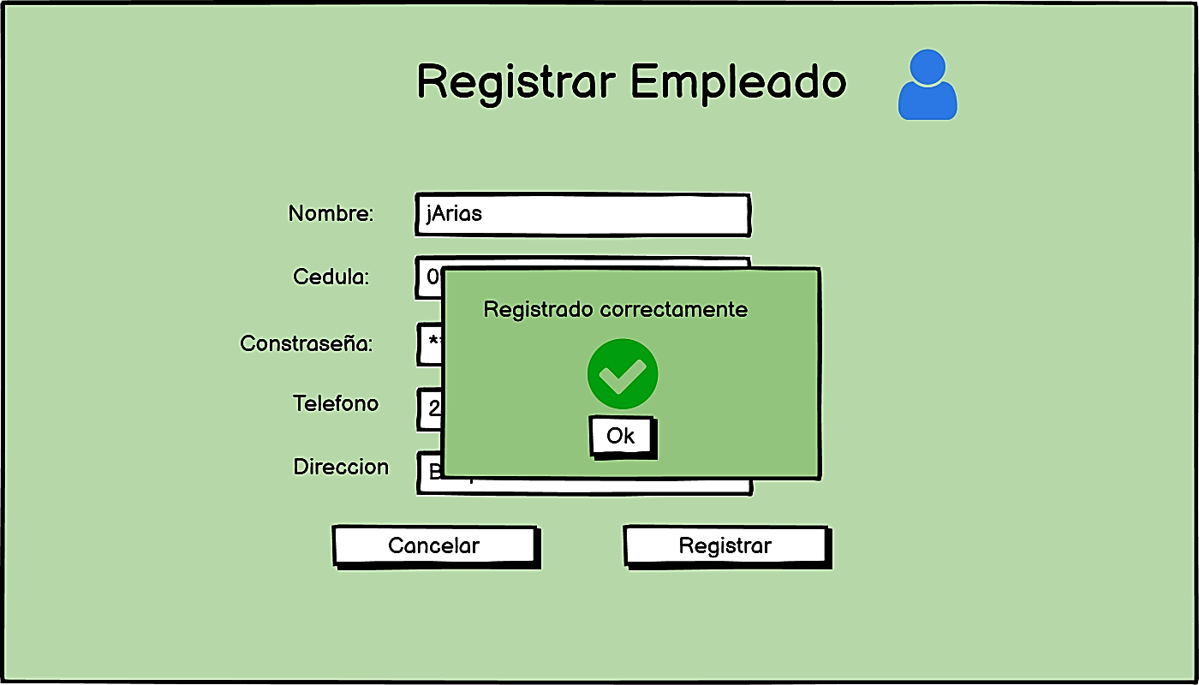

|  |  |
| --- | --- |
| ***ID Ref:*** | *UI-04* |
| ***Descripción:*** | *Modificar Empleado* |
| ***Reqs. asociados:*** | *RF-04* |
| ***CU asociados:*** | *CU-04* |
| ***Esc. Asociados:*** | *ES-4.3* |

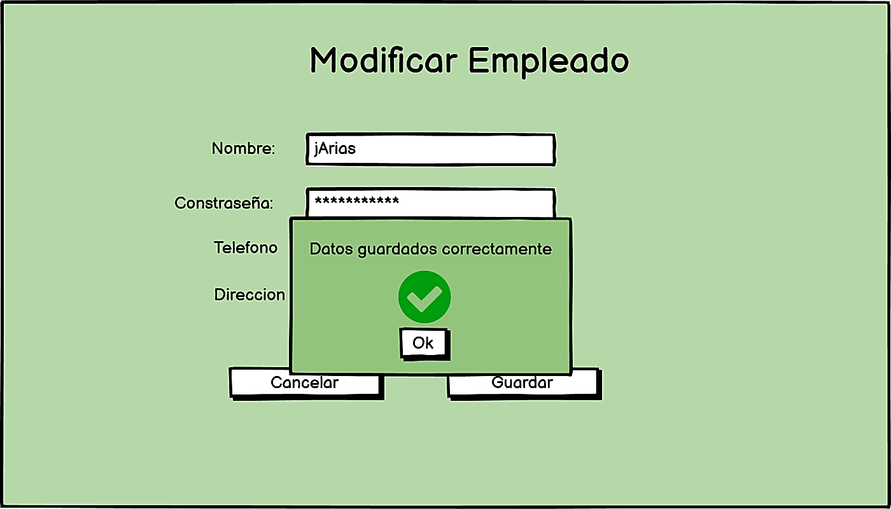

|  |  |
| --- | --- |
| ***ID Ref:*** | *UI-05* |
| ***Descripción:*** | *Consultar Empleado* |
| ***Reqs. asociados:*** | *RF-05* |
| ***CU asociados:*** | *CU-05* |
| ***Esc. Asociados:*** | *ES-5.1* |

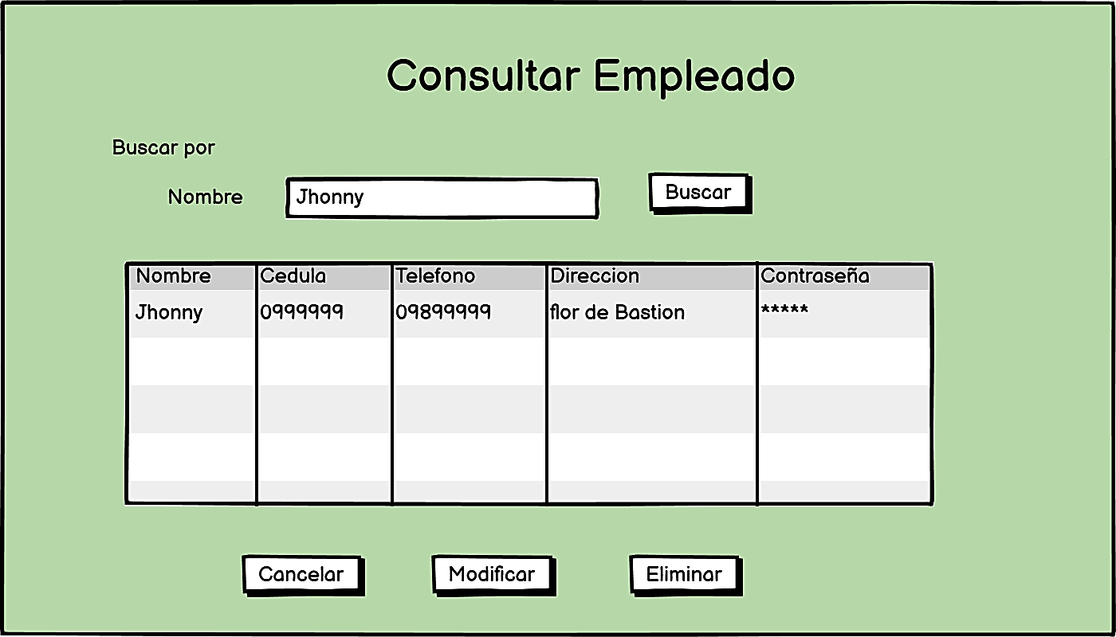

|  |  |
| --- | --- |
| ***ID Ref:*** | *UI-06* |
| ***Descripción:*** | *Listar Empleados* |
| ***Reqs. asociados:*** | *RF-05* |
| ***CU asociados:*** | *CU-06* |
| ***Esc. Asociados:*** | *ES-6.1* |

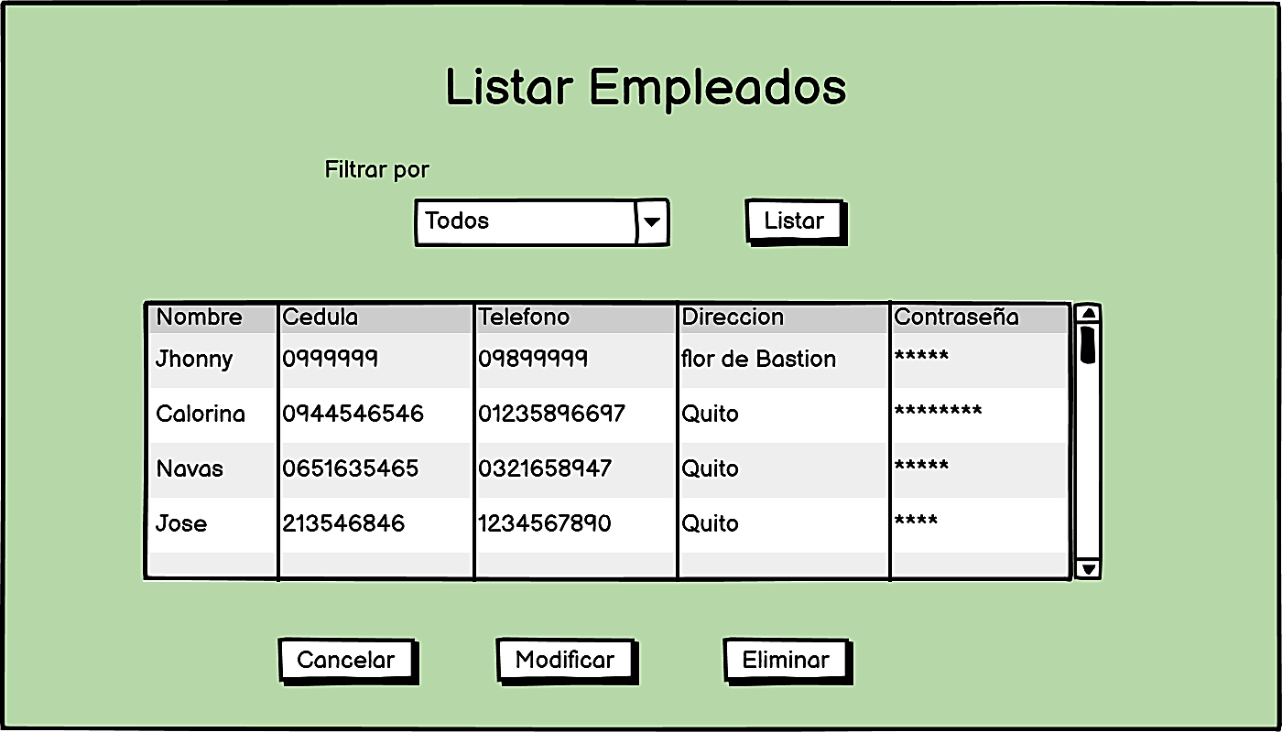

|  |  |
| --- | --- |
| ***ID Ref:*** | *UI-07* |
| ***Descripción:*** | *Eliminar Empleado* |
| ***Reqs. asociados:*** | *RF-07* |
| ***CU asociados:*** | *CU-07* |
| ***Esc. Asociados:*** | *ES-7.2* |

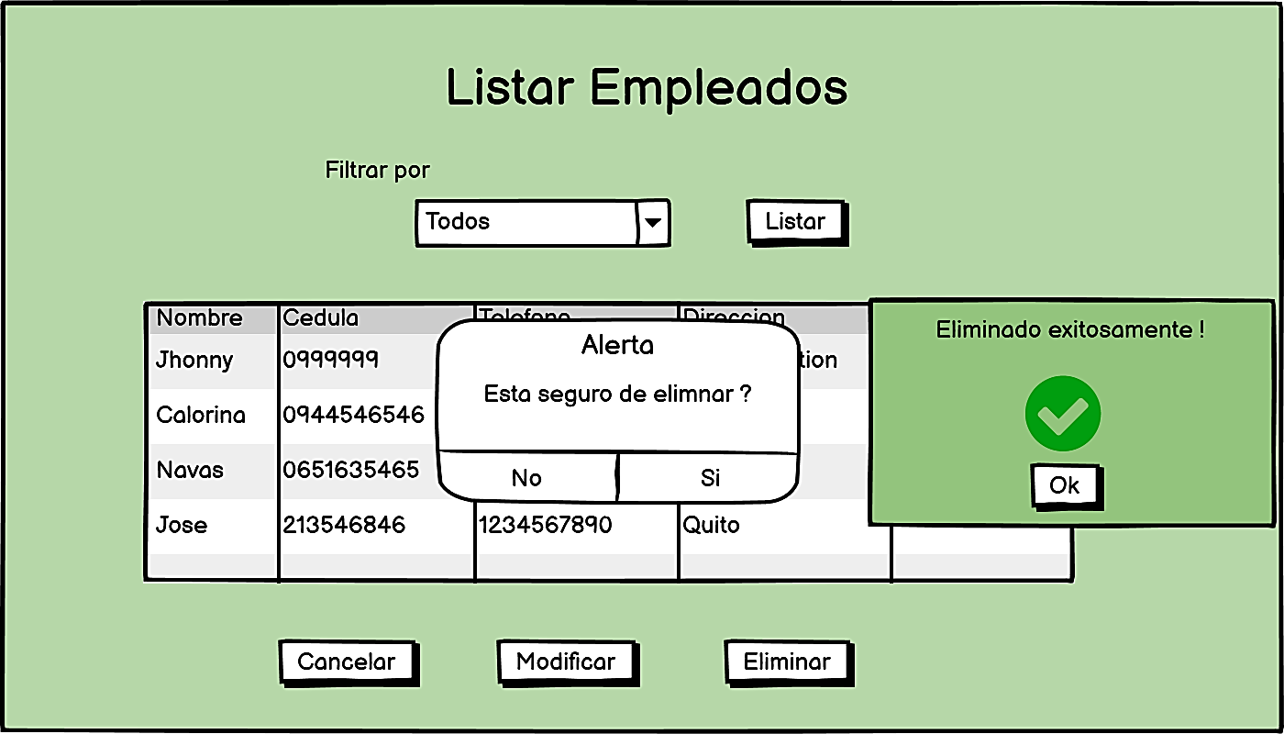

|  |  |
| --- | --- |
| ***ID Ref:*** | *UI-08* |
| ***Descripción:*** | *Registrar propietario de vehículo* |
| ***Reqs. asociados:*** | *RF-08* |
| ***CU asociados:*** | *CU-08* |
| ***Esc. Asociados:*** | *ES-8.1* |

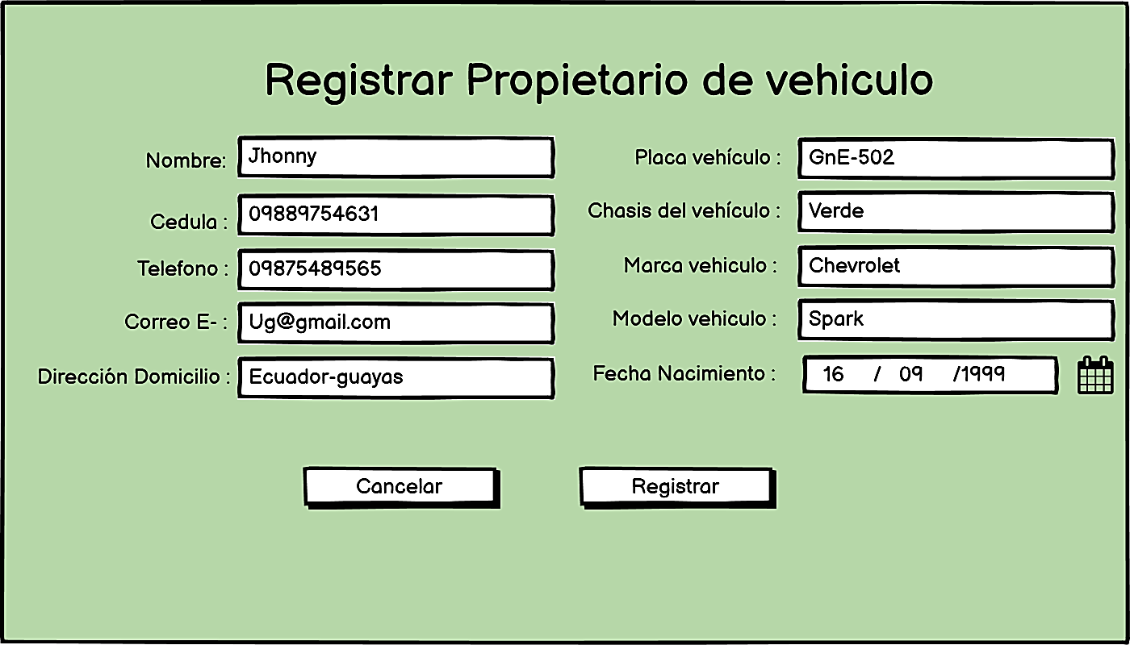

|  |  |
| --- | --- |
| ***ID Ref:*** | *UI-09* |
| ***Descripción:*** | *Modificar propietario de vehículo* |
| ***Reqs. asociados:*** | *RF-09* |
| ***CU asociados:*** | *CU-09* |
| ***Esc. Asociados:*** | *ES-9.1* |

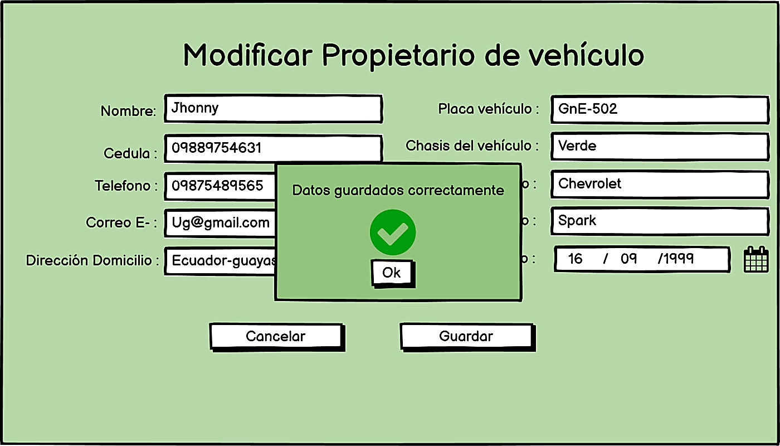

|  |  |
| --- | --- |
| ***ID Ref:*** | *UI-10* |
| ***Descripción:*** | *Consultar propietario de vehículo* |
| ***Reqs. asociados:*** | *RF-10* |
| ***CU asociados:*** | *CU-10* |
| ***Esc. Asociados:*** | *ES-10.03* |

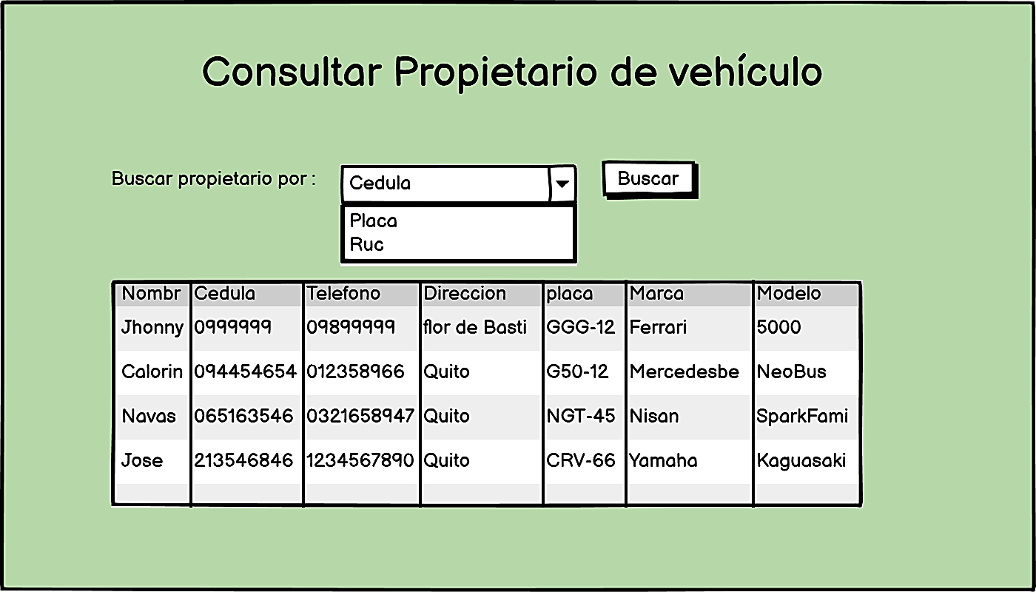

|  |  |
| --- | --- |
| ***ID Ref:*** | *UI-11* |
| ***Descripción:*** | *Eliminar propietario de vehículo* |
| ***Reqs. asociados:*** | *RF-11* |
| ***CU asociados:*** | *CU-11* |
| ***Esc. Asociados:*** | *ES-11.01* |

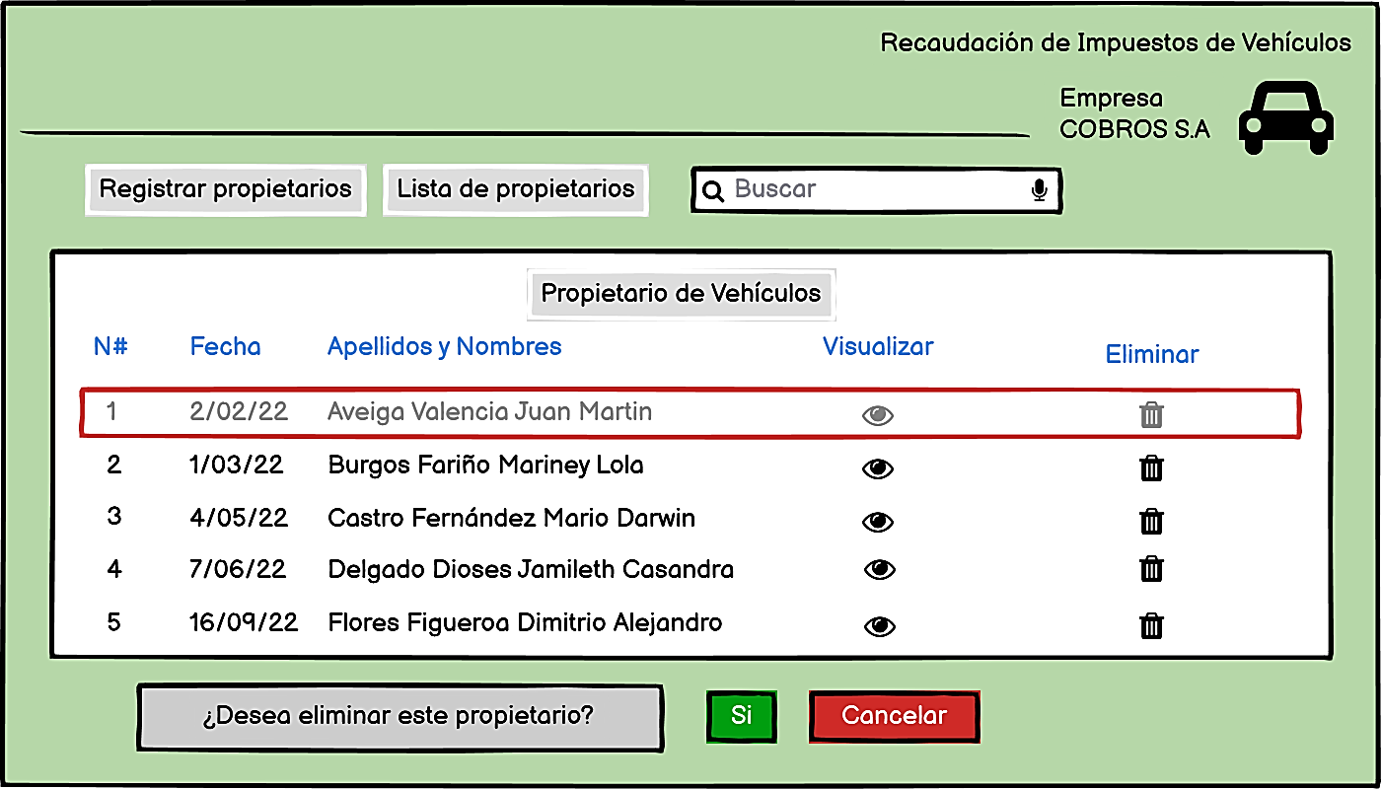

|  |  |
| --- | --- |
| ***ID Ref:*** | *UI-12* |
| ***Descripción:*** | *Consultar división de censados* |
| ***Reqs. asociados:*** | *RF-12* |
| ***CU asociados:*** | *CU-12* |
| ***Esc. Asociados:*** | *ES-12.02* |

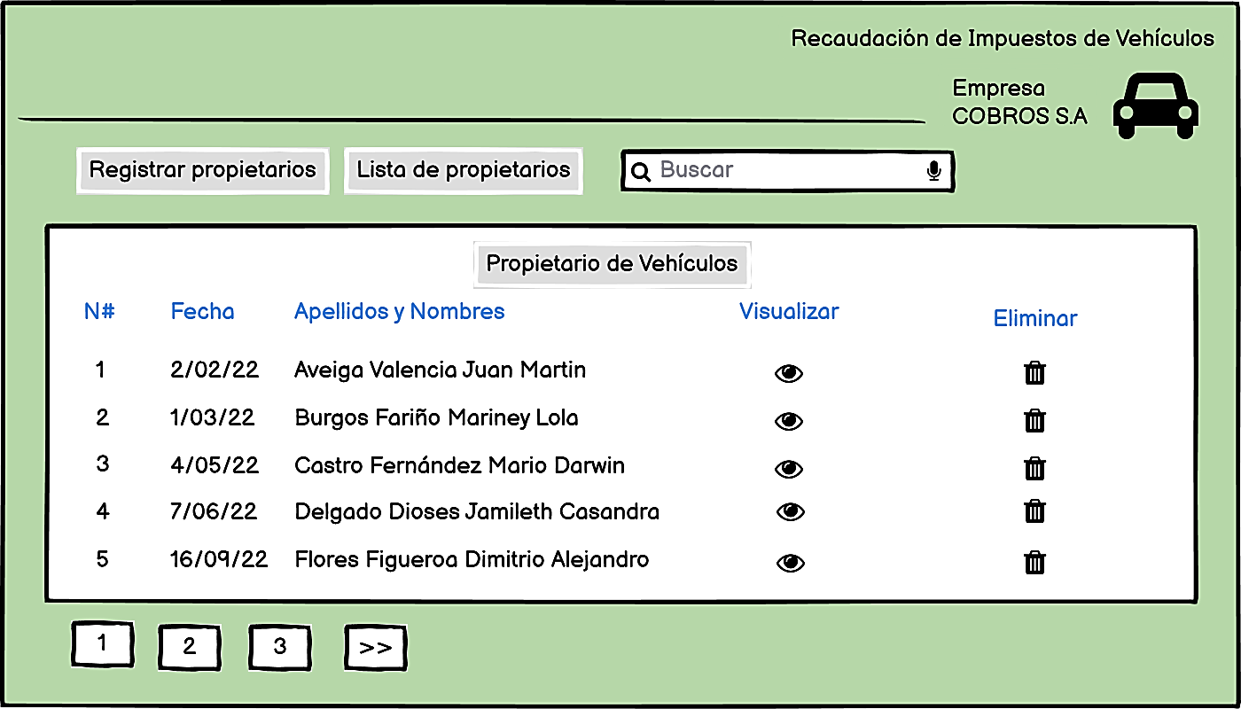

|  |  |
| --- | --- |
| ***ID Ref:*** | *UI-13* |
| ***Descripción:*** | *Emitir aviso de pago* |
| ***Reqs. asociados:*** | *RF-13* |
| ***CU asociados:*** | *CU-13* |
| ***Esc. Asociados:*** | *ES-13.01* |

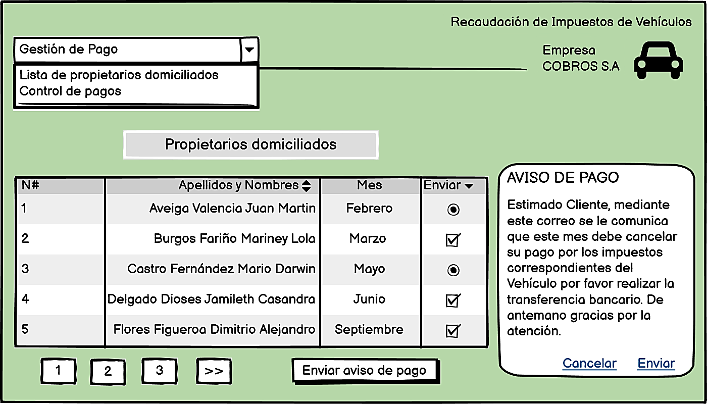

|  |  |
| --- | --- |
| ***ID Ref:*** | *UI-14* |
| ***Descripción:*** | *Emitir aviso de cobro* |
| ***Reqs. asociados:*** | *RF-14* |
| ***CU asociados:*** | *CU-14* |
| ***Esc. Asociados:*** | *ES-14.01* |

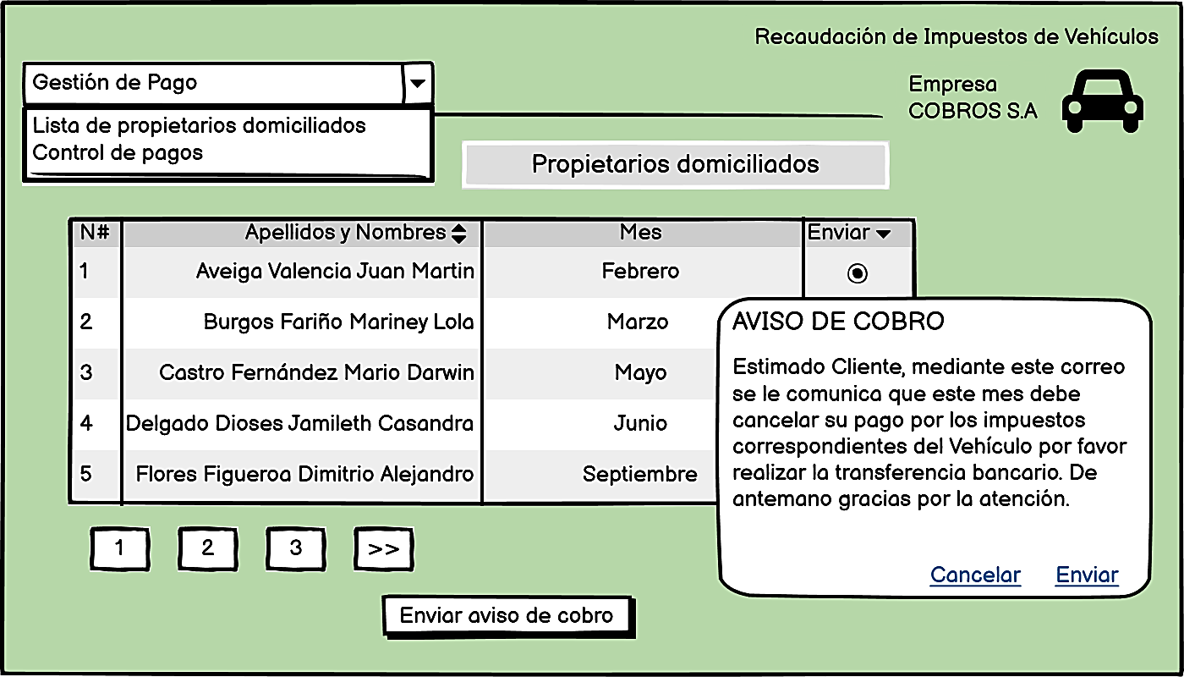

|  |  |
| --- | --- |
| ***ID Ref:*** | *UI-15* |
| ***Descripción:*** | *Controlar pagos* |
| ***Reqs. asociados:*** | *RF-15* |
| ***CU asociados:*** | *CU-15* |
| ***Esc. Asociados:*** | *ES-15.03* |

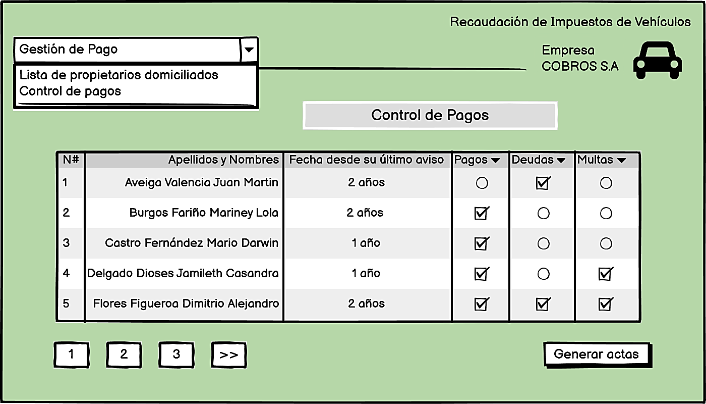

|  |  |
| --- | --- |
| ***ID Ref:*** | *UI-16* |
| ***Descripción:*** | *Listar pagos* |
| ***Reqs. asociados:*** | *RF-16* |
| ***CU asociados:*** | *CU-16* |
| ***Esc. Asociados:*** | *ES-16.02* |

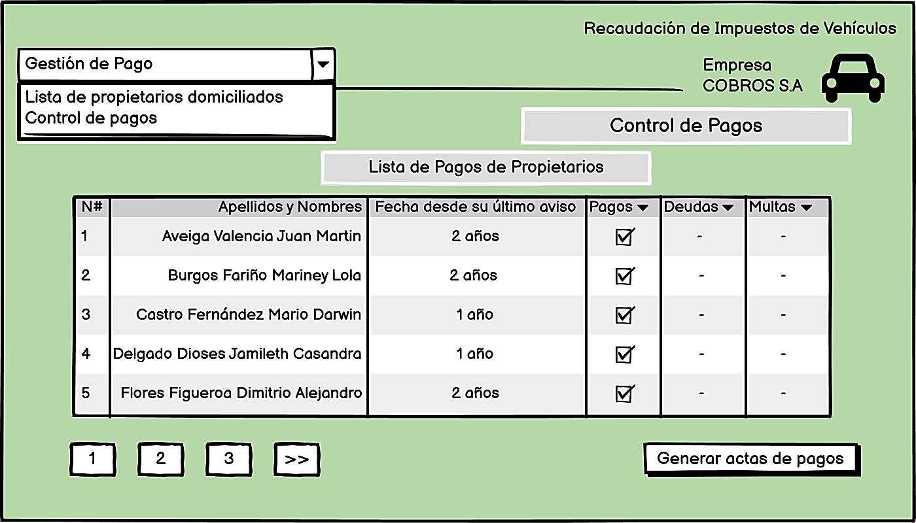

|  |  |
| --- | --- |
| ***ID Ref:*** | *UI-17* |
| ***Descripción:*** | *Listar deudas* |
| ***Reqs. asociados:*** | *RF-17* |
| ***CU asociados:*** | *CU-17* |
| ***Esc. Asociados:*** | *ES-17.02* |

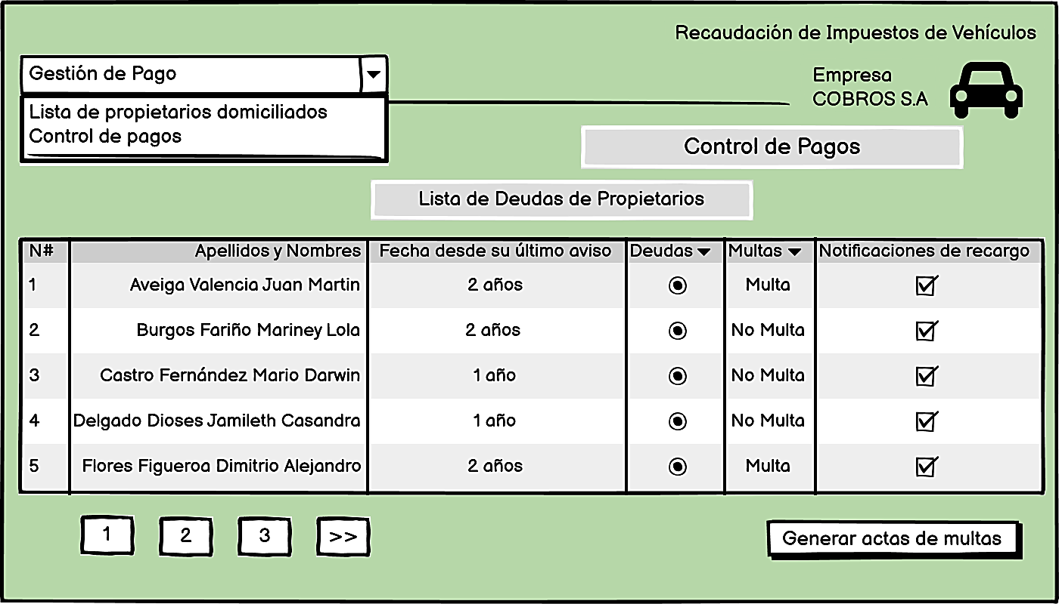

|  |  |
| --- | --- |
| ***ID Ref:*** | *UI-18* |
| ***Descripción:*** | *Ingresar pagos en efectivo* |
| ***Reqs. asociados:*** | *RF-18* |
| ***CU asociados:*** | *CU-18* |
| ***Esc. Asociados:*** | *ES-18.01* |

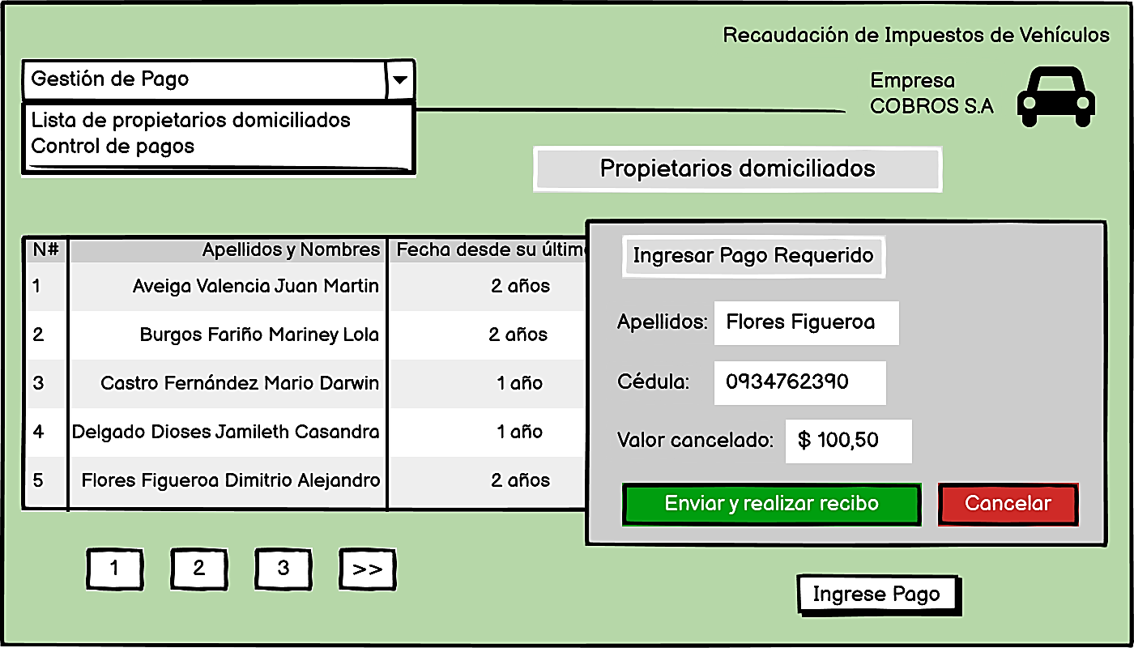

|  |  |
| --- | --- |
| ***ID Ref:*** | *UI-19* |
| ***Descripción:*** | *Verificar transferencia bancaria* |
| ***Reqs. asociados:*** | *RF-19* |
| ***CU asociados:*** | *CU-19* |
| ***Esc. Asociados:*** | *ES-19.01* |

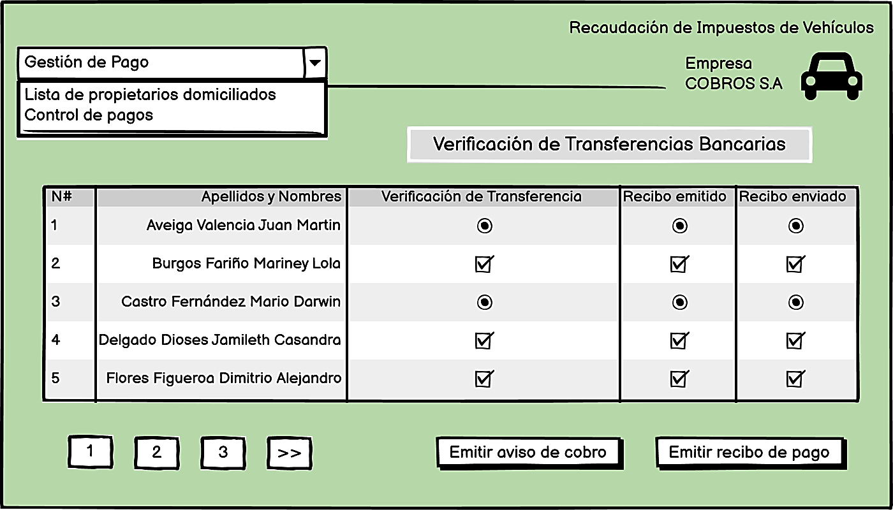

|  |  |
| --- | --- |
| ***ID Ref:*** | *UI-20* |
| ***Descripción:*** | *Generar multa* |
| ***Reqs. asociados:*** | *RF-20* |
| ***CU asociados:*** | *CU-20* |
| ***Esc. Asociados:*** | *ES-20.02* |

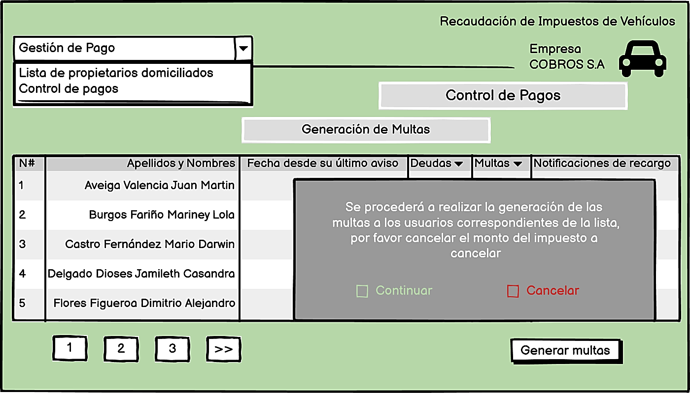

|  |  |
| --- | --- |
| ***ID Ref:*** | *UI-21* |
| ***Descripción:*** | *Notificar recargo* |
| ***Reqs. asociados:*** | *RF-21* |
| ***CU asociados:*** | *CU-21* |
| ***Esc. Asociados:*** | *ES-21.02* |

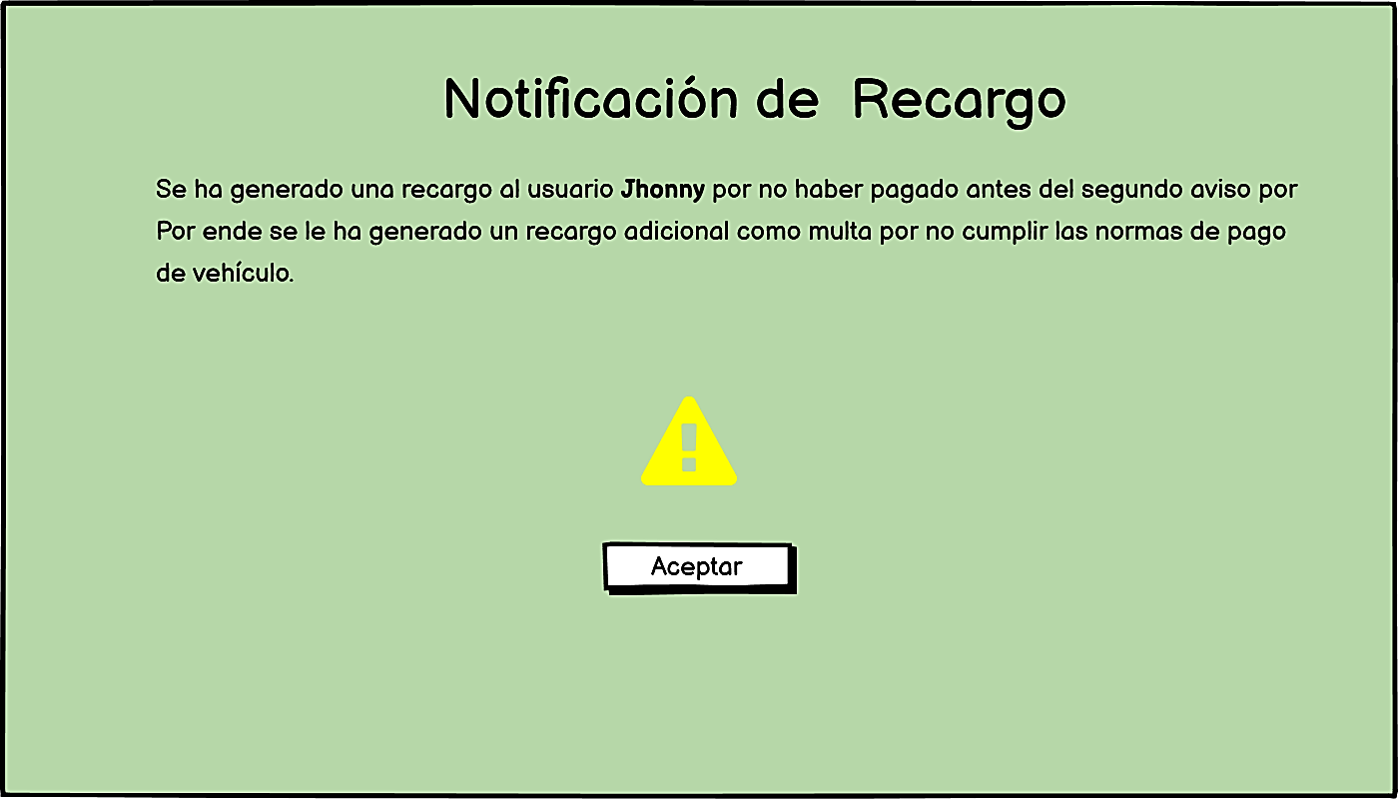

|  |  |
| --- | --- |
| ***ID Ref:*** | *UI-22* |
| ***Descripción:*** | *Emitir recibo* |
| ***Reqs. asociados:*** | *RF-22* |
| ***CU asociados:*** | *CU-22* |
| ***Esc. Asociados:*** | *ES-22.01* |

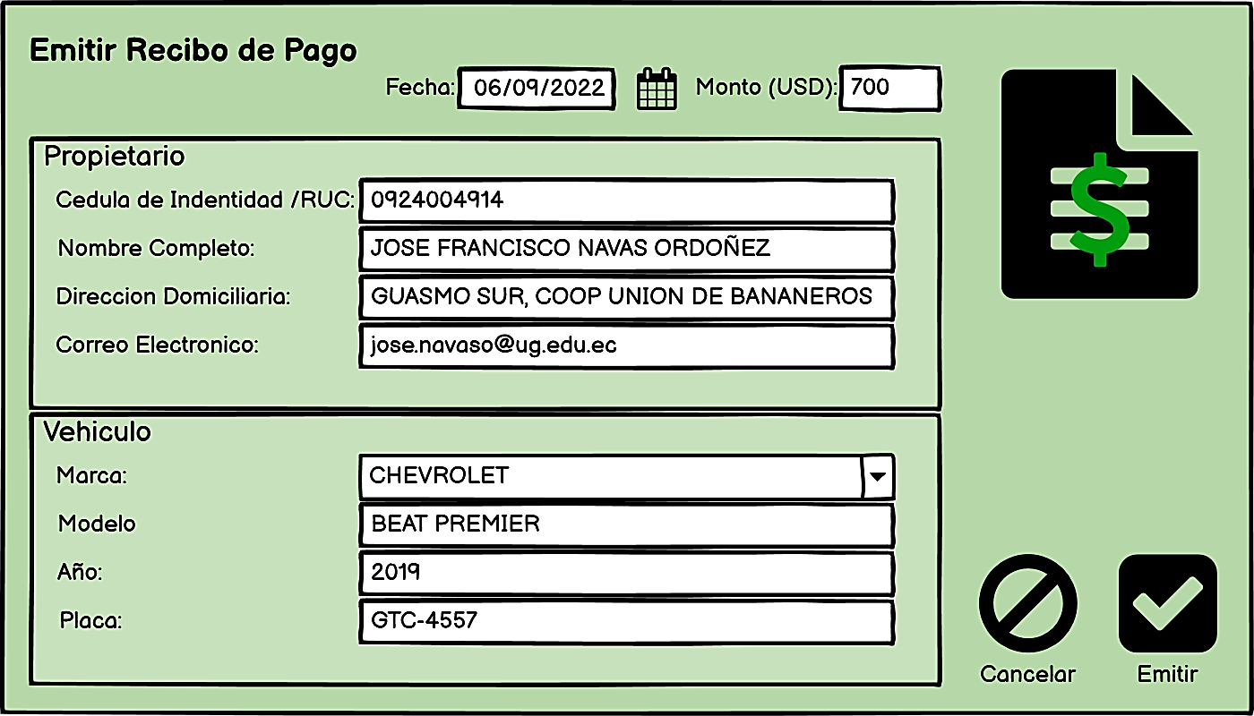

|  |  |
| --- | --- |
| ***ID Ref:*** | *UI-23* |
| ***Descripción:*** | *Enviar recibo* |
| ***Reqs. asociados:*** | *RF-23* |
| ***CU asociados:*** | *CU-23* |
| ***Esc. Asociados:*** | *ES-23.02* |

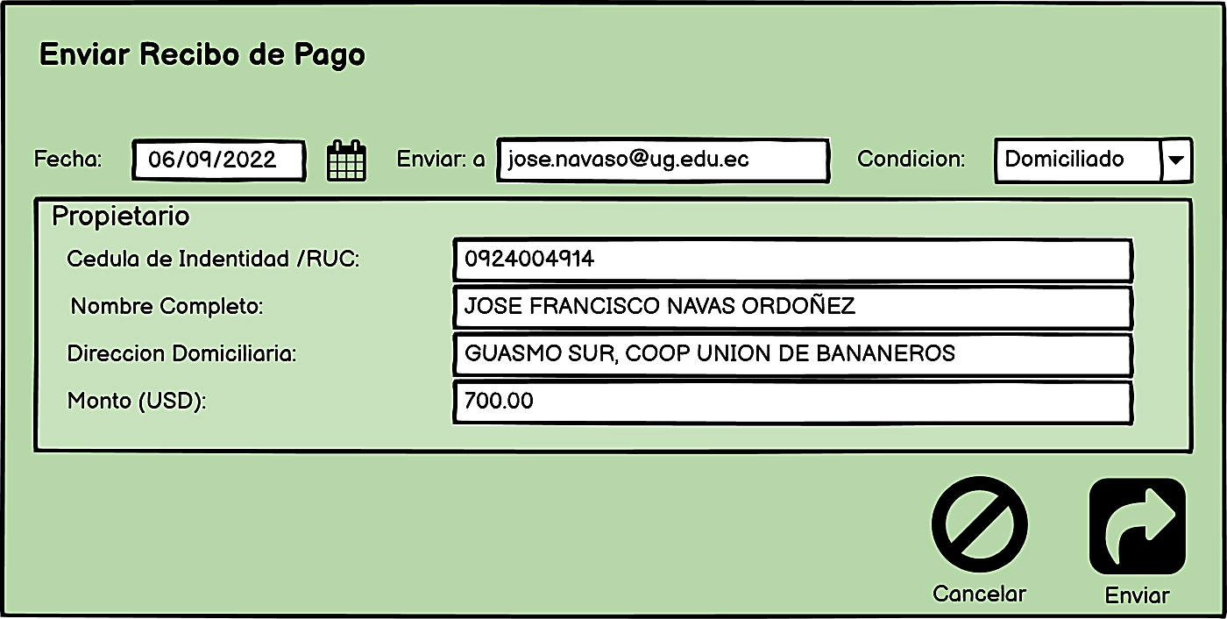

|  |  |
| --- | --- |
| ***ID Ref:*** | *UI-24* |
| ***Descripción:*** | *Actualizar tarifas* |
| ***Reqs. asociados:*** | *RF-24* |
| ***CU asociados:*** | *CU-24* |
| ***Esc. Asociados:*** | *ES-24.03* |

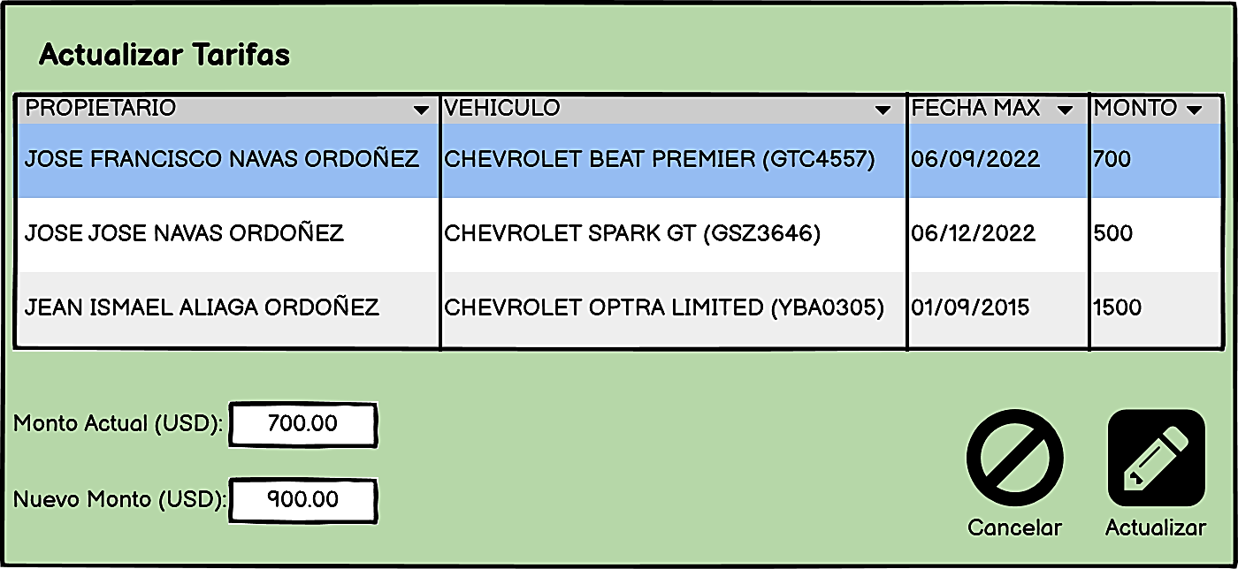

|  |  |
| --- | --- |
| ***ID Ref:*** | *UI-25* |
| ***Descripción:*** | *Generar estadísticas pagos* |
| ***Reqs. asociados:*** | *RF-25* |
| ***CU asociados:*** | *CU-25* |
| ***Esc. Asociados:*** | *ES-25.1* |

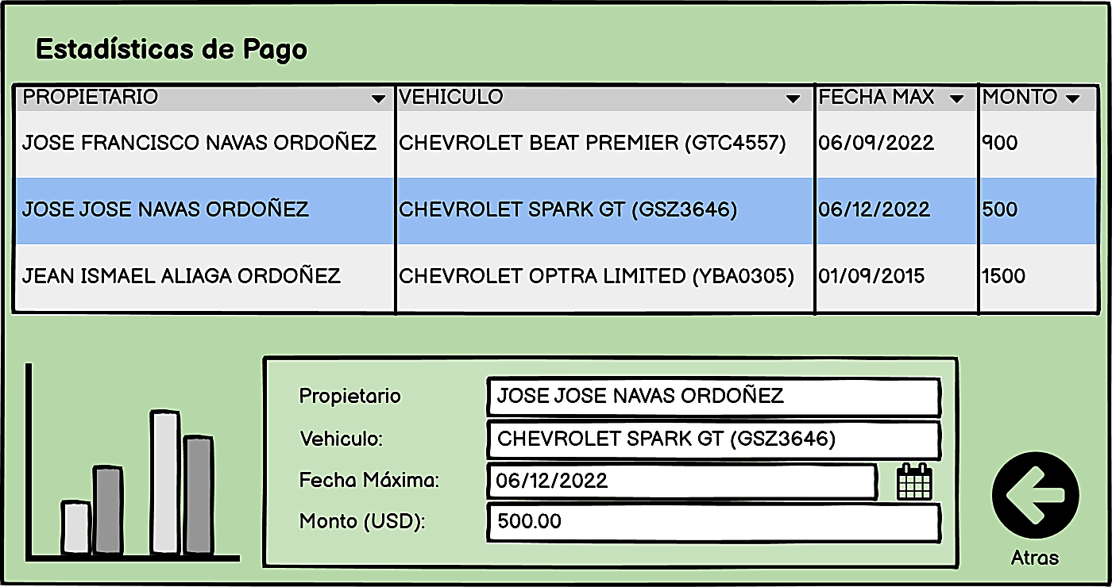

|  |  |
| --- | --- |
| ***ID Ref:*** | *UI-26* |
| ***Descripción:*** | *Generar estadísticas deudas* |
| ***Reqs. asociados:*** | *RF-26* |
| ***CU asociados:*** | *CU-26* |
| ***Esc. Asociados:*** | *ES-26.1* |

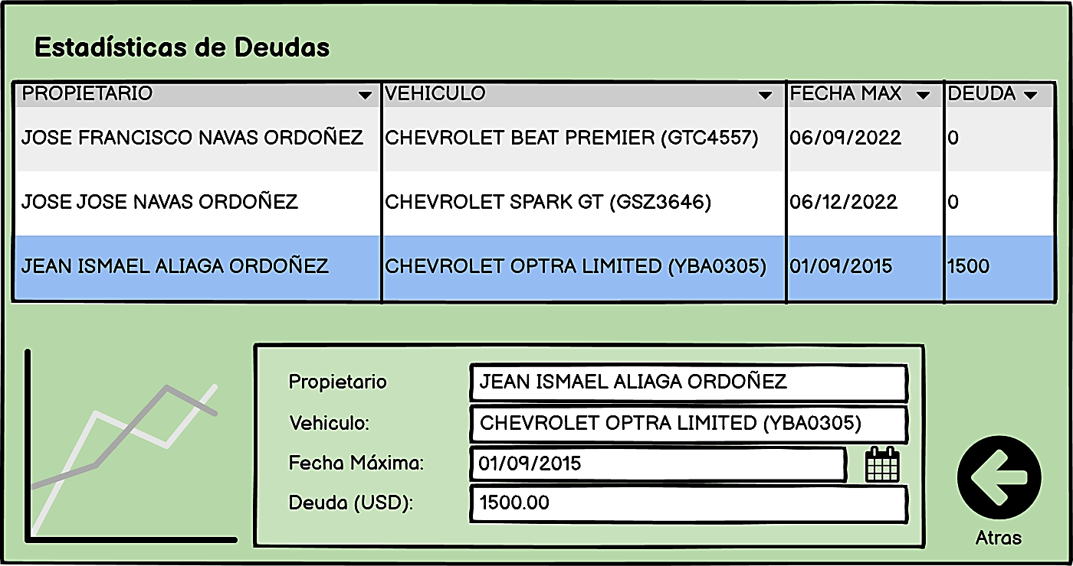

|  |  |
| --- | --- |
| ***ID Ref:*** | *UI-27* |
| ***Descripción:*** | *Generar estadísticas nuevos registros* |
| ***Reqs. asociados:*** | *RF-27* |
| ***CU asociados:*** | *CU-27* |
| ***Esc. Asociados:*** | *ES-27.2* |

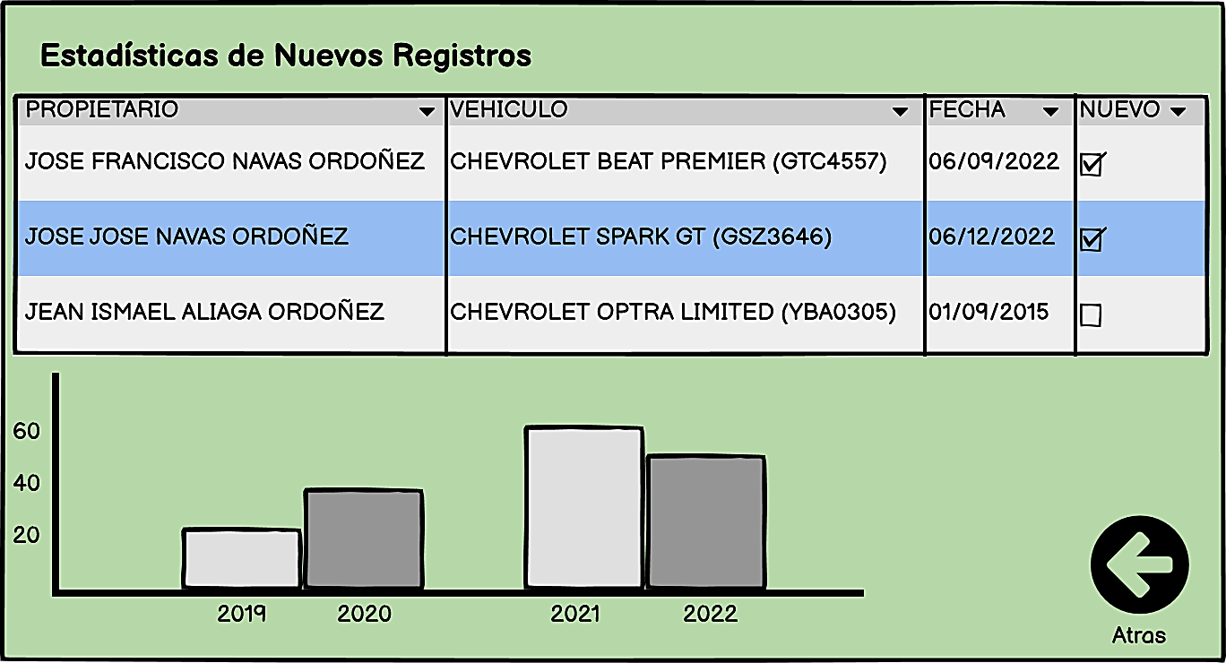

|  |  |
| --- | --- |
| ***ID Ref:*** | *UI-28* |
| ***Descripción:*** | *Ingresar solicitud devoluciones* |
| ***Reqs. asociados:*** | *RF-28* |
| ***CU asociados:*** | *CU-28* |
| ***Esc. Asociados:*** | *ES-28.1* |

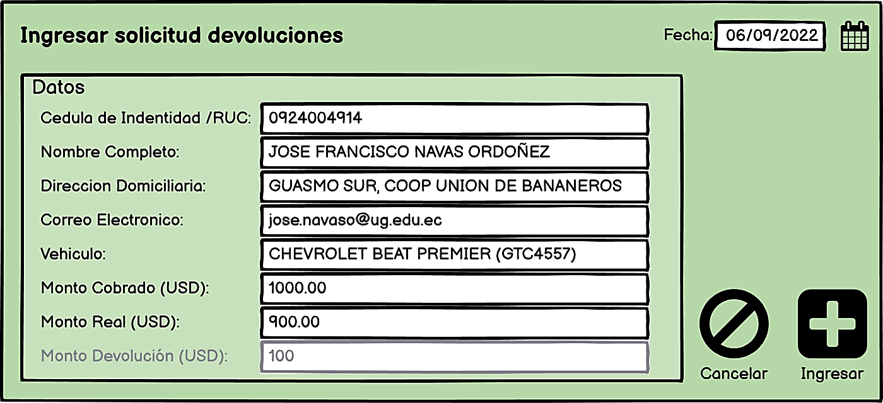

|  |  |
| --- | --- |
| ***ID Ref:*** | *UI-29* |
| ***Descripción:*** | *Ingresar solicitud convenio* |
| ***Reqs. asociados:*** | *RF-29* |
| ***CU asociados:*** | *CU-29* |
| ***Esc. Asociados:*** | *ES-29.1* |

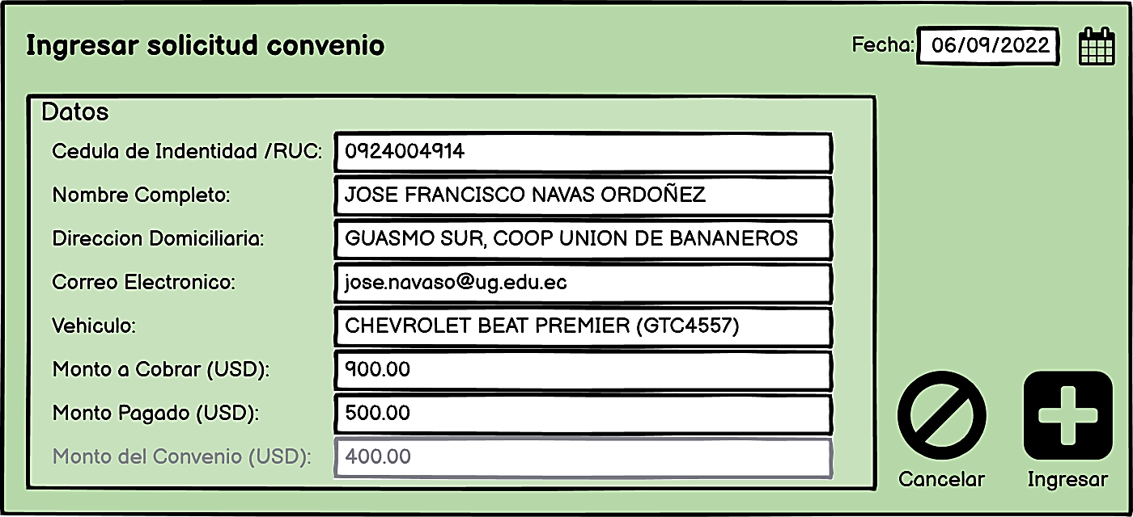

|  |  |
| --- | --- |
| ***ID Ref:*** | *UI-30* |
| ***Descripción:*** | *Listar solicitudes* |
| ***Reqs. asociados:*** | *RF-30* |
| ***CU asociados:*** | *CU-30* |
| ***Esc. Asociados:*** | *ES-30.1* |

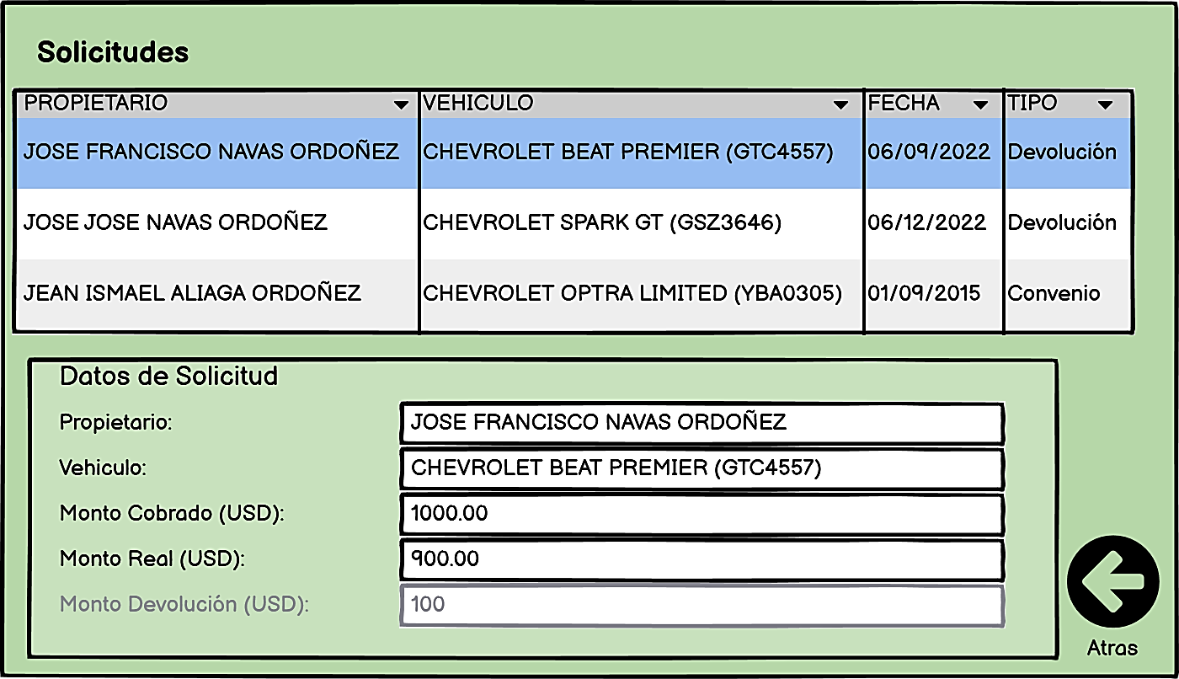

|  |  |
| --- | --- |
| ***ID Ref:*** | *UI-31* |
| ***Descripción:*** | *Modificar estado solicitudes* |
| ***Reqs. asociados:*** | *RF-31* |
| ***CU asociados:*** | *CU-31* |
| ***Esc. Asociados:*** | *ES-31.1* |

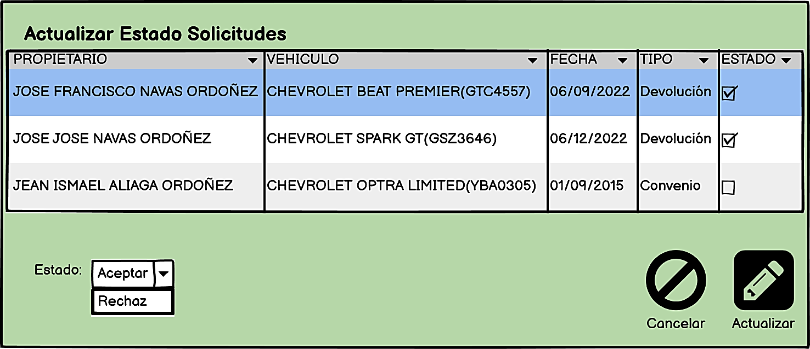

|  |  |
| --- | --- |
| ***ID Ref:*** | *UI-32* |
| ***Descripción:*** | *Verificar estado solicitudes* |
| ***Reqs. asociados:*** | *RF-32* |
| ***CU asociados:*** | *CU-32* |
| ***Esc. Asociados:*** | *ES-32.1* |

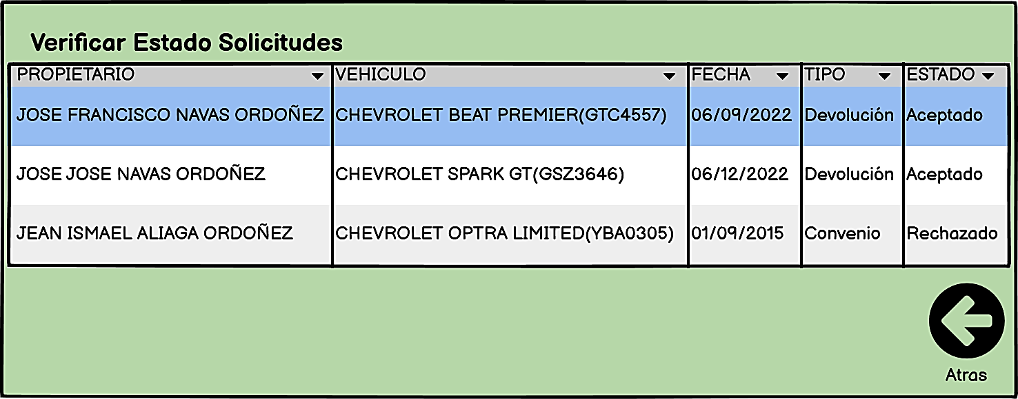

## Vista Lógica

### Descripción

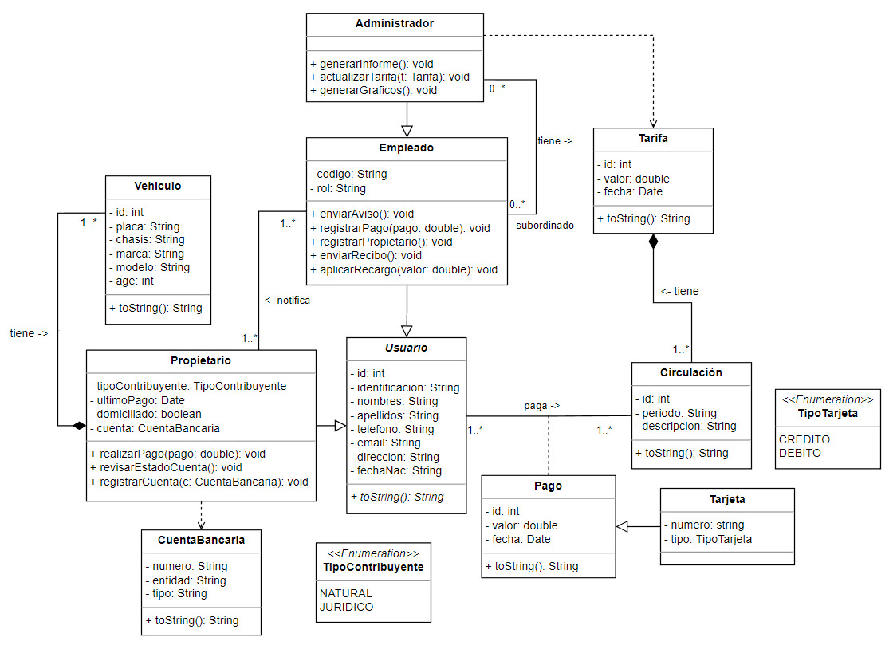

### Paquetes de Diseño Arquitectónicamente Significativos

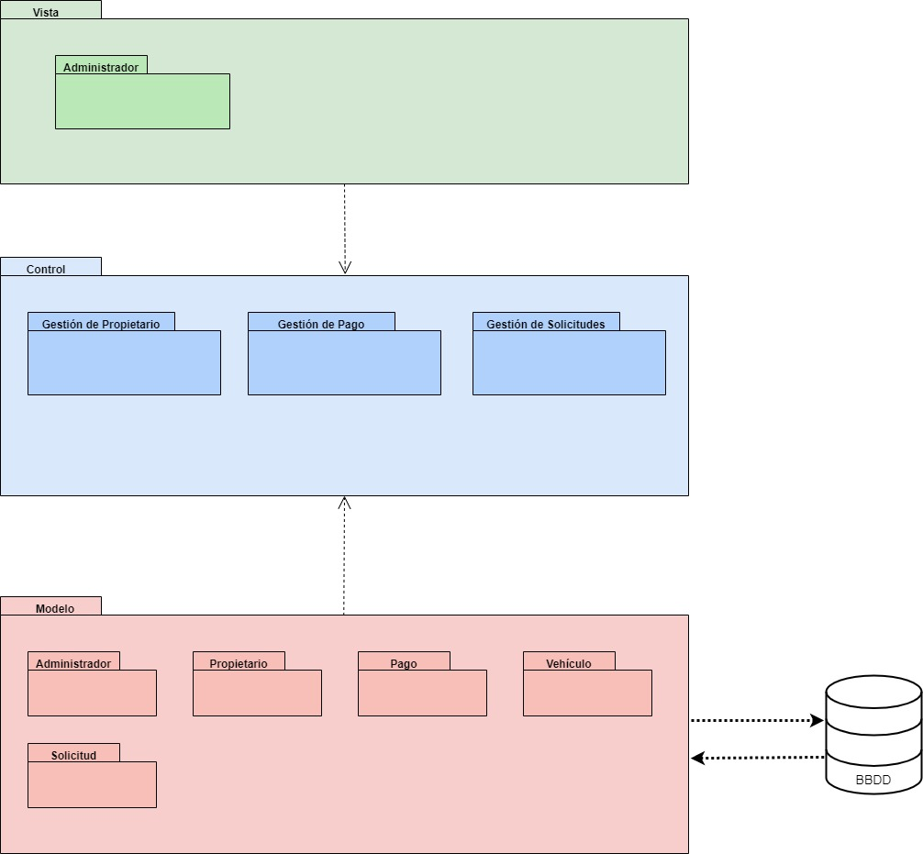

### Interfaz de usuario gráfica, Diagrama Descripción generada automáticamenteVista de Implementación - Componentes

## Vista de Despliegue - Ambiente Físico

## Vista de Datos

### Definiciones

NOMBRE OBJETO: Empleados

DESCRIPCIÓN: Almacena todos los datos de los empleados.

**Columnas:**

|  |  |  |  |  |  |  |  |  |  |
| --- | --- | --- | --- | --- | --- | --- | --- | --- | --- |
| **PK** | **Nombre** | **Tipo** | **Nulo** | **Único** | **Longitud** | **Precisión** | **Escala** | **Inicial** | **Notas** |
| * | Id_empleado | Int | No | Si | 10 |  |  |  |  |
|  | N_identificacion | Varchar | No | Si | 30 |  |  |  |  |
|  | Nombre | Varchar | No | No | 10 |  |  |  |  |
|  | Apellido | Varchar | No | No | 30 |  |  |  |  |
|  | Fecha_Nacimiento | Date | No | No |  |  |  |  |  |
|  | Estado_civil | Varchar | No | No | 50 |  |  |  |  |
|  | Direccion | Varchar | No | No | 20 |  |  |  |  |
|  | Telefono | Int | No | Si | 10 |  |  |  |  |
|  | Email | Varchar | No | Si | 40 |  |  |  |  |
|  | Fecha_registro | Date | No | No |  |  |  |  |  |
|  | Fecha_modif | Date | No | No |  |  |  |  |  |

**Relaciones:**

| **Columnas** | **Asociación** | **Notas** |
| --- | --- | --- |
| Id_empleado PK | Id_empleado FK | Asociada a tabla PAGO |

NOMBRE OBJETO: Propietarios

DESCRIPCIÓN: Almacena todos los datos de los propietarios de vehículos.

**Columnas:**

|  |  |  |  |  |  |  |  |  |  |
| --- | --- | --- | --- | --- | --- | --- | --- | --- | --- |
| **PK** | **Nombre** | **Tipo** | **Nulo** | **Único** | **Longitud** | **Precisión** | **Escala** | **Inicial** | **Notas** |
| * | Id_propietario | Int | No | Si | 10 |  |  |  |  |
|  | N_identificacion | Varchar | No | Si | 30 |  |  |  |  |
|  | Nombre | Varchar | No | No | 10 |  |  |  |  |
|  | Apellido | Varchar | No | No | 30 |  |  |  |  |
|  | Id_tipo_contrib | Int | No | No |  |  |  |  |  |
|  | Fecha_Nacimiento | Date | No | No |  |  |  |  |  |
|  | Estado_civil | Varchar | No | No | 20 |  |  |  |  |
|  | Direccion | Varchar | No | No | 45 |  |  |  |  |
|  | Telefono | Int | No | Si | 10 |  |  |  |  |
|  | Email | Varchar | No | Si | 40 |  |  |  |  |
|  | Domiciliado | Bool |  |  |  |  |  |  |  |
|  | Fecha_registro | Date | No | No |  |  |  |  |  |
|  | Fecha_modif | Date | No | No |  |  |  |  |  |

**Relaciones:**

| **Columnas** | **Asociación** | **Notas** |
| --- | --- | --- |
| Id_propietario PK | Id_propietario FK | Asociada a tabla PAGO |
| Id_propietario PK | Id_propietario FK | Asociada a tabla PROP_VEHIC |
| Id_tipo_contrib FK | Id_tipo_contrib PK | Asociada a tabla TIPO_CONTRIBUYENTE |

NOMBRE OBJETO: Tipo_Contribuyente

DESCRIPCIÓN: Registro de los tipos de contribuyentes.

**Columnas:**

|  |  |  |  |  |  |  |  |  |  |
| --- | --- | --- | --- | --- | --- | --- | --- | --- | --- |
| **PK** | **Nombre** | **Tipo** | **Nulo** | **Único** | **Longitud** | **Precisión** | **Escala** | **Inicial** | **Notas** |
| * | Id_tipo_contrib | Int | No | Si | 10 |  |  |  |  |
|  | Nombre | Varchar | No | Si | 30 |  |  |  |  |
|  | Fecha_reg | Date | No | No |  |  |  |  |  |

**Relaciones:**

| **Columnas** | **Asociación** | **Notas** |
| --- | --- | --- |
| Id_tipo_contrib PK | Id_tipo_contrib FK | Asociada a tabla PROPIETARIOS |

NOMBRE OBJETO: Prop_Vehiculo

DESCRIPCIÓN: Registros de los dueños de vehículo.

**Columnas:**

|  |  |  |  |  |  |  |  |  |  |
| --- | --- | --- | --- | --- | --- | --- | --- | --- | --- |
| **PK** | **Nombre** | **Tipo** | **Nulo** | **Único** | **Longitud** | **Precisión** | **Escala** | **Inicial** | **Notas** |
| * | Id_prop_vehic | Int | No | Si |  |  |  |  |  |
|  | Id_propietario | Int | No | Si |  |  |  |  |  |
|  | Id_vehiculo | Int | No | No |  |  |  |  |  |
|  | Fecha_reg | Date | No | No |  |  |  |  |  |

**Relaciones:**

| **Columnas** | **Asociación** | **Notas** |
| --- | --- | --- |
| Id_propietario FK | Id_propietario PK | Asociada a PROPIETARIOS |
| Id_vehiculo FK | Id_vehiculo PK | Asociada a VEHÍCULOS |

NOMBRE OBJETO: Pago

DESCRIPCIÓN: Registros de los pagos realizados por los propietarios de vehículos.

**Columnas:**

|  |  |  |  |  |  |  |  |  |  |
| --- | --- | --- | --- | --- | --- | --- | --- | --- | --- |
| **PK** | **Nombre** | **Tipo** | **Nulo** | **Único** | **Longitud** | **Precisión** | **Escala** | **Inicial** | **Notas** |
| * | Id_pago | Int | No | Si |  |  |  |  |  |
|  | Id_propietario | Int | No | Si |  |  |  |  |  |
|  | Id_empleado | Int | No | No |  |  |  |  |  |
|  | Id_tarifa | Int | No | No |  |  |  |  |  |
|  | Id_tipo_pago | Int | No | No |  |  |  |  |  |
|  | Periodo | Varchar | No | No | 40 |  |  |  |  |
|  | Total | Double | No | No |  |  |  |  |  |
|  | Fecha_prox_pago | Date | No | No |  |  |  |  |  |
|  | Fecha_reg | Date | No | No |  |  |  |  |  |
|  | Fecha_modif | Date | No | No |  |  |  |  |  |

**Relaciones:**

| **Columnas** | **Asociación** | **Notas** |
| --- | --- | --- |
| Id_propietario FK | Id_propietario PK | Asociada a tabla PROPIETARIOS |
| Id_empleado FK | Id_empleado PK | Asociada a tabla VEHÍCULOS |
| Id_tarifa FK | Id_tarifa PK | Asociada a tabla TARIFA |
| Id_tipo_pago FK | Id_tipo_pago PK | Asociada a tabla TIPO_PAGO |

NOMBRE OBJETO: Tipo_pago

DESCRIPCIÓN: Registros de los tipos de pagos disponibles.

**Columnas:**

|  |  |  |  |  |  |  |  |  |  |
| --- | --- | --- | --- | --- | --- | --- | --- | --- | --- |
| **PK** | **Nombre** | **Tipo** | **Nulo** | **Único** | **Longitud** | **Precisión** | **Escala** | **Inicial** | **Notas** |
| * | Id_tipo_pago | Int | No | Si |  |  |  |  |  |
|  | Nombre | Varchar | No | No | 30 |  |  |  |  |
|  | Fecha_reg | Date | No | No |  |  |  |  |  |

**Relaciones:**

| **Columnas** | **Asociación** | **Notas** |
| --- | --- | --- |
| Id_tipo_pago PK | Id_tipo_pago FK | Asociada a tabla PAGO |

NOMBRE OBJETO: Tarifa

DESCRIPCIÓN: Registros de las tarifas.

**Columnas:**

|  |  |  |  |  |  |  |  |  |  |
| --- | --- | --- | --- | --- | --- | --- | --- | --- | --- |
| **PK** | **Nombre** | **Tipo** | **Nulo** | **Único** | **Longitud** | **Precisión** | **Escala** | **Inicial** | **Notas** |
| * | Id_tarifa | Int | No | Si |  |  |  |  |  |
|  | Valor | Double | No | Si |  |  |  |  |  |
|  | Descripcion | Varchar | Si | No | 100 |  |  |  |  |
|  | Fecha_reg | Date | No | No |  |  |  |  |  |

**Relaciones:**

| **Columnas** | **Asociación** | **Notas** |
| --- | --- | --- |
| Id_tarifa PK | Id_tarifa FK | Asociada a tabla PAGO |

NOMBRE OBJETO: Prop_cuenta

DESCRIPCIÓN: Registros de aquellos propietarios de cuentas.

**Columnas:**

|  |  |  |  |  |  |  |  |  |  |
| --- | --- | --- | --- | --- | --- | --- | --- | --- | --- |
| **PK** | **Nombre** | **Tipo** | **Nulo** | **Único** | **Longitud** | **Precisión** | **Escala** | **Inicial** | **Notas** |
| * | Id_prop_cuenta | Int | No | Si |  |  |  |  |  |
|  | Id_propietario | Int | No | Si |  |  |  |  |  |
|  | Id_cuenta | Int | No | Si |  |  |  |  |  |
|  | Fecha_reg | Date | No | No |  |  |  |  |  |

**Relaciones:**

| **Columnas** | **Asociación** | **Notas** |
| --- | --- | --- |
| Id_propietario FK | Id_propietario PK | Asociada a tabla PROPIETARIO |
| Id_cuenta FK | Id_cuenta PK | Asociada a tabla CUENTAS |

NOMBRE OBJETO: Vehículos

DESCRIPCIÓN: Registro de vehículos.

**Columnas:**

|  |  |  |  |  |  |  |  |  |  |
| --- | --- | --- | --- | --- | --- | --- | --- | --- | --- |
| **PK** | **Nombre** | **Tipo** | **Nulo** | **Único** | **Longitud** | **Precisión** | **Escala** | **Inicial** | **Notas** |
| * | Id_vehículo | Int | No | Si |  |  |  |  |  |
|  | Placa | Varchar | No | Si | 10 |  |  |  |  |
|  | Chasis | Varchar | No | No | 30 |  |  |  |  |
|  | Id_marca | Int | No | No |  |  |  |  |  |
|  | Id_tipo_vehiculo | Int | No | Si |  |  |  |  |  |
|  | Tiempo | Datetime | No | No |  |  |  |  |  |
|  | Fecha_reg | Date | No | No |  |  |  |  |  |
|  | Fecha_modif | Date | No | No |  |  |  |  |  |

**Relaciones:**

| **Columnas** | **Asociación** | **Notas** |
| --- | --- | --- |
| Id_vehiculo PK | Id_vehiculo FK | Asociada a tabla PROP_VEHICULO |
| Id_marca FK | Id_marca PK | Asociada a tabla MARCA_VEHIC |
| Id_tipo_vehiculo FK | Id_tipo_vehiculo PK | Asociada a tabla TIPO_VEHIC |

NOMBRE OBJETO: Detalle_pago

DESCRIPCIÓN: Registro de la información necesaria sobre los pagos realizados.

**Columnas:**

|  |  |  |  |  |  |  |  |  |  |
| --- | --- | --- | --- | --- | --- | --- | --- | --- | --- |
| **PK** | **Nombre** | **Tipo** | **Nulo** | **Único** | **Longitud** | **Precisión** | **Escala** | **Inicial** | **Notas** |
| * | Id_detalle_pago | Int | No | Si |  |  |  |  |  |
|  | Id_pago | Int | No | Si |  |  |  |  |  |
|  | Descripcion | Varchar | No | No | 100 |  |  |  |  |
|  | Valor | Double | No | No |  |  |  |  |  |
|  | Fecha_reg | Date | No | No |  |  |  |  |  |

**Relaciones:**

| **Columnas** | **Asociación** | **Notas** |
| --- | --- | --- |
| Id_pago FK | Id_pago PK | Asociada a tabla PAGO |

NOMBRE OBJETO: Cuentas

DESCRIPCIÓN: Registro de cuentas de propietarios de vehículo.

**Columnas:**

|  |  |  |  |  |  |  |  |  |  |
| --- | --- | --- | --- | --- | --- | --- | --- | --- | --- |
| **PK** | **Nombre** | **Tipo** | **Nulo** | **Único** | **Longitud** | **Precisión** | **Escala** | **Inicial** | **Notas** |
| * | Id_cuenta | Int | No | Si |  |  |  |  |  |
|  | N_cuenta | Int | No | Si |  |  |  |  |  |
|  | Entidad | Varchar | No | Si | 10 |  |  |  |  |
|  | Tipo_cuenta | Varchar | No | No | 10 |  |  |  |  |
|  | Fecha_reg | Date | No | No |  |  |  |  |  |
|  | Fecha_modif | Date | No | No |  |  |  |  |  |

**Relaciones:**

| **Columnas** | **Asociación** | **Notas** |
| --- | --- | --- |
| Id_cuenta PK | Id_cuenta FK | Asociada a tabla PROP_CUENTA |

NOMBRE OBJETO: Marca_vehic

DESCRIPCIÓN: Registro de marcas de los vehículos bajo propiedad.

**Columnas:**

|  |  |  |  |  |  |  |  |  |  |
| --- | --- | --- | --- | --- | --- | --- | --- | --- | --- |
| **PK** | **Nombre** | **Tipo** | **Nulo** | **Único** | **Longitud** | **Precisión** | **Escala** | **Inicial** | **Notas** |
| * | Id_marca | Int | No | Si |  |  |  |  |  |
|  | Nombre | Varchar | No | Si | 20 |  |  |  |  |
|  | Id_modelo | Int | No | Si |  |  |  |  |  |
|  | Fecha_reg | Date | No | No |  |  |  |  |  |

**Relaciones:**

| **Columnas** | **Asociación** | **Notas** |
| --- | --- | --- |
| Id_marca PK | Id_marca FK | Asociada a tabla VEHICULOS |
| Id_modelo FK | Id_modelo PK | Asociada a tabla MODELO_VEHIC |

NOMBRE OBJETO: Tipo_vehic

DESCRIPCIÓN: Registro de los tipos de vehículos bajo propiedad.

**Columnas:**

|  |  |  |  |  |  |  |  |  |  |
| --- | --- | --- | --- | --- | --- | --- | --- | --- | --- |
| **PK** | **Nombre** | **Tipo** | **Nulo** | **Único** | **Longitud** | **Precisión** | **Escala** | **Inicial** | **Notas** |
| * | Id_marca | Int | No | Si |  |  |  |  |  |
|  | Nombre | Varchar | No | Si | 20 |  |  |  |  |
|  | Fecha_reg | Date | No | No |  |  |  |  |  |

**Relaciones:**

| **Columnas** | **Asociación** | **Notas** |
| --- | --- | --- |
| Id_tipo_vehiculo PK | Id_tipo_vehiculo FK | Asociada a tabla VEHICULOS |

NOMBRE OBJETO: Modelo_vehic

DESCRIPCIÓN: Registro de los tipos de vehículos bajo propiedad.

**Columnas:**

|  |  |  |  |  |  |  |  |  |  |
| --- | --- | --- | --- | --- | --- | --- | --- | --- | --- |
| **PK** | **Nombre** | **Tipo** | **Nulo** | **Único** | **Longitud** | **Precisión** | **Escala** | **Inicial** | **Notas** |
| * | Id_modelo | Int | No | Si |  |  |  |  |  |
|  | Nombre | Varchar | No | Si | 20 |  |  |  |  |
|  | Fecha_reg | Date | No | No |  |  |  |  |  |

**Relaciones:**

| **Columnas** | **Asociación** | **Notas** |
| --- | --- | --- |
| Id_modelo PK | Id_modelo FK | Asociada a tabla MARCA_VEHIC |

### Diseño de Base de Datos

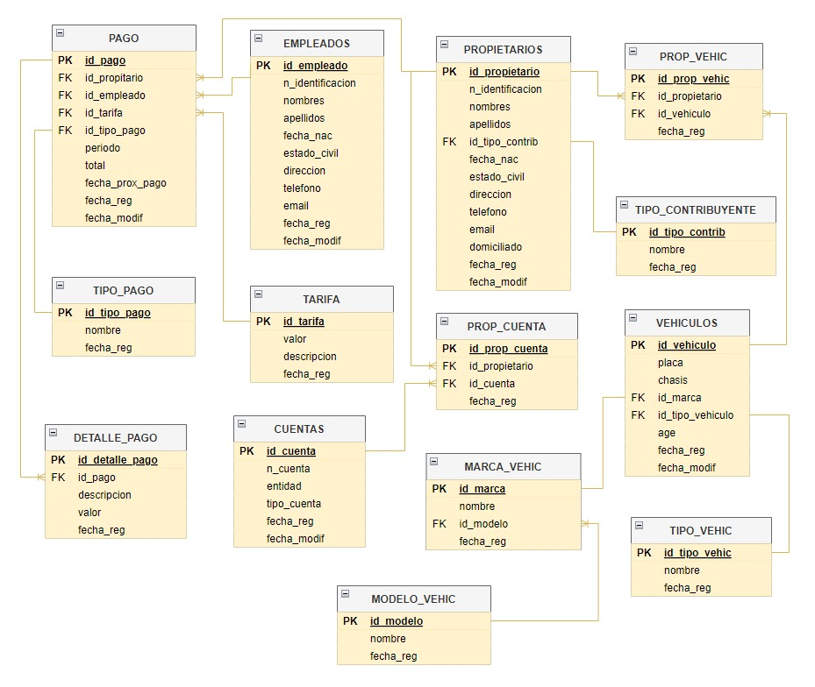

## Requisitos de Software/Hardware

Equipamiento y Configuración:

Servidor web

* Sistema Operativo CentOS 7.x 64-bit
* Cisco Hardware Firewall: Cisco ASA5505
* 6 CPU Cores
* Memoria 16 GB
* 240GB SSD
* 1 IP Dedicada

# Calidad

Se proporcionará la documentación adecuada del sistema COBROS S.A después de analizar la estructura utilizada en el sistema. Contiene una serie de documentos técnicos con especificaciones completas de la interfaz. La calidad del sistema obviamente depende de la funcionalidad del servidor web, la base de datos y la comunicación entre ellos. La seguridad del sistema está diseñada de acuerdo con las normas, procedimientos y técnicas del Acuerdo Ministerial No. 006-2021. Su portabilidad está basada de acuerdo a los estándares ISO/IEC 9126 donde describe que el sistema tenga la capacidad de ser transferido de forma eficiente y efectiva además de adaptarse.

# Observaciones

El sistema COBROS S.A no cuenta con la opción de consultar el restante de los pagos, una vez efectuado el pago al banco destinatario el sistema no podrá proporcionar algún reporte. El proceso de inscripción o registro de los usuarios consta de la recolección y verificación de los documentos que le entregarán al Ayuntamiento, esto aplica solo para los ganadores del concurso. Emisión de notas de pago una vez realizada la transacción de cada mes. Creación de un listado de todos los beneficiarios que ganaron el concurso.

El sistema debe controlar los permisos que tiene cada usuario sobre la accesibilidad de la información de una manera correcta.